Rapport fra Det tekniske beregningsutvalg for spesialisthelsetjenestens økonomi
TBU-Spesialisthelsetjenesten – 10. desember 2025
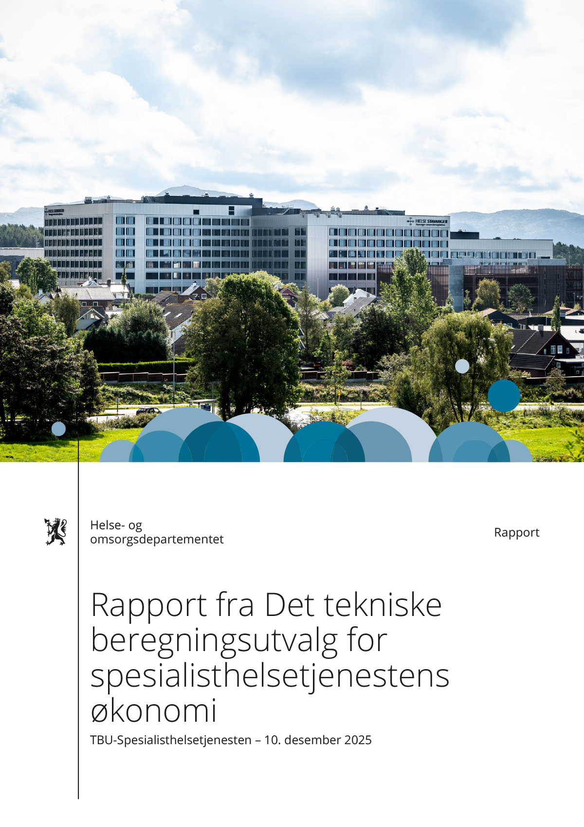

Om utvalget, utvalgets mandat og sammensetning

Innledning
Teknisk beregningsutvalg for spesialisthelsetjenestens økonomi (TBU-spesialisthelsetjenesten) ble opprettet i juni 2024. Utvalget ble oppnevnt i statsråd og blir nedsatt for tre år om gangen.
Ifølge mandatet skal utvalget gi en faglig vurdering av data som gjelder økonomien i spesialisthelsetjenesten. Utvalget skal skape en felles forståelse for den økonomiske situasjonen i spesialisthelsetjenesten. Utvalget er bedt om særlig å vurdere utviklingen i sykehusøkonomien, herunder realveksten i bevilgningene, og merkostnader som den demografiske utviklingen anslås å gi sektoren. Utvalgets mandat, sammensetning og sekretariat følger nedenfor.
Utvalget legger med dette fram sin andre årlige rapport. Sammenlignet med utvalgets notat fra juni 2025 er det utarbeidet et nytt kapittel om arbeidskraft i spesialisthelsetjenesten. I kapittel 3 Inntektsutviklingen er tallgrunnlaget oppdatert med regjeringens forslag til statsbudsjett 2026, jf. Prop. 1 S (2025–2026). Videre er tallgrunnlaget for kapittel 5 Aktivitet, ventetid og produktivitet oppdatert med tall for 2024. I kapittel 7 Den økonomiske situasjonen er omtalen av gjeld og investeringer noe utvidet sammenlignet med juni 2025-notatet.
Rapporten er lagt ut på utvalgets nettside Teknisk beregningsutvalg for spesialisthelsetjenestens økonomi (TBU-spesialisthelsetjenesten) – regjeringen.no
Eventuelle kommentarer eller spørsmål kan rettes til sekretariatet.

Mandat
Det tekniske beregningsutvalget for spesialisthelsetjenesten skal gi en faglig vurdering av data som gjelder økonomien i spesialisthelsetjenesten.
Utvalget skal skape felles forståelse for den økonomiske situasjonen i spesialisthelsetjenesten. Utvalget skal særlig vurdere utviklingen i sykehusøkonomien, herunder realveksten i bevilgningene, og merkostnader som den demografiske utviklingen anslås å gi sektoren.
Bakgrunnsmaterialet bør inneholde en oversikt over forhold som utvalget mener er viktig for vurdering av sykehusøkonomien, en vurdering av disse forholdene, og utsiktene for sykehusøkonomien framover. Vurderingene bør gjelde de regionale helseforetakene under ett, og gi oversikt over variasjoner mellom de regionale helseforetakene der dette er aktuelt. Det er videre ønskelig at utvalget vurderer aktivitet, ventetider og produktivitetsutvikling.
Så langt utvalget finner det hensiktsmessig, kan det selv ta opp særskilte problemstillinger.
Helse- og omsorgsdepartementet har fullmakt til å gi tilleggsoppdrag til utvalget.
Utredningen fra utvalget skal avgis til Helse- og omsorgsdepartementet i november. Det skal i tillegg avgis et notat i løpet av første halvår med oppdaterte demografianslag og andre forhold av betydning basert på oppdatert informasjon.
Utvalget skal være bredt sammensatt. Oppnevningen gjelder i 3 år. Helse- og omsorgsdepartementet har fullmakt til å løse medlemmer fra vervet og til å utnevne nye medlemmer. Helse- og omsorgsdepartementet leder sekretariatsarbeidet for utvalget.

Utvalgets sammensetning. Sekretariat
- Professor Jon Magnussen, Trondheim, leder
- Seksjonsleder Pål Sletten, Oslo, nestleder
- Økonomi- og finansdirektør Line Alfarrustad, Stange
- Seniorrådgiver Anne-Marie Barane, Stjørdal
- Økonomidirektør Erik Arne Hansen, Bodø
- Postdoktor Ingrid Hjort, Oslo
- Fagdirektør Stein Johnsen, Oslo
- Økonomi- og finansdirektør Per Karlsen, Sandnes
- Underdirektør Sverre Mæhlum, Hamar (vikar fra 15.9.2025 til 31.12.2025)
- Spesialrådgiver Marit Pedersen, Trondheim
- Fagsjef Aase Seeberg, Oslo (permisjon fra 15.9.2025 til 31.12.2025)
Sekretariat
- Underdirektør Tone Hobæk, Helse- og omsorgsdepartementet, leder
- Seniorrådgiver Håvard Andrè Dalheim, Helsedirektoratet
- Seniorrådgiver Paul Martin Gystad, Helse Midt-Norge RHF
- Seniorrådgiver Tevje Dolve Hetlelid, Finansdepartementet (fra 15.9.2025)
- Seniorrådgiver Elisabeth Esrød Hoelsæter, Helse- og omsorgsdepartementet
- Seniorrådgiver Ingrid Hatlebakk Hove, Statistisk sentralbyrå (fra 15.9.2025)
- Fagdirektør Brynjar Indahl, Finansdepartementet
- Fagsjef økonomi Martin Sjuls, Helse Sør-Øst RHF

Utvalgets situasjonsforståelse
Regjeringens forslag til statsbudsjett for 2026 gir en økning i bevilgningen til spesialisthelsetjenesten som dekker anslåtte merkostnader knyttet til demografiske endringer. Ut over dette gir ikke forslaget grunnlag for realvekst fra bevilgningsnivået i 2025. Utvalget anslår realveksten, før det tas hensyn til vekst i demografidrevet behov, til 2,7 mrd. kroner. Bevilgningsnivået for 2026 er, når det tas hensyn til anslåtte merkostnader knyttet til demografi samt nye oppgaver i perioden 2016 til 2026, om lag på samme nivå som i 2016.
Som følge av demografiske endringer i 2026 anslo utvalget i sitt juni 2025-notat at merkostnadene vil være på 2,6 mrd. kroner, tilsvarende en samlet aktivitetsvekst på 1,38 prosent. Den demografidrevne aktivitetsveksten antas å bli noe lavere i årene etter 2026. For 2027 anslår utvalget foreløpig en vekst på 1,14 prosent eller om lag 2,2 mrd. 2026-kroner. Det er betydelig usikkerhet knyttet til dette anslaget, blant annet knyttet til innvandring i 2025 og 2026 som følge av krigen i Ukraina. Den årlige demografidrevne aktivitetsveksten har den siste ti-års perioden vært betydelig sterkere for somatiske tjenester enn for psykisk helsevern og tverrfaglig spesialisert rusbehandling (TSB). Dette vil også være situasjonen fram mot 2030.
For somatiske tjenester anslås en aktivitetsvekst fra 2015 til 2024 på rundt 16 prosent, som er i tråd med anslått demografidrevet behov. Etter en periode med svak vekst falt produktiviteten kraftig det første pandemiåret 2020. Produktiviteten har siden tatt seg noe opp, men produktivitetsnivået ligger i 2024 fortsatt under nivået fra før pandemien. For psykisk helsevern og TSB er det utfordrende å beskrive samlet aktivitetsvekst, og dermed også utviklingen i produktivitet. Den anslåtte demografidrevne behovsveksten innen psykisk helsevern og TSB er godt under tilsvarende vekst i somatikken. Produktivitetsnivået for psykisk helsevern og TSB vurderes å være stabilt i perioden 2019 til 2024. Måten utvalget måler utvikling i produktivitet på, fanger i liten grad opp økt effekt av behandling (kvalitetsforbedring) og tilhørende helsegevinster i befolkningen. Utvalget vil særlig følge opp arbeidet med analyser av produktivitet i spesialisthelsetjenesten i kommende rapporter.
Det framgår av boks 2.1 at lønn og annen personalkostnad utgjør den klart største kostnaden i spesialisthelsetjenesten. Bemanningsveksten har i siste 10 års periode vært på om lag 15 prosent, for spesialisthelsetjenesten samlet. Det er imidlertid regionale variasjoner. Bemanningsveksten har vært noe høyere enn anslaget på samlet demografidrevet behov i samme periode. Sterkere vekst i bemanning enn i anslått demografidrevet behov knyttes til psykisk helsevern og TSB. Det er forskjeller mellom yrkesgrupper. Veksten for leger og psykologer har vært betydelig sterkere enn for andre yrkesgrupper, henholdsvis 27 og 32 prosent for perioden 2015 til 2024. Etter en periode med nedgang har også antallet helsefagarbeidere og annet pleiepersonell økt de senere årene. Andelen av årsverk som utgjøres av ansatte i lederstillinger ligger i perioden stabilt rundt 5 prosent. Sykepleiere utgjør den klart største yrkesgruppen og har hatt noe lavere vekst enn samlet bemanningsvekst i perioden.
Bruken av overtid øker gjennom siste 10 års periode. Kostnadene til innleie faller noe de siste årene og utgjør en liten del av de samlede kostnadene i spesialisthelsetjenesten. Utviklingen i sykefravær avviker ikke fra den generelle utviklingen i samfunnet. Nivået ligger over landet som helhet og det er stabile regionale variasjoner. Sykefraværet i spesialisthelsetjeneste ligger godt under nivået i de kommunale helse- og sosialtjenestene.
Investeringsnivået i sektoren har økt kraftig de senere år. Dette begrunnes både i demografiske endringer og behovet for fornying av eldre deler av bygnings- og utstyrsmasse. De regionale helseforetakene har ansvaret for, og gis bevilgninger til investeringer. Det økte investeringsnivået er planlagt og vedtatt med bakgrunn i sektorens økonomiske rammebetingelser. Investeringer i bygninger, teknologi og utstyr utgjorde til sammen om lag 23 mrd. kroner i 2024. Dette var om lag 5 mrd. kroner mindre sammenlignet med 2023, men om lag 15 mrd. kroner høyere sammenlignet med 2016 i løpende priser. Andelen kapitalkostnader (summen av avskrivninger og renter) av totale driftskostnader lå i 2016 på 5 prosent, men falt fram til 2023 til 4 prosent. Som følge av økt investeringstakt og ferdigstillelse av mange store prosjekter samtidig, vil andelen øke, og anslås i 2025 å være på samme nivå som i 2016. Blant annet som følge av at nye sykehusbygg i Vestre Viken HF, Helse Stavanger HF og Helse Møre og Romsdal HF nå er tatt i bruk, anslår helseforetakene selv at samlede kapitalkostnader vil øke fra vel 8,5 mrd. kroner i 2024 til nær 14 mrd. kroner i 2028, målt i 2025-kroner.
Et høyere nivå på kapitalkostnadene krever at helseforetakene evner å omstille seg i tråd med de forutsetningene som lå til grunn da utbyggingsprosjektene ble vurdert og senere vedtatt. Med dagens bevilgningsnivå vil en årlig produktivitetsvekst på 0,5 prosent frigjøre ressurser tilsvarende rundt én milliard kroner. De siste års utvikling i driftsresultater, bemanningsvekst og fallende produktivitet kan allikevel, etter utvalgets vurdering, gjøre arbeidet med å realisere forventede gevinster fra nye investeringer i henhold til plan krevende.
Regionale variasjoner
Det er på flere områder til dels betydelige variasjoner mellom de fire regionale helseforetakene. Helse Midt-Norge har hatt en svakere produktivitetsutvikling enn de tre andre regionene. Denne regionen har også i de siste tre årene hatt en klar svekkelse av driftsresultatet. Helse Nord har en klart høyere vekst i bemanning enn de tre andre regionene når det korrigeres for demografidrevet behov. Denne regionen har også betydelig høyere sykefravær, høyere kostnader knyttet til overtid og høyere kostnader knyttet til innleie enn de tre andre regionene. Helse Nord vil de neste årene ha en forventet demografidrevet aktivitetsvekst godt under de tre andre regionene. Helse Sør-Øst har en lavere bemanningsvekst enn de øvrige regionene, og har også de siste årene hatt de høyeste driftsmarginene. Dette kan sees i lys av at denne regionen skal gjennomføre flere store sykehusutbygginger framover. Helse Vest har på tross av økte kapitalkostnader og vekst i bemanningen i de senere årene, klart å opprettholde en driftsmargin på om lag samme nivå som før pandemien.
              - Hva går kostnadene i spesialisthelsetjenesten til?
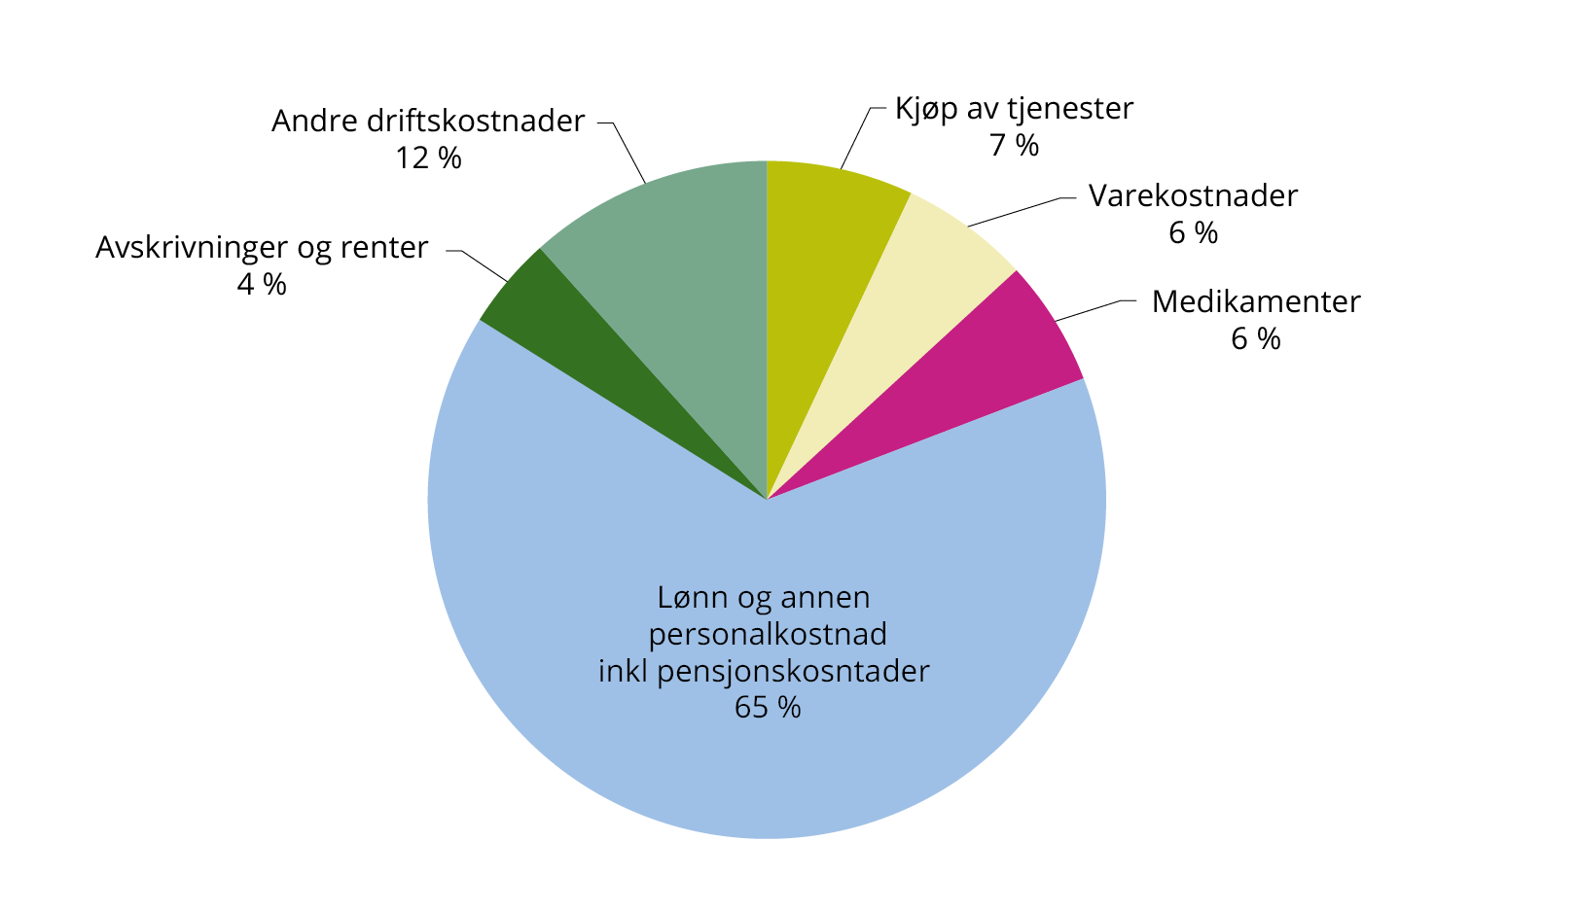
Kilde: De fire regionale helseforetakene sine årsregnskap for 2024, Helsedirektoratet, Statistisk sentralbyrå og Teknisk beregningsutvalg for spesialisthelsetjenesten.
Fordelingen i kakediagrammet har tatt utgangspunkt i årsregnskapene for de regionale helseforetakene. Tallene er videre korrigert slik at kostnadene i de private ideelle institusjonene med langvarige kjøpsavtaler med Helse Sør-Øst RHF og Helse Vest RHF fremkommer som lønn, medikamenter mv. og ikke kun som kjøp av tjenester.1 Kjøp fra de felleseide helseforetakene2 er plassert i kategorien kjøp av tjenester.
Figuren viser at det er lønn og annen personalkostnad inkl. pensjonskostnader som utgjør den største andelen på 65 prosent. Kjøp av tjenester utgjorde 7 prosent. Her inngår blant annet innleie av helsepersonell fra vikarbyrå, kjøp av helsetjenester fra private, kjøp fra de felleseide helseforetakene og kjøp fra avtalespesialister. Kjøp av varekostnader utgjorde 6 prosent. Her inngår blant annet medisinske forbruksvarer og andre varekostnader både til eget bruk og videresalg. Legemidler utgjorde 6 prosent. Andre driftskostnader utgjorde 12 prosent. Her inngår blant annet kontor- og kommunikasjonskostnader, pasientskadeerstatning, programvarelisenser, konsulenttjenester og energi og brensel. Avskrivninger og renter utgjorde 4 prosent av de totale kostnadene i 2024, hvor avskrivninger utgjør den klart største delen.
1 Som følge av denne korrigeringen, og at pensjonskostnadene er inkludert i kakediagrammet, vil andelene i figuren ikke samsvare med senere figurer og tabeller i rapporten.
2 Sykehusinnkjøp HF, Luftambulansen HF, Pasientreiser HF, Helsetjenestens driftsorganisasjon for nødnett HF og Sykehusbygg HF.

Utvikling i bevilgninger og realvekst i spesialisthelsetjenesten

Utvikling i driftsbevilgningene
De regionale helseforetakene får i all hovedsak sine inntekter som bevilgninger på statsbudsjettet. I dette kapittelet brukes utvikling i bevilgninger på statsbudsjettet til å beskrive inntektsutviklingen. Bevilgningene på statsbudsjettet over kap. 732 Regionale helseforetak kan grovt deles i to: driftsbevilgninger og lånebevilgninger. I forslag til statsbudsjett 2026, jf. Prop. 1 S (2025–2026), utgjør driftsbevilgningene til de regionale helseforetakene 227 mrd. kroner. Bevilgninger til investeringslån og driftskreditter for å håndtere premieavvik kommer i tillegg og utgjør 9 mrd. kroner. Til sammen utgjør bevilgningene 236 mrd. kroner. Tabell 3.1 viser utviklingen i driftsbevilgningene, herunder pensjonskostnader, bevilgninger til investeringslån og byggelånsrenter, tilskudd til investeringer i protonsentre samt driftskreditter fra 2016 til 2026 i løpende priser.
            - Bevilgninger på kap. 732 Regionale helseforetak. 2016 til 2026. Mill. kroner i løpende priser.
 | Driftsbevilgninger | herunder pensjonskostnader | Bevilgninger til investeringslån | Byggelånsrenter* | Tilskudd til protonsentre | Driftskreditter
2016 | 134 366 | 14 100 | 1 230 | 23
2017 | 138 646 | 13 200 | 1 637 | 28
2018 | 143 455 | 11 800 | 2 768 | 39 | 96 | 1 107
2019 | 151 832 | 13 700 | 5 335 | 92 | 97 | 959
2020 | 163 709 | 9 900 | 5 783 | 120 | 26 | 2 518
2021 | 172 718 | 14 200 | 7 859 | 111 | 176 | 6 018
2022 | 177 974 | 14 900 | 7 260 | 263 | 181 | 3 377
2023 | 188 275 | 14 800 | 11 314 | 1 055 | 230 | 9 425
2024 | 203 739 | 16 400 | 9 711 | 1 774 | 213 | 1 813
2025** | 214 715 | 18 050 | 6 420 | 1 874 |  | 78
2026*** | 227 141 | 22 000 | 6 993 | 651 |  | 2 318

* I perioden fram til ferdigstillelse av prosjektene vil renter på investeringslån påløpe og belastes, men ikke betales av helseforetakene. Dette innebærer at rentene blir tillagt låneporteføljene til de regionale helseforetakene. Tilsvarende inntekter budsjetteres på Finansdepartements budsjett (kap. 5605, post 84).
** Tallene for 2025 er etter Stortingets behandling av forslag til revidert nasjonalbudsjett 2025, jf. Prop. 146 S (2024–2025) og Innst. 540 S (2024–2025).
*** Tallene for 2026 er forslag til statsbudsjett 2026, jf. Prop. 1 S (2025–2026), som ble lagt fram 15. oktober 2025.
Kilde: Statsregnskap 2016 til 2024.
Driftsbevilgningene til de regionale helseforetakene føres på kap. 732 Regionale helseforetak, postene 70 til 80, i statsbudsjettet. Budsjettpostene er basisbevilgninger, og øremerkede tilskudd til blant annet forskning og aktivitetsbaserte tilskudd (innsatsstyrt finansiering, laboratorie- og radiologiske refusjoner og kompensasjon for merverdiavgift). De regionale helseforetakene har ansvar for drift og investeringer innenfor samlet bevilgning på kap. 732. Midler til å dekke kapitalkostnader og kostnader til vedlikehold inngår som en del av de samlede bevilgningene og er ikke øremerket.
Utvalget har lagt til grunn et inntektsbegrep som avgrenses til driftsbevilgningene over kap. 732, postene 70 til 80. Inntektsbegrepet inkluderer ikke lånebevilgninger. Lånebevilgningene vil over tid motsvares av tilsvarende tilbakebetalinger med rente, og representerer dermed ingen netto inntektsøkning for de regionale helseforetakene over tid.
I tillegg til ordinære lån til investeringer får helseforetakene bevilget driftskreditt for å håndtere svingninger i forholdet mellom pensjonskostnader og -premier (premieavvik). Pensjonskostnaden dekkes av basisbevilgningene, og er vist som en egen kolonne i tabell 3.1. Se også omtale i kapittel 7 om den økonomiske situasjonen.
Størrelsen på bevilgningene fastsettes av Stortinget. Endringene i driftsbevilgningene mellom år skyldes flere forhold. Bevilgningene justeres for pris- og lønnsvekst. Videre vil merkostnader som følge av demografiske endringer, høyere aktivitetsnivå, nye oppgaver som tilføres helseforetakene og engangsbevilgninger, påvirke bevilgningsnivået. Eksempel på nye oppgaver kan være overføring av finansieringsansvar for legemidler fra folketrygden. Endringer i pensjonskostnader påvirker også bevilgningsnivået.
              - Beregning av realveksten i driftsbevilgningene
Utviklingen i driftsbevilgningene til de regionale helseforetakene, vist i tabell 3.1, korrigeres for flere forhold for å få fram den reelle endringen i det økonomiske handlingsrommet for sammenlignbare ansvarsforhold mellom år, heretter omtalt som realveksten. I beskrivelsen av realveksten i tiårsperioden korrigeres følgende:
- Pris- og lønnsvekst (deflator).
- Pensjonskostnader. Endringer i pensjonskostnader håndteres særskilt og påvirker ikke handlingsrommet samlet sett.
- Oppgaveendringer og andre endringer som ikke gir økt handlingsrom til de regionale helseforetakene. Økte bevilgninger som følge av nye oppgaver til de regionale helseforetakene gir ikke økt handlingsrom. Det gjelder for eksempel overføring av finansieringsansvar for legemidler fra folketrygden. Det er også andre endringer i de årlige bevilgningene som ikke påvirker handlingsrommet, eksempelvis endringer i anslag på kompensasjon for økt merverdiavgift og økte egenandeler for pasienter.
- Engangsbevilgninger. Engangsbevilgninger er midlertidige, gitt til spesielle forbigående forhold, og vil kun påvirke inntektsnivået i det enkelte år.
Det vises til beskrivelse av beregning av realvekst i vedlegg 3 i utvalgets desember 2024-rapport.
Realveksten i driftsbevilgningene er illustrert og omtalt i kapittel 3.3.

Deflator
I beregningen av realvekst korrigeres det for pris- og lønnsvekst (deflator). Finansdepartementet lager anslag og beregninger på en rekke deflatorer blant annet for å vurdere realvekst i bevilgningene. Beregningene av deflatoren er basert på publiserte regnskapstall og prisindekser fra SSB. Deflatoren er en integrert del av tallgrunnlaget til de årlige nasjonalbudsjettene og statsbudsjettene. Utvalget legger til grunn Finansdepartementets beregninger og anslag på deflatoren i beskrivelsen av realvekst. Utvalget viser til omtale og sine vurderinger i vedleggene 1, 2 og 5 i utvalgets juni 2025-notat.
Finansdepartementet har oppdatert deflatoranslaget for 2025 til 3,7 prosent i forbindelse med framleggelsen av statsbudsjettet 2026. Anslaget for 2025 i Prop. 1 S (2024–2025) var 4,1 prosent og ved framleggelsen av revidert nasjonalbudsjett 2025 var anslaget 3,6 prosent. At deflatoren er lavere sammenlignet med Prop. 1 S (2024–2025) kan i hovedsak forklares med at det nye anslaget for lønnsvekst er nedjustert med effekten av avviklingen av den ekstra arbeidsgiveravgiften og at lønnskostnader nå vektes lavere i deflatoren.
Finansdepartementet har ved framleggelsen av statsbudsjettet for 2026 anslått deflatoren for 2026 til 3,2 prosent. Dette er lagt til grunn i Prop. 1 S (2025–2026). Det er anslått en lønnsvekst på 4,0 prosent med lønnsandel på 56,5 prosent og en prisvekst på 2,2 prosent med en andel for varer, tjenester inkl. bruttoinvesteringer på 43,5 prosent. Se vedlegg 1 for utviklingen i deflatoren over tid.

Realveksten i driftsbevilgningene
Utvalget har oppdatert anslagene for realveksten i driftsbevilgningene for 2016 til 2026. Anslaget for 2026 baserer seg på regjeringens forslag i Prop. 1 S (2025–2026). Utvalgets beskrivelse av realvekst baserer seg på Finansdepartementets metode for faktisk deflator for spesialisthelsetjenesten for 2016 til 2024 og anslag for 2025 og 2026.
Utvalget beskriver realveksten i driftsbevilgningene ved endringer i nivå, jf. boks 3.1 over. Realveksten i driftsbevilgningene er illustrert i figur 3.1 (blå heltrukken linje). Årlige realvekstanslag fremgår av tabell 3.2. Realveksten slik den beskrives her, er et uttrykk for endring i det økonomiske handlingsrommet for sammenlignbare ansvarsforhold mellom år, korrigert for pensjonskostnader samlet, oppgaveendringer med videre og engangsbevilgninger. Realveksten skal blant annet dekke økt ressursbehov knyttet til endring i størrelsen på og sammensetningen av befolkningen, heretter omtalt som merkostnader av demografiske endringer.
Figur 3.1 viser også nivåtallene for driftsbevilgningene eksklusiv pensjonskostnader og uten korreksjon for oppgaveendringer med videre (lilla heltrukken linje). Dette tilsvarer driftsbevilgningene fratrukket pensjonskostnader i tabell 3.1, men i faste 2026-kroner. Forskjellen mellom den blå og den lilla heltrukne linje er oppgaveendringer med videre.
Engangsbevilgninger er nærmere omtalt i kapittel 3.4.
Figur 3.1 viser at driftsbevilgningene (eksklusiv pensjonskostnader og korrigert for oppgaveendringer med videre) i faste 2026-priser har økt hvert år i perioden. Veksten i bevilgningene varierer mellom år. Tallgrunnlaget for figuren er vist i tabell 3.2 og vedlegg 2.
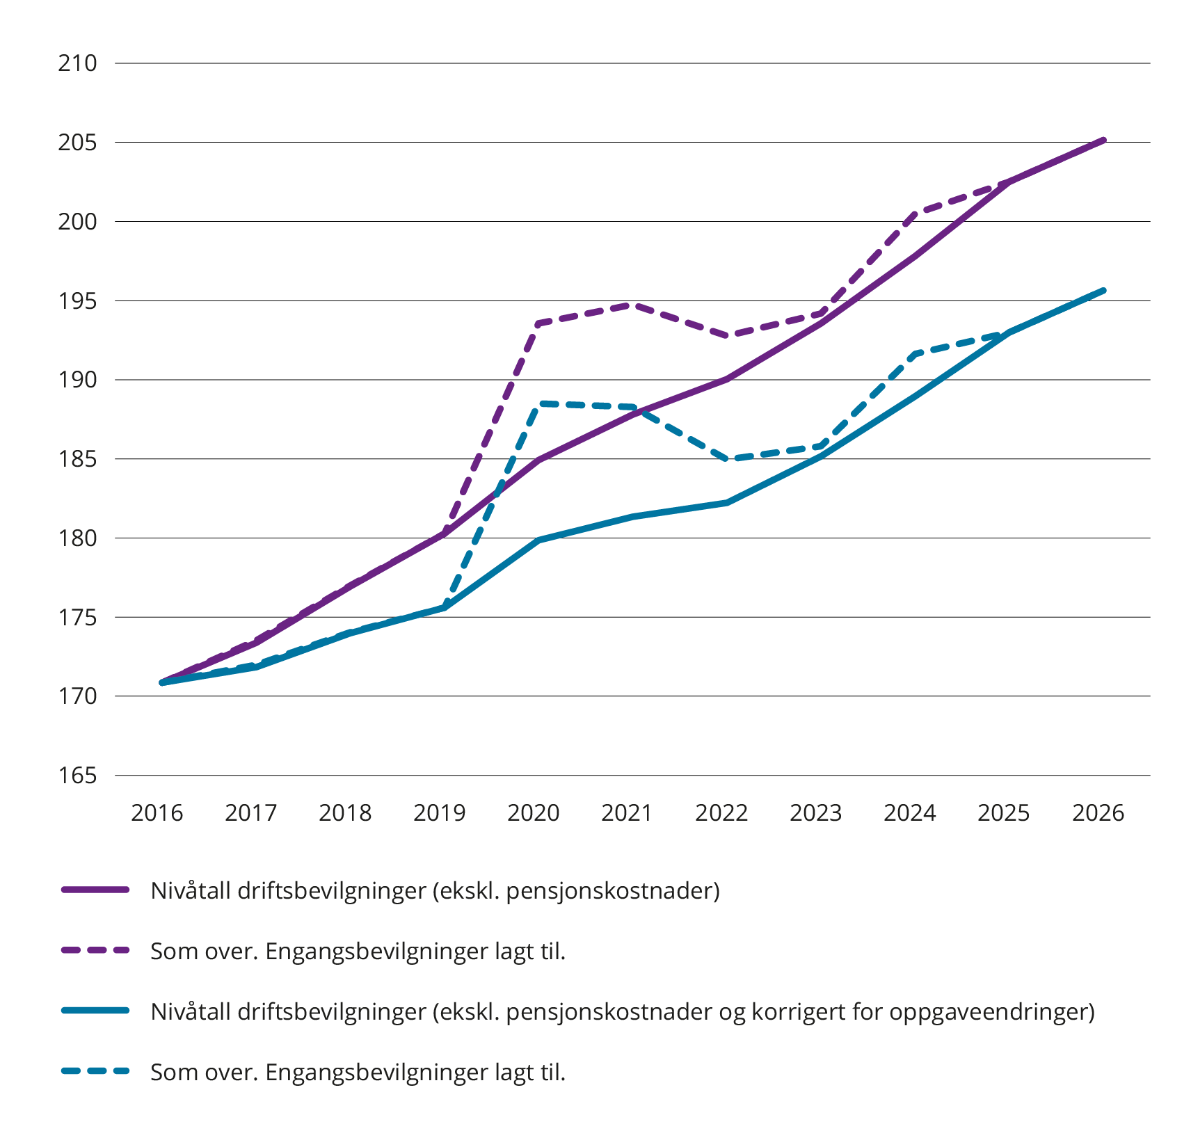
          - Driftsbevilgninger eksklusiv pensjonskostnader. Med og uten korreksjon for oppgaveendringer. Engangsbevilgninger lagt til. Mrd. 2026-kroner. 2016 til forslag i statsbudsjettet for 2026.*
* For året 2026 er det lagt til grunn forslag til statsbudsjett 2026, jf. Prop. 1 S (2025–2026), lagt fram 15. oktober 2025. Forslaget kan bli endret ved Stortingets behandling av statsbudsjettet for 2026 i løpet av høstsesjonen 2025.
Kilde: Helse- og omsorgsdepartementet og Teknisk beregningsutvalg for spesialisthelsetjenesten.
            - Nivåtall og årlig realvekst i driftsbevilgningene. Mrd. 2026-kroner. 2016 til forslag i statsbudsjettet for 2026.*
 | 2016 | 2017 | 2018 | 2019 | 2020 | 2021 | 2022 | 2023 | 2024 | 2025 | 2026
Nivåtall  (blå heltrukken linje) | 170,9 | 171,8 | 174,0 | 175,6 | 179,9 | 181,3 | 182,2 | 185,2 | 189,0 | 193,0 | 195,6
Årlig vekst i mrd. kroner |  | 1,0 | 2,2 | 1,6 | 4,3 | 1,5 | 0,9 | 2,9 | 3,8 | 4,0 | 2,7

* For året 2026 er det lagt til grunn forslag til statsbudsjett 2026, jf. Prop. 1 S (2025–2026), lagt fram 15. oktober 2025. Forslaget kan bli endret ved Stortingets behandling av statsbudsjettet for 2026 i løpet av høstsesjonen 2025.
Kilde: Helse- og omsorgsdepartementet og Teknisk beregningsutvalg for spesialisthelsetjenesten.
Helse- og omsorgsdepartementet anslo i Prop. 1 S (2024–2025) realveksten i driftsbevilgningene for 2025 til om lag 3,4 mrd. 2025-kroner sammenlignet med anslag på regnskap 2024. I tabell 3.3 er endringen i dette anslaget vist for ulike tidspunkt. Utvalgets anslag per juni 2025, etter regjeringens forslag til revidert nasjonalbudsjett 2025, var 4,5 mrd. 2025-kroner (korrigert). Økningen skyldtes lavere anslag for deflator og økte refusjoner innen laboratorie- og radiologiske undersøkelser sammenlignet med det som ble lagt til grunn i saldert budsjett 2025. Utvalget anslår nå en realvekst på 3,9 mrd. 2025-kroner sammenlignet med 2024. At anslaget er lavere enn utvalget anslo i juni 2025 skyldes økt anslag på deflator for 2025 fra 3,6 til 3,7 prosent og noe lavere vekst i refusjoner innen laboratorie- og radiologiske undersøkelser enn lagt til grunn i forbindelse med revidert nasjonalbudsjett 2025.
            - Realvekst i driftsbevilgningene for 2025. Anslag på ulike tidspunkt. Mrd. 2025-kroner.
 | Anslag i Prop. 1 S (2024–2025) | Utvalgets anslag per juni 2025 | Utvalgets anslag per desember 2025
Realvekst for 2025 sammenlignet med 2024 (mrd. 2025-kroner) | 3,4 | 4,5 | 3,9
Sammenligningsgrunnlag | Anslått regnskap 2024 | Statsregnskap 2024 | Statsregnskap 2024

Kilde: Helse- og omsorgsdepartementet og Teknisk beregningsutvalg for spesialisthelsetjenesten.
I Helse- og omsorgsdepartementets Prop. 1 S (2025–2026) er det foreslått å styrke de regionale helseforetakene med om lag 3,1 mrd. kroner for 2026 sammenlignet med saldert budsjett 2025. Beløpet hensyntar pålegg om effektiviseringstiltak i størrelsesorden om lag 0,3 mrd. kroner. Helse- og omsorgsdepartementet har ikke publisert anslag på realvekst for 2026 i Prop. 1 S (2025–2026). Utvalget anslår realveksten for 2026 ved å sammenlikne bevilgningsforslaget i Prop. 1 S (2025–2026) med anslag på regnskap for 2025. Utvalget anslår en realvekst på om lag 2,7 mrd. kroner for 2026 sammenlignet med anslag på regnskap for 2025, jf. tabell 3.2. Hovedforklaringen på forskjellen mellom 3,1 mrd. kroner og 2,7 mrd. kroner er økningen i samlede refusjonsutbetalinger innen laboratorie- og radiologiske undersøkelser i 2025, og som er videreført i 2026.

Engangsbevilgninger
I figur 3.1 vises også utviklingen i driftsbevilgningene inkludert engangsbevilgninger i de årene disse er bevilget. Engangsbevilgningene var særlig store under pandemien i årene 2020 til 2022. Utvalget inkluderer ikke budsjettfullmakten til Helsedirektoratet på 4,95 mrd. kroner og som ble bevilget på kap. 732 for ekstraordinære kostnader under pandemien i 2020. Det er ikke gitt engangsbevilgninger i 2025. Se boks 3.2 for oversikt over engangsbevilgninger.
              - Engangsbevilgninger
I beregningen av realvekst skiller utvalget mellom de ordinære driftsbevilgningene til de regionale helseforetakene og engangsbevilgninger. Engangsbevilgninger er midlertidige, gitt til spesielle forbigående forhold, og vil kun påvirke inntektsnivået i det enkelte år. Det er Stortinget som årlig bevilger midler til de regionale helseforetakene, både de ordinære driftsbevilgningene og engangsbevilgningene.
Dette kommer fram i figur 3.1. Engangsbevilgninger kan ha ulik karakter og bli gitt på ulike tidspunkt i løpet av budsjettåret. De kan være knyttet til konkrete kostnader eller gis som generelle tilleggsbevilgninger for å styrke helseforetakenes økonomi.
I pandemiårene 2020–2022 ble det gitt store tilleggsbevilgninger til de regionale helseforetakene. De største engangsbevilgningene, målt som over 100 mill. kroner, er omtalt i tabellen.

I nysalderingen 2024 ble det bevilget 1 600 mill. kroner for å styrke økonomien begrunnet i høyere kostnadsvekst og for å kunne sette helseforetakene i stand til blant annet å videreføre nødvendige investeringsplaner. Videre ble det bevilget 200 mill. kroner til økt brukervennlighet i Helseplattformen i Helse Midt-Norge, 200 mill. kroner til økt kapasitet innen sikkerhetspsykiatri i Helse Nord og 100 mill. kroner i rekrutteringstilskudd til Helse Nord.

Realveksten i driftsbevilgningene utover merkostnader som følge av demografiske endringer
I figur 3.1 er det ikke tatt hensyn til økende og aldrende befolkning, det vil si merkostnader som følge av demografiske endringer.
Utvalget har bedt Helsedirektoratet etterberegne den årlige faktiske demografidrevne aktivitetsendringen. Helsedirektoratets anslag fra statsbudsjettene over behov for tjenester som følge av demografiske endringer er erstattet med oppdaterte forbruksrater og befolkningsutvikling, for årene 2016 til 2025. For 2026 er det brukt anslag fra statsbudsjettet 2026, jf. Prop. 1 S (2025–2026), og som baserer seg på Helsedirektoratets og utvalgets anslag på 1,38 prosent i juni 2025-notatet. Dette er omtalt i kapittel 4, og utvalget bruker disse til å beskrive merkostnadene korrigert for demografiske endringer i figur 3.2.
Figur 3.2 viser realveksten i driftsbevilgningene (eksklusiv pensjonskostnader) og korrigert for oppgaveendringer med videre for perioden 2016 til 2026 dersom en hensyntar merkostnadene av demografiske endringer. De to blå linjene er de samme som i figur 3.1, og tilsvarer realvekst i driftsbevilgningene uten å ta hensyn til merkostnader som følge av demografiske endringer. De to grønne linjene i figur 3.2 viser utviklingen i driftsbevilgningene fratrukket merkostnader som følge av demografiske endringer på henholdsvis 92,5 og 100 prosent. Utvalget benytter et anslag på marginalkostnad på 92,5 prosent av gjennomsnittskostnaden for aktivitetsvekst som følge av demografiske endringer, jf. kapittel 6 i utvalgets juni 2025-notat.
Marginalkostnaden uttrykker merkostnader for spesialisthelsetjenesten samlet ved en liten aktivitetsendring. Den vil variere mellom helseforetak, og avhenge av funksjonsfordeling og struktur. Optimal struktur og driftsøkonomi tilsier at marginalkostnaden er lik gjennomsnittskostnaden, altså 100 prosent. Dette er illustrert i figur 3.2. Utvalget har merket seg at det i statsbudsjettene for henholdsvis 2025 og 2026 er lagt til grunn en marginalkostnad på 100 prosent.
Utvalget har valgt å presentere utviklingen ti år tilbake i tid. Med forutsetningen om en marginalkostnad på 92,5 prosent er nivået på driftsbevilgningene i 2026 om lag på samme nivå som i 2016. Forslag til statsbudsjett for 2026 ligger om lag på samme nivå som i 2025.
Tabell 3.4 viser den årlige realveksten i driftsbevilgningene etter at årlige merkostnader til demografisk behov på 92,5 prosent er trukket fra. Tallgrunnlaget for figur 3.2 er vist i vedlegg 2.
En økning i realveksten i driftsbevilgningene utover merkostnader som følge av demografiske endringer (grønn linje) i figur 3.2 kan gi rom for standardheving, økt aktivitet og\eller økte investeringer. Økt handlingsrom kan også oppnås gjennom bedre produktivitet, se kapittel 5.
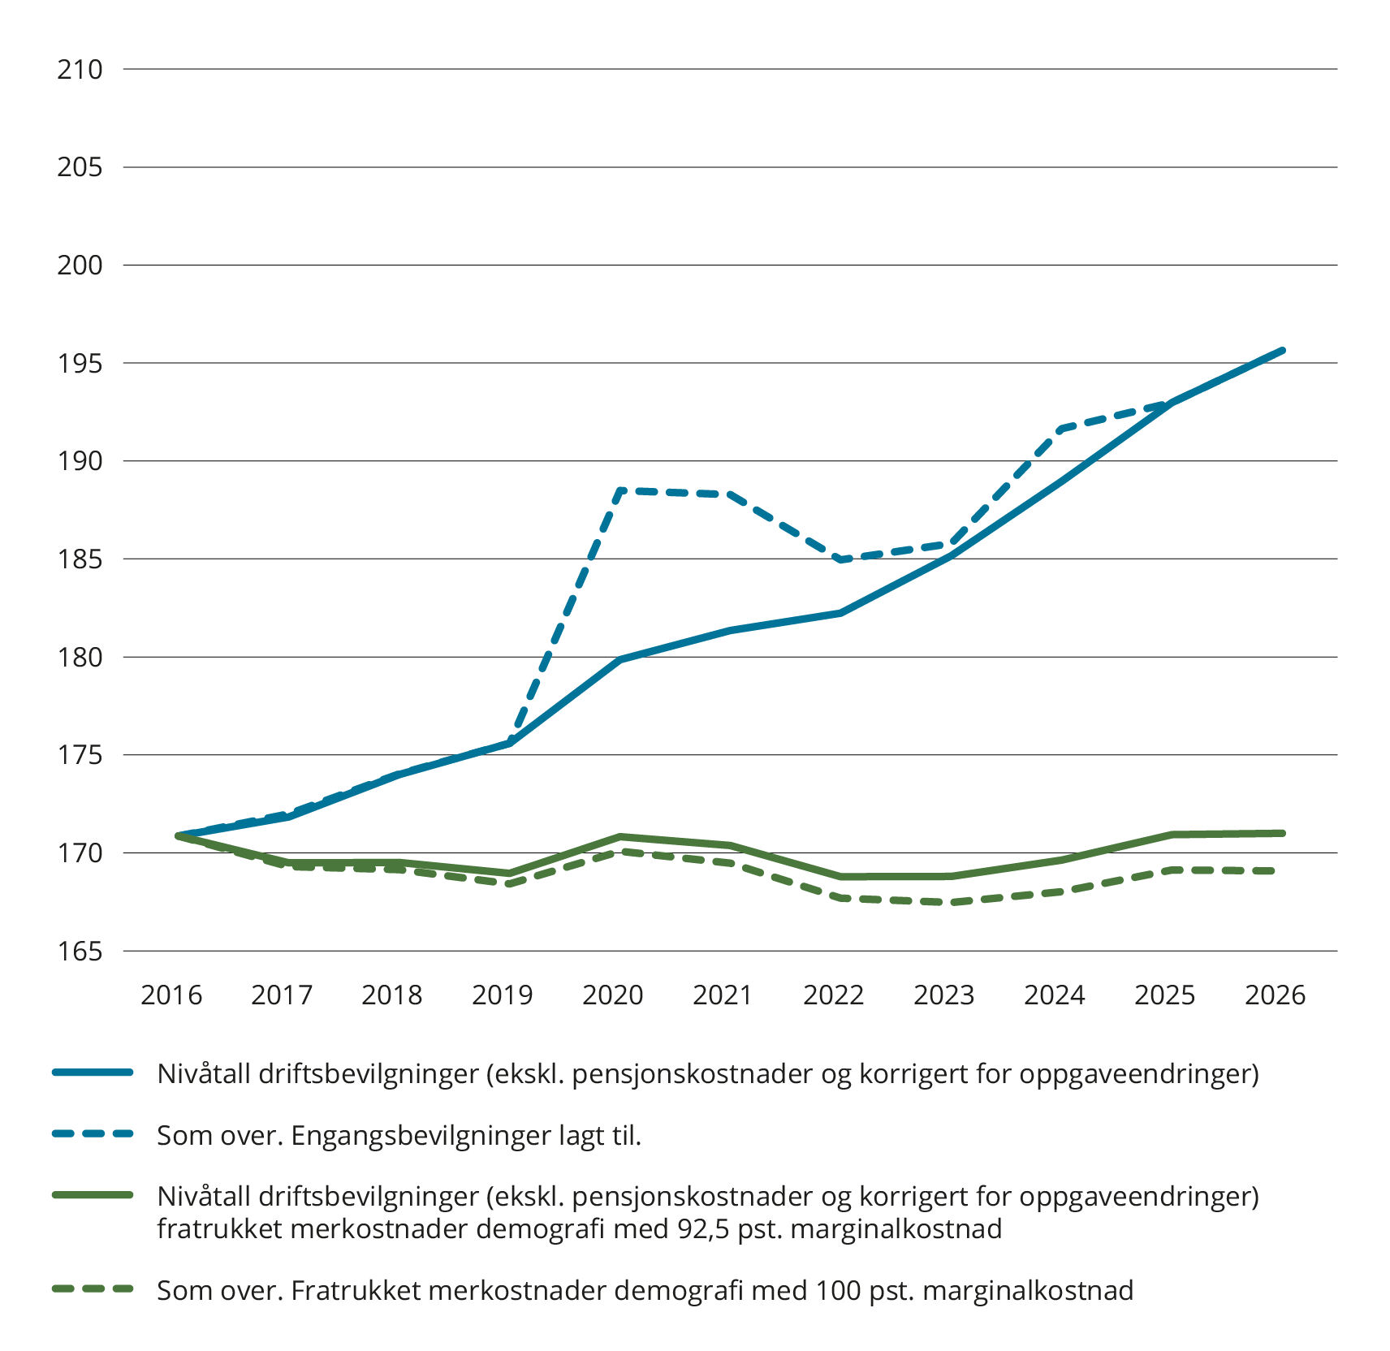
          - Driftsbevilgninger eksklusiv pensjonskostnader og korrigert for oppgaveendringer, og fratrukket merkostnader av demografiske endringer med forutsetning om hhv. 92,5 og 100 prosent marginalkostnad. Engangsbevilgninger lagt til. Mrd. 2026-kroner. 2016 til forslag i statsbudsjettet for 2026.*
* For året 2026 er det lagt til grunn forslag til statsbudsjett 2026, jf. Prop. 1 S (2025–2026), lagt fram 15. oktober 2025. Forslaget kan bli endret ved Stortingets behandling av statsbudsjettet for 2026 i løpet av høstsesjonen 2025.
Kilde: Helse- og omsorgsdepartementet og Teknisk beregningsutvalg for spesialisthelsetjenesten.
            - Nivåtall og årlig realvekst i driftsbevilgningene fratrukket demografisk behov på 92,5 prosent. Mrd. 2026-kroner. 2016 til forslag i statsbudsjettet for 2026.*
 | 2016 | 2017 | 2018 | 2019 | 2020 | 2021 | 2022 | 2023 | 2024 | 2025 | 2026
Nivåtall (grønn heltrukken linje) | 170,9 | 169,4 | 169,4 | 168,8 | 170,7 | 170,3 | 168,8 | 168,9 | 169,7 | 171,0 | 171,1
Årlig vekst i mrd. kroner |  | -1,5 | 0 | -0,6 | 1,9 | -0,4 | -1,5 | 0,1 | 0,8 | 1,3 | 0,1

* For året 2026 er det lagt til grunn forslag til statsbudsjett 2026, jf. Prop.1 S (2025–2026), lagt fram 15. oktober 2025. Forslaget kan bli endret ved Stortingets behandling av statsbudsjettet for 2026 i løpet av høstsesjonen 2025.
Kilde: Helse- og omsorgsdepartementet og Teknisk beregningsutvalg for spesialisthelsetjenesten.

Befolkningsutvikling og merkostnader i spesialisthelsetjenesten
Befolkningsvekst, endringer i alderssammensetning og sykdomsbilde påvirker behovet for spesialisthelsetjenester. For somatiske spesialisthelsetjenester øker forbruket normalt med alder, og den forventede befolkningsutviklingen med økning i andelen eldre vil gi økt behov for somatiske spesialisthelsetjenester.
Innenfor psykisk helsevern og tverrfaglig spesialisert rusbehandling (TSB) er forbruket av tjenestene høyere i de yngre aldersgruppene. Den demografiske utviklingen med økt andel eldre vil derfor ikke ha like sterk påvirkning på behovet for spesialisthelsetjenester innenfor disse to tjenesteområdene. Samtidig vil behovet for tjenester innen de enkelte aldersgruppene kunne endres over tid. «Friskere aldring» vil kunne redusere behovet for helsetjenester for eldre. Endring i sykdomsforekomst, blant annet som følge av at flere lever lenger med alvorlig sykdom, vil kunne gi økt behov i yngre aldersgrupper. Utvalget vil i senere rapporter komme tilbake til hvordan denne type problemstillinger kan håndteres ved framskriving av behov.
Merkostnader som følge av den demografiske utviklingen forteller hva det vil koste å opprettholde eksisterende tjenestetilbud når det tas hensyn til effekten av befolkningsutviklingen.
Utvalget har i kapittel 3 vurdert utviklingen i de regionale helseforetakenes driftsbevilgninger (det vil si inntektene) og vist merkostnadene til demografi.
Utvalget presenterte i sitt juni 2025-notat beregninger for henholdsvis budsjettert og etterberegnet faktisk demografidrevet behov fra 2015 til 2025. Helsedirektoratet har utført beregningene, og det foreligger ikke ny informasjon som tilsier endringer i tallene. Tabell 4.1 viser Helsedirektoratets budsjetterte anslag for og faktisk vekst i demografidrevet behov fra 2016 til 2026. De samme tallene er illustrert i figur 4.1. Det er særlig i årene 2022 til 2024 at etterberegnet demografibehov avviker fra det budsjetterte. Dette skyldes blant annet at tilstrømmingen av flyktninger fra Ukraina ble høyere enn anslått. Figuren er oppdatert med budsjettert demografibehov for 2026 på 1,38 prosent, jf. Prop. 1 S (2025–2026).
            - Budsjettert og faktisk vekst i demografidrevet behov. Prosent. 2016 til 2026.
 | 2016 | 2017 | 2018 | 2019 | 2020 | 2021 | 2022 | 2023 | 2024 | 2025 | 2026
Budsjettert vekst,  jf. årlige Prop. 1 S | 1,50 | 1,47 | 1,54 | 1,30 | 1,28 | 1,28 | 1,16 | 1,27 | 1,51 | 1,54 | 1,38
Etterberegnet, faktisk vekst | 1,48 | 1,52 | 1,38 | 1,35 | 1,46 | 1,12 | 1,44 | 1,73 | 1,75 | 1,51

Kilde: Helsedirektoratet.
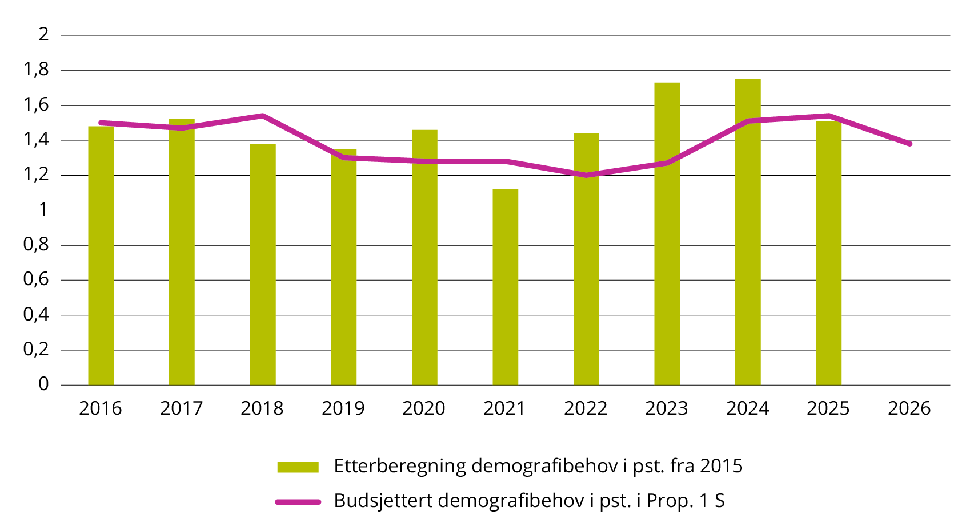
          - Budsjettert og faktisk vekst i demografidrevet behov. Prosent. 2016 til 2026.
Kilde: Helsedirektoratet.
Tabell 4.2 viser akkumulert faktisk demografidrevet behovsvekst for somatikk, psykisk helsevern og TSB og spesialisthelsetjenesten samlet.
            - Akkumulert faktisk demografidrevet behovsvekst. 2015 til 2025. 2015=100.
 | 2015 | 2016 | 2017 | 2018 | 2019 | 2020 | 2021 | 2022 | 2023 | 2024 | 2025
Somatikk | 100,0 | 101,7 | 103,4 | 105,1 | 106,8 | 108,6 | 110,1 | 111,9 | 114,0 | 116,3 | 118,2
Psykisk helsevern og TSB | 100,0 | 100,8 | 101,5 | 102,2 | 102,7 | 103,3 | 103,7 | 104,2 | 105,4 | 106,5 | 107,4
Spesialisthelsetjenesten samlet | 100,0 | 101,5 | 103,0 | 104,4 | 105,8 | 107,4 | 108,6 | 110,2 | 112,1 | 114,0 | 115,7

Kilde: Helsedirektoratet.
For 2026
I sitt juni 2025-notat oppdaterte utvalget anslaget på demografidrevet behov for 2026 til å være 1,38 prosent tilsvarende en anslått merkostnad på om lag 2,5 mrd. 2025-kroner. I 2026-kroner anslås merkostnaden til om lag 2,6 mrd. kroner. Det er brukt en forutsetning om 92,5 prosent marginalkostnad.
Anslaget for demografidrevet behov for 2026 er basert på SSBs befolkningsframskriving fra juni 2024. Utvalget vil etterberegne demografidrevet behov for 2026, basert på faktiske befolkningstall, i sitt juni 2026-notat.
For 2027
Helsedirektoratet har beregnet et anslag på behovet for 2027. Helsedirektoratet anslår aktivitetsvekst grunnet demografi til 1,14 prosent fra 2026 til 2027. Dette er basert på SSBs befolkningsframskriving fra juni 2024 og forbruksrater fra 2024.
Helsedirektoratet viser til at SSBs hovedalternativ for befolkningsframskriving (MMMM) gir en befolkningsvekst på 0,79 prosent fra 2026 til 2027. Beregnet demografidrevet behov for 2027 varierer mellom tjenesteområdene somatikk, psykisk helsevern og TSB.
Innenfor et samlet demografidrevet behov på 1,14 prosent forventes behovet å øke med 1,39 prosent for somatikk, 0,42 prosent for det psykiske helsevernet for voksne og 0,30 prosent for TSB. For psykisk helsevern for barn og unge forventes en nedgang i behovet på 0,41 prosent fra 2026 til 2027. Reduksjonen skyldes forventet nedgang i folketallet for aldersgruppen under 19 år.
Sterkere demografidrevet behov i somatisk spesialisthelsetjeneste henger sammen med at bruken av spesialisthelsetjenester øker med økende alder, og at befolkningen forventes å øke mest for de eldste aldersgruppene. Innenfor psykisk helsevern og TSB er behandlingsraten høyere for de yngre aldersgruppene enn for eldre.
Utvalget beregner at et budsjettert demografianslag på 1,14 prosent tilsvarer en anslått merkostnad på om lag 2,2 mrd. 2026-kroner i 2027. Det er brukt en forutsetning om 92,5 prosent marginalkostnad.
I Prop. 1 S (2025–2026) for Justis- og beredskapsdepartementet legges det til grunn at det vil komme omtrent 10 000 flyktninger fra Ukraina i 2026.
I Helsedirektoratets anslag på 1,14 prosent økning i det demografidrevne behovet for 2027 er SSBs hovedalternativ for befolkningsframskriving for 2027 lagt til grunn. Effekten av nye forutsetninger om innvandring er ikke hensyntatt. Ny beregning av demografidrevet behov for 2027 vil bli presentert i utvalget sitt juni 2026-notat.
Helsedirektoratets metode for demografisk betinget behovsframskriving er beskrevet i vedlegg 3.
Foreløpige anslag for 2028 og 2029
Helsedirektoratets foreløpige anslag tilsier at demografidrevet behov vil avta fram mot 2027, før den stabiliseres på om lag 1,15 prosent. Dette følger av SSBs befolkningsframskrivinger (MMMM), som anslår at befolkningsveksten vil avta før den stabiliseres til en årlig vekst på i underkant av 0,5 prosent.
Andelen eldre vil fortsette å øke i årene framover, slik at forventet demografidrevet behov i somatikk også i årene framover vil være vesentlig høyere enn for psykisk helsevern. For 2028 og 2029 tilsier Helsedirektoratets beregninger en reduksjon i behovet for psykisk helsevern for barn og unge som følge av demografiske endringer og at antall innbyggere under 19 år reduseres. Det er stor usikkerhet i anslagene, spesielt knyttet til forutsetningene om innvandring. Helsedirektoratets foreløpige anslag for demografisk behov framgår av tabell 4.3.
Helsedirektoratet anslår foreløpig en aktivitetsvekst grunnet demografi til 1,16 prosent fra 2027 til 2028 og 1,12 prosent fra 2028 til 2029. Utvalget beregner at dette foreløpig tilsvarer en anslått merkostnad på om lag 2,2 mrd. 2026-kroner for 2028 og om lag 2,1 mrd. kroner for 2029. Det er brukt en forutsetning om 92,5 prosent marginalkostnad.
            - Forventet årlig demografidrevet behov for 2028 og 2029. Prosent.
År | Spesialisthelsetjenesten samlet | Somatikk | Psykisk helsevern for voksne | Psykisk helsevern for barn og unge | TSB
2028 | 1,16 | 1,42 | 0,38 | -0,65 | 0,26
2029 | 1,12 | 1,39 | 0,38 | -0,99 | 0,24

Kilde: Helsedirektoratet.

Aktivitet, ventetid og produktivitet

Aktivitet
Spesialisthelsetjenesten har fire lovpålagte oppgaver: pasientbehandling, utdanning av helsepersonell, forskning og opplæring av pasienter og pårørende. I dette kapittelet viser utvalget utviklingen i behandlingsaktivitet.
Behandlingsaktivitet i spesialisthelsetjenesten kan måles på ulike måter, for eksempel i antall pasienter, antall døgnopphold eller antall polikliniske kontakter. Disse tar ikke hensyn til variasjoner i ressursbruk. Slike mål vil i liten grad fange opp forskjeller i ressursbruk mellom ulike pasienter.
For somatiske spesialisthelsetjenester er det derfor utviklet et samlet mål på aktivitet basert på klassifisering av pasienter gjennom DRG-systemet. Dette systemet fordeler alle opphold og konsultasjoner i aktivitetskategorier som er medisinsk og ressursmessig homogene, og som dermed utgjør en DRG-gruppe. For hver DRG-gruppe er det beregnet en kostnadsvekt som angir det relative kostnadsforholdet mellom DRG-gruppene. Kostnadsvektene oppdateres årlig av Helsedirektoratet basert på innrapporterte kostnadsdata fra helseforetakene. Antall DRG-poeng er dermed et uttrykk for aktiviteten i somatikk som tar hensyn til hvor mange og hva slags pasienter som får behandling. Figur 5.1 viser utvikling i DRG-poeng for landet samlet i perioden 2015 til 2024.
Innen psykisk helsevern og tverrfaglig spesialisert rusbehandling (TSB) er det foreløpig ikke mulig å beskrive den samlede aktiviteten justert for pasientsammensetning. Her beskrives derfor aktiviteten både ved å se på antall pasienter, oppholdsdøgn og polikliniske kontakter. Fra og med 2019 har det vært beregnet DRG-poeng også for poliklinisk aktivitet innen psykisk helsevern og TSB. I denne rapporten har utvalget valgt å beskrive aktivitetsutviklingen som utvikling i polikliniske kontakter og oppholdsdøgn.
Figur 5.1 viser utvikling i oppholdsdøgn og polikliniske kontakter for perioden 2015 til 2024. Som omtalt i kapittel 4 utarbeider Helsedirektoratet beregninger av demografidrevet behov for spesialisthelsetjenesten. Akkumulert beregnet demografidrevet behov for somatikk, psykisk helsevern og TSB fra 2015 til 2024 framgår også av figur 5.1.
I 2024 utgjorde de samlede kostnadene til somatisk spesialisthelsetjeneste, psykisk helsevern og TSB 196 mrd. kroner, hvorav kostnader til somatikken utgjorde 79 prosent og kostnader til psykisk helsevern og TSB utgjorde 21 prosent.
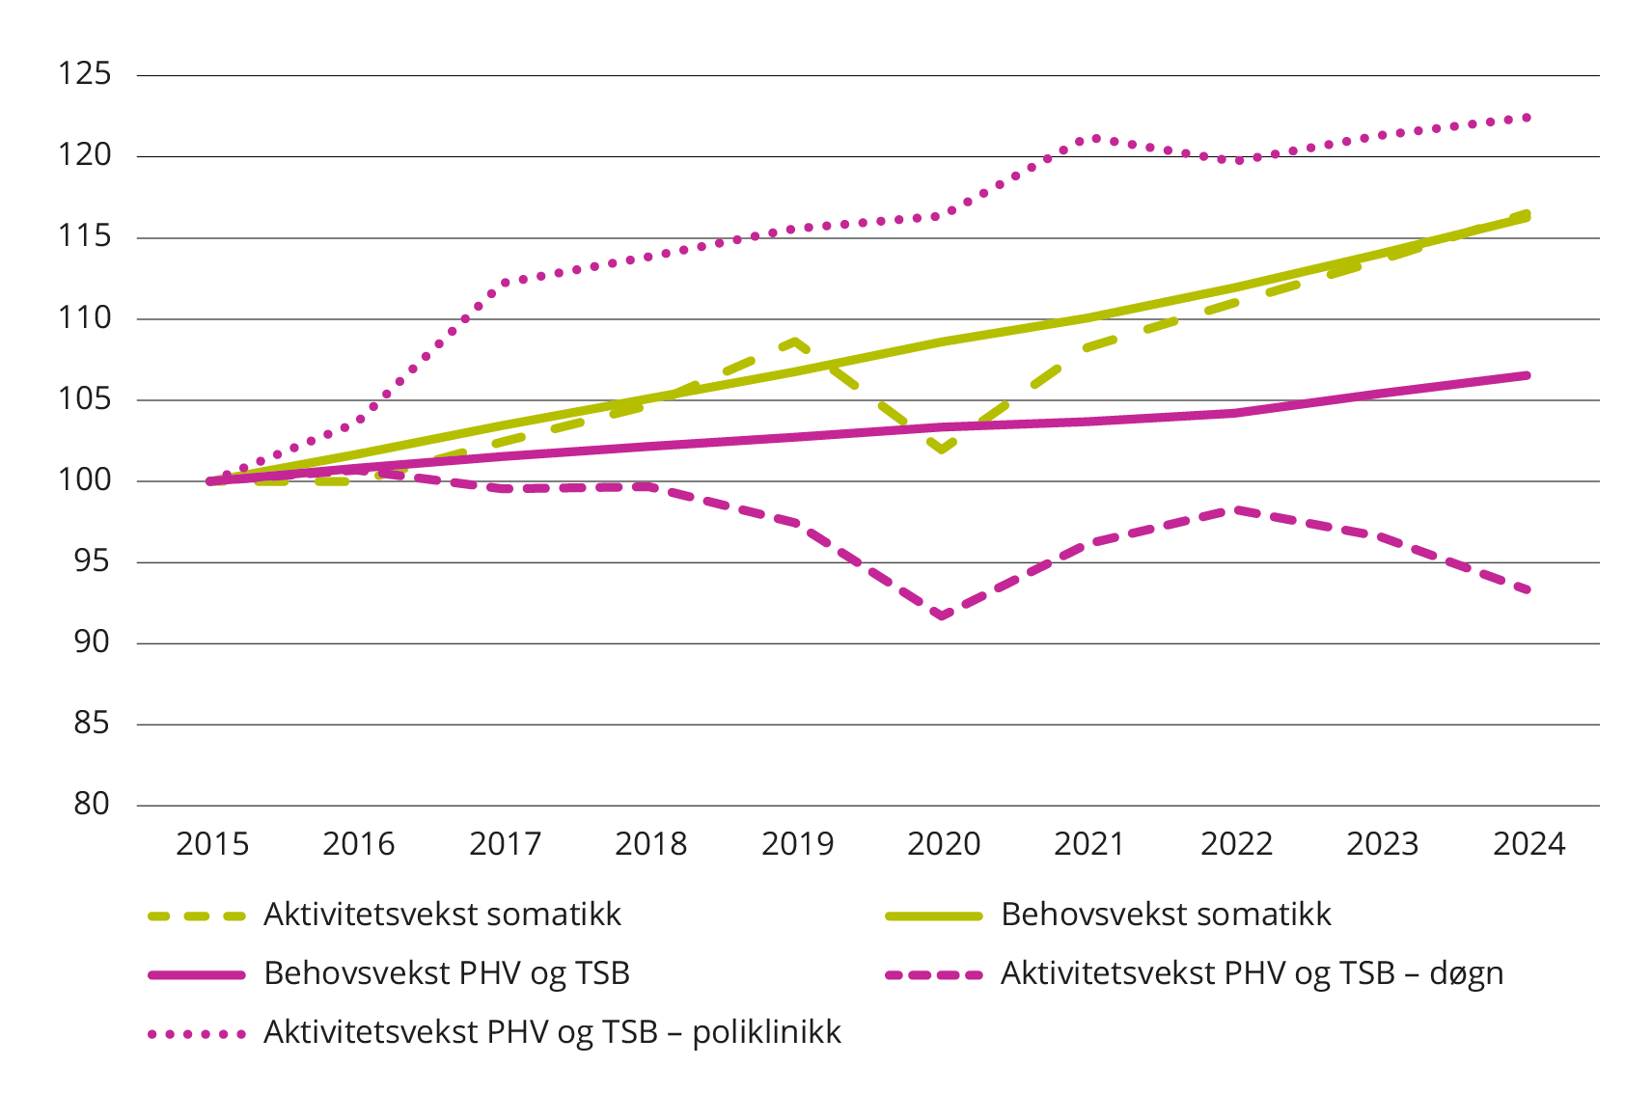
          - Indeksert utvikling i aktivitet og demografidrevet behov. 2015 til 2024. 2015 = 100.*
* Omfatter aktivitet ved offentlige sykehus, private ideelle sykehus og kjøp fra private tjenestetilbydere. Aktivitet hos avtalespesialister inngår ikke. STG- og TFG-aktivitet inngår ikke i aktivitetsmålet og DRG-poengene er ikke korrigert for systemendringer i perioden. (DRG=DiagnoseRelatertGruppe. STG=SærTjenesteGruppe. TFG=TjenesteForløpsGruppe.)
Kilde: Helsedirektoratet og Teknisk beregningsutvalg for spesialisthelsetjenesten.
I perioden 2015 til 2024 har det vært en vekst i aktiviteten i somatikken målt ved DRG-poeng på 16,5 prosent. Det demografidrevne behovet for somatikk er beregnet til å være 16,3 prosent fra 2015 til 2024. For perioden sett under ett, har aktivitetsveksten vært om lag som demografidrevet behov.
For psykisk helsevern og TSB har det vært en vekst i poliklinisk aktivitet på 22,4 prosent fra 2015 til 2024, og for døgnbehandling har det vært en nedgang på 6,7 prosent i perioden. Det demografisdrevne behovet for psykisk helsevern og TSB samlet er beregnet å være 6,5 prosent fra 2015 til 2024. Uten et samlet ressurskorrigert aktivitetsmål for psykisk helsevern og TSB, er det vanskelig å vurdere aktivitetsutviklingen mot det demografidrevne behovet.

Ventetid
Ventetid er én sentral indikator i spesialisthelsetjenesten. Ventetiden, slik den beskrives her, er tiden fra henvisning er mottatt i spesialisthelsetjenesten til helsehjelpen har startet.
Offisielle tall for ventetider publiseres av Folkehelseinstituttet (FHI) hver tredje måned. FHI publiserer også månedlig (foreløpige data) på sine nettsider. FHIs statistikk baserer seg på rapportering fra sykehusene til Norsk pasientregister og utgjør den nasjonale ventelistestatistikken. Den omfatter ventetid i planlagte pasientforløp. Øyeblikkelig hjelp er ikke en del av statistikken. Om lag 70 prosent av alle innleggelser i sykehus er øyeblikkelig hjelp. De fleste som venter (om lag fire av fem), venter på poliklinisk konsultasjon eller utredning.
Ventetidsløftet
Ventetidene i spesialisthelsetjenesten økte under og etter pandemien. I mai 2024 inngikk regjeringen et partssamarbeid om ventetider i spesialisthelsetjenesten for å sørge for en markant reduksjon i ventetidene som skulle legge til rette for å nå de langsiktige målene definert i Nasjonal helse- og samhandlingsplan 2024–2027. Etter lanseringen av Ventetidsløftet ble det iverksatt tiltak i alle de fire regionale helseforetakene for å øke kapasiteten slik at de fikk mulighet til å starte opp helsehjelp til flere. Mange pasienter med mindre alvorlige tilstander hadde stått lenge på venteliste, og når mange av disse så fikk behandlingen sin påbegynt, slo dette ut i statistikken og gjorde at indikatoren gjennomsnittlig oppstartet helsehjelp økte.
Figur 5.2 viser årsgjennomsnitt i ventetider fra 2011 til 2024. Her ser vi at ventetidene i 2024 er relativt høye, hvilket delvis skyldes innsatsen siste del av året der flere pasienter som har ventet lenge fikk påbegynt helsehjelpen.
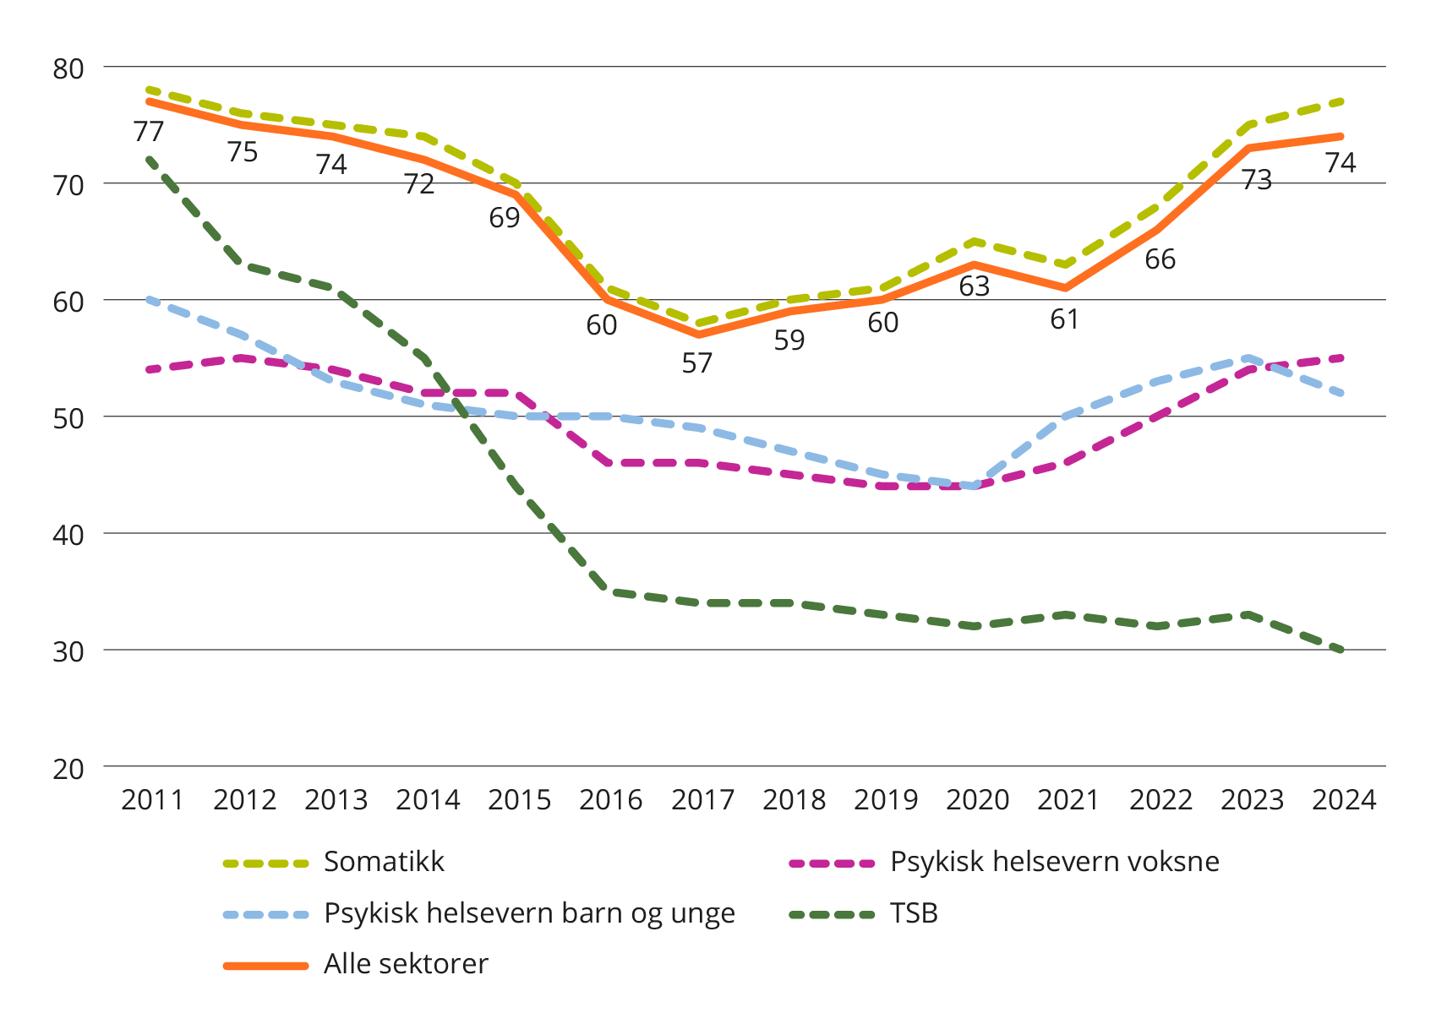
          - Gjennomsnittlig ventetid til påbegynt helsehjelp i dager. Samlet og per tjenesteområde. 2011 til 2024.
Kilde: Folkehelseinstituttet.
Effekten av at mange som har ventet lenge fikk påbegynt helsehjelpen viste seg videre utover i 2025, men i løpet av vinteren og våren 2025 ble antallet som hadde ventet lenge kraftig redusert. Fra og med juni 2025 har det på nasjonalt nivå vært kortere ventetider enn det var i 2019. Helse- og omsorgsdepartementets mål er å komme under nivået 2019, som var det siste året før pandemien. Figur 5.3 viser utviklingen i ventetiden gjennom året. Den oransje linjen viser ventetidene i år fra januar til og med oktober. Oktober er den siste måneden vi har tall for i 2025. Den grønne linjen viser ventetiden i 2019. Det blåskraverte området viser hva den månedlige ventetiden har på sitt høyeste og på sitt laveste i perioden 2015 til 2025. Fra og med juni i år har ventetidene vært under eller på nivå med 2019.
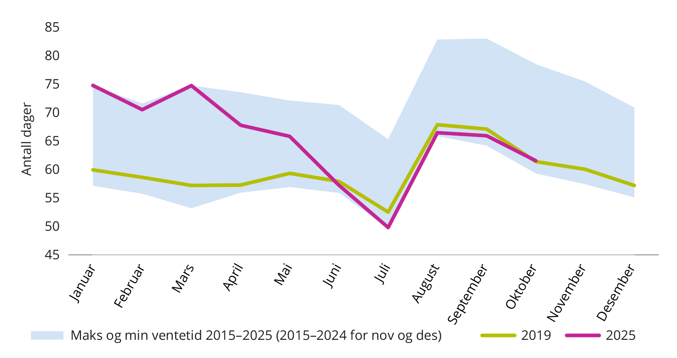
          - Gjennomsnittlig ventetid til påbegynt helsehjelp i dager samlet for alle fagområder.
Kilde: Folkehelseinstituttet og Teknisk beregningsutvalg for spesialisthelsetjenesten.

Produktivitet
Begrepet produktivitet er her avgrenset til å belyse forholdet mellom aktivitet i form av pasientbehandling og kostnader til pasientbehandling i spesialisthelsetjenesten. Økt produktivitet betyr at aktiviteten øker mer enn kostnadene i en gitt tidsperiode, eller at kostnadene går ned mer enn aktiviteten. Redusert produktivitet betyr tilsvarende at kostnadene til pasientbehandling øker mer enn aktiviteten i en gitt periode, eller at aktiviteten reduseres mer enn kostnadene. Beskrivelsen av utviklingen i produktivitet vil dermed ikke fange opp eventuelle endringer i kvalitet og/eller helseforbedring. Produktivitetsutviklingen belyses kun for pasientbehandling, og ikke for de tre andre områdene forskning, utdanning av helsepersonell og opplæring. I tillegg er helseforetak som inngår i vurdering av produktivitetsutviklingen begrenset til offentlig eide helseforetak og private ideelle sykehus med langsiktige driftsavtaler med Helse Sør-Øst RHF og Helse Vest RHF. Det vil si at private sykehus med kjøpsavtale, private avtalespesialister og andre private avtaleparter ikke inngår i beregningsgrunnlaget.
Utvalget presenterer i denne rapporten enkle mål på utviklingen i produktivitet innen henholdsvis somatikk, psykisk helsevern og TSB. Mål på produktivitet vil avhenge av hvordan man definerer og måler aktivitet og hvilken metodisk tilnærming som brukes.
Produktivitet i somatisk spesialisthelsetjeneste
Det finnes ulike indikatorer som kan gi informasjon om produktivitet i pasientbehandlingen. En mye brukt indikator for å beskrive produktivitetsutviklingen innenfor somatikk er utvikling i kostnad per DRG-poeng. Kostnad per DRG-poeng gir et gjennomsnittlig kostnadsmål per enhet av behandlingsintensitet. DRG-poeng som aktivitetsmål er nærmere omtalt i kapittel 5.1.
I denne rapporten er det valgt å benytte DRG-poeng per krone for å beskrive produktivitetsutviklingen innen somatisk spesialisthelsetjeneste. En økning i DRG-poeng per krone indikerer økt produktivitet, og motsatt. DRG-poeng som aktivitetsmål i produktivitetsberegninger har imidlertid begrensninger. Forhold som for eksempel kvaliteten av behandlingen, pasienttilfredshet, eller langsiktige helseutfall fanges ikke opp i dette aktivitetsmålet.
Figur 5.4 viser indeksert utvikling i DRG-poeng per krone i somatisk spesialisthelsetjeneste for landet samlet for perioden 2017 til 2024 i faste 2024-priser. Finansdepartementets deflator for spesialisthelsetjenesten er lagt til grunn. Kostnadsgrunnlaget er eksklusive pensjonskostnader.
Fra 2017 til 2019 var det en forbedring i produktiviteten målt som DRG-poeng per krone. Effekten av pandemien illustreres tydelig med reduksjon fra 2019 til 2020. Etter 2020 har det vært en økning i DRG-poeng per krone fram til 2023. Fra 2023 til 2024 har det vært en liten nedgang på 0,1 prosentpoeng. I 2024 var DRG-poeng per krone, eller produktiviteten, 4,3 prosent lavere for landet samlet sammenlignet med 2019, som er det året med høyest målt produktivitet.
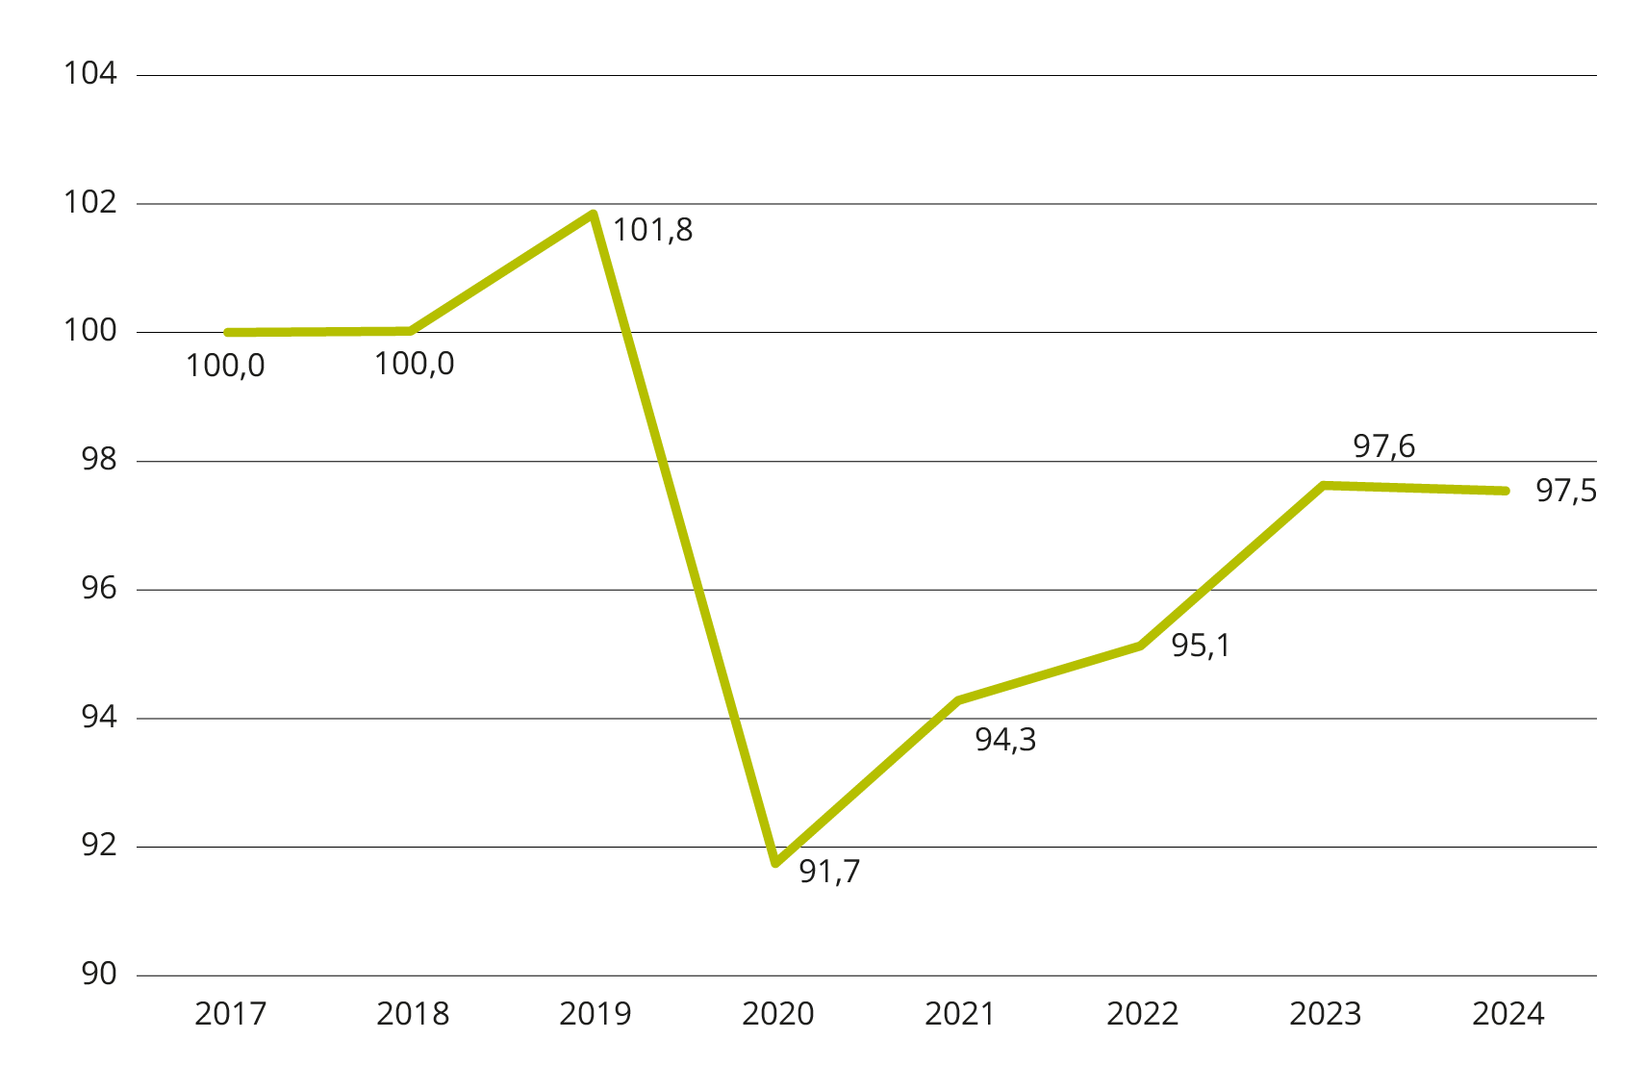
          - Indeksert utvikling DRG-poeng per krone for landet samlet. 2017 til 2024. 2017 = 100. Faste priser.
Kilde: Helsedirektoratet og Teknisk beregningsutvalg for spesialisthelsetjenesten.
I figur 5.5 vises utviklingen i DRG-poeng per krone dekomponert i aktivitets- og kostnadseffekt. Med unntak av 2018 og pandemiåret 2020, har aktivitetsveksten vært større enn kostnadsveksten i perioden 2018 til 2023. I 2024 ser vi at kostnadsveksten var noe større enn aktivitetsveksten.
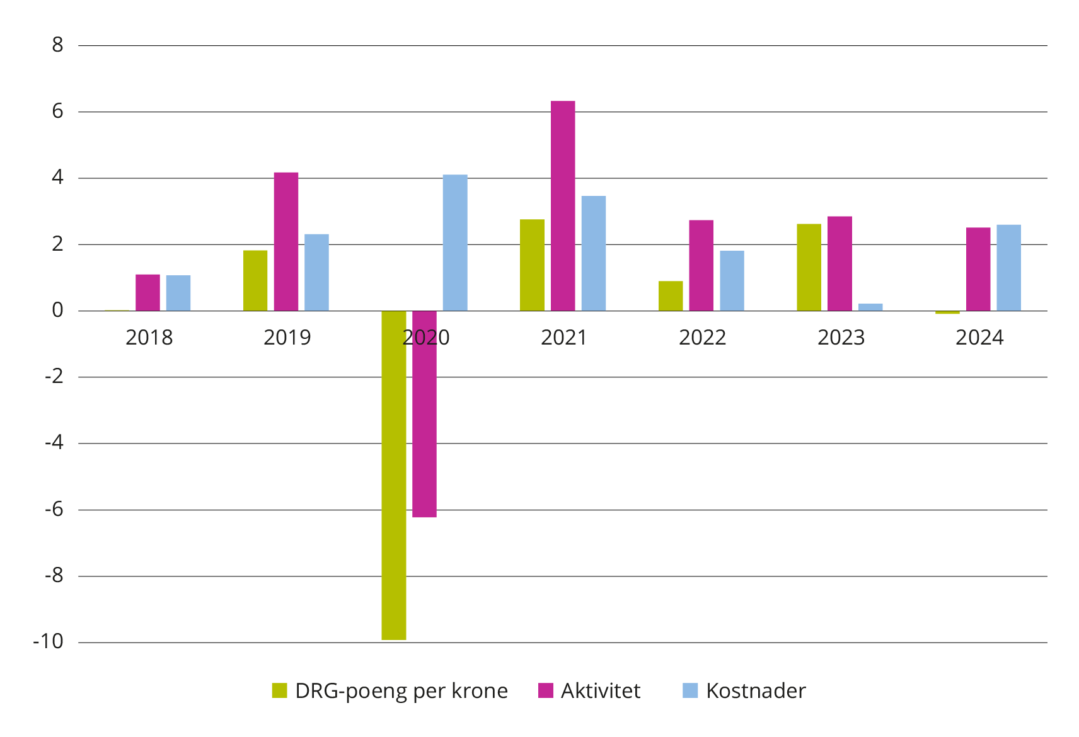
          - Prosentvis endring fra foregående år for DRG-poeng per krone, aktivitet (DRG-poeng) og kostnader. 2018 til 2024.
Kilde: Helsedirektoratet.
Utviklingen i DRG-poeng per mill. kroner i perioden 2017 til 2024 for de fire helseregionene framgår av figur 5.6. Alle helseregionene hadde et lavere produktivitetsnivå i 2024 sammenlignet med 2017. Helseregion Sør-Øst har hatt lavest nedgang i produktivitetsnivå fra 2017 til 2024, og Helseregion Midt-Norge har hatt størst nedgang. Helse Midt-Norge har i perioden 2022 til 2024 innført nytt journalsystem, og har derfor planlagt for en (midlertidig) reduksjon i produktiviteten. Regionale forskjeller i produktivitetsnivå vil blant annet påvirkes av ulikheter i strukturelle forhold mellom helseregionene.
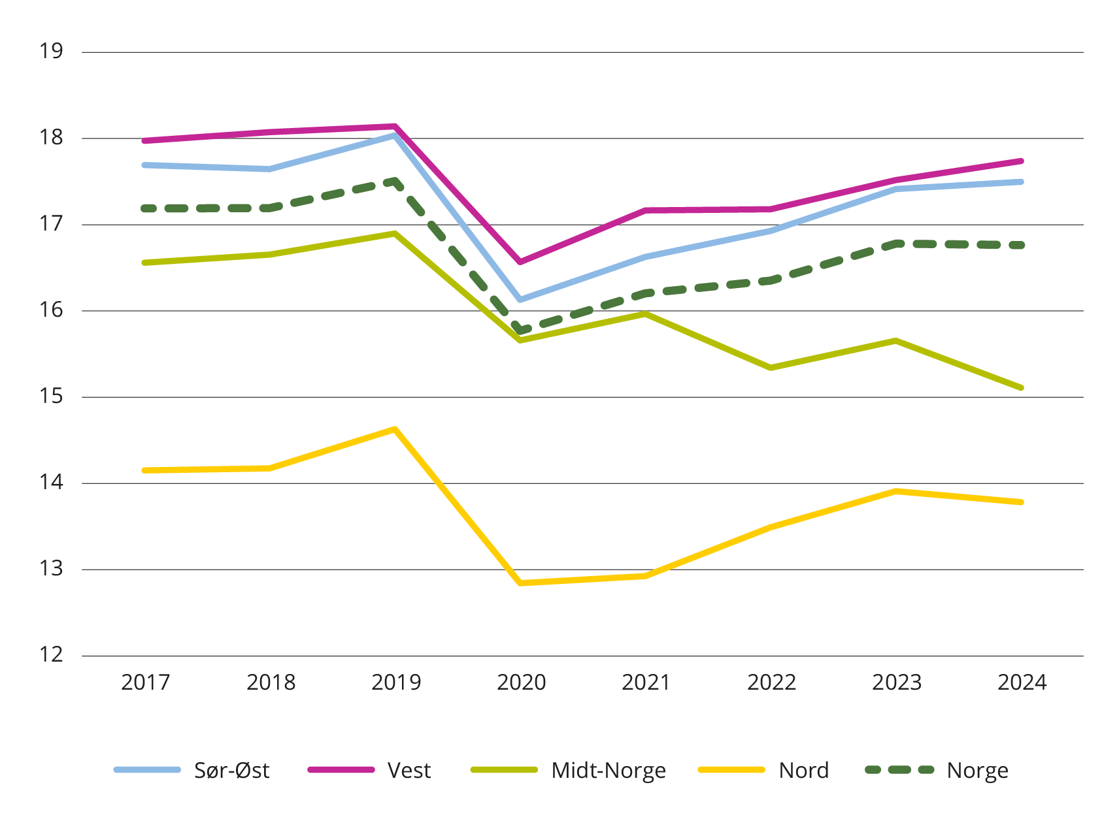
          - Regional utvikling i DRG-poeng per mill. kroner. 2017 til 2024. Faste priser.
Kilde: Helsedirektoratet.
Produktivitet i psykisk helsevern og TSB
For psykisk helsevern og TSB er det altså foreløpig ikke tilgjengelig et samlemål på aktivitet som korrigerer for pasientsammensetning. Utvalget beskrev aktivitetsutviklingen gjennom å se på oppholdsdøgn og polikliniske konsultasjoner. I vurdering av produktivitetsutvikling beskrives også kostnader i forhold til antall pasienter og (fra 2019) ISF-poeng i poliklinikkene. Valg av mål for aktivitet vil derfor ha betydning når man skal se på utvikling i produktivitet i sektoren.
Figur 5.7 viser indeksert utvikling i produktivitet målt ved aktivitet per krone for psykisk helsevern og TSB samlet for perioden 2017 til 2024 i faste priser. Finansdepartementets deflator for spesialisthelsetjenesten er lagt til grunn. En økning i aktivitet per krone indikerer økt produktivitet, og motsatt. Poliklinisk aktivitet er målt i polikliniske kontakter og ISF-poeng. Døgnaktivitet er målt i antall oppholdsdøgn. I tillegg vises utvikling i antall behandlede pasienter per krone for poliklinisk og døgnaktivitet samlet.
Når aktiviteten ved poliklinikkene måles som antall konsultasjoner går målt produktivitet ned i perioden. Justering for pasientsammensetning er den imidlertid nær uendret fra 2019 til 2024. Tilsvarende går målt produktivitet for inneliggende pasienter ned når aktiviteten måles som oppholdsdøgn, men stiger når den måles som antall pasienter. Det kan forklares gjennom at effekten av kortere liggetid er sterkere enn at hvert oppholdsdøgn blir mer ressurskrevende.
Med de samme forbehold knyttet til mangel på informasjon om kvalitet og eventuelle endringer i helseutfall er derfor vurderingen at produktivitetsnivået innen psykisk helsevern og TSB er uendret/svakt stigende fra 2019 til 2024.
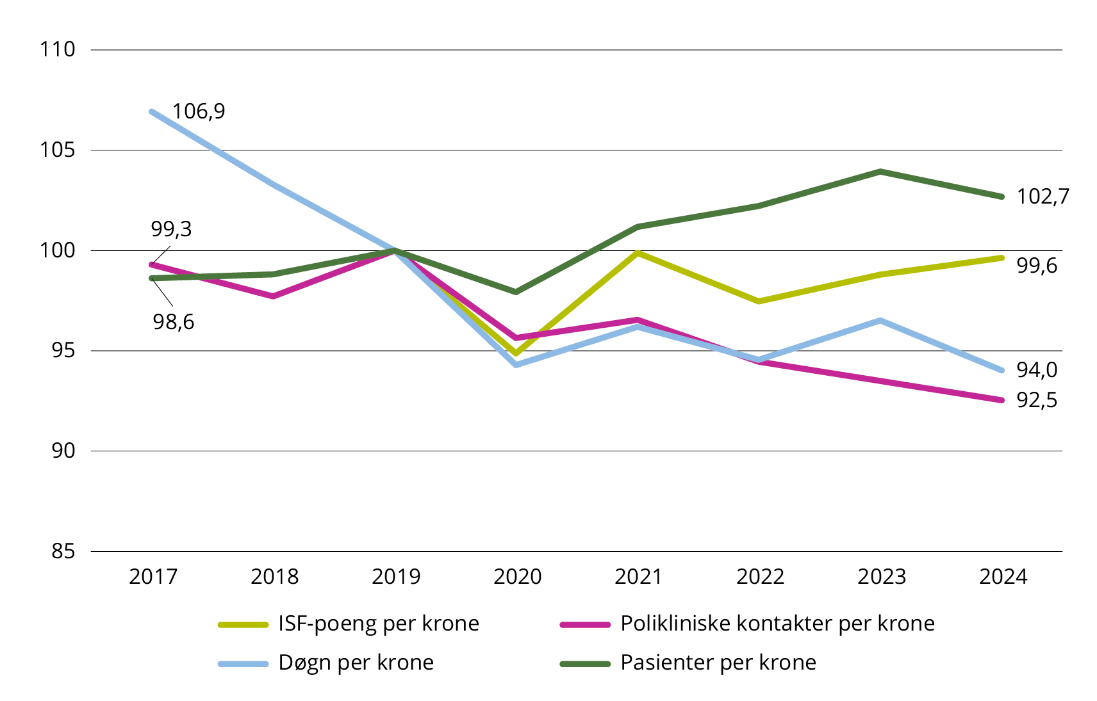
          - Indeksert utvikling i polikliniske kontakter, ISF-poeng,* døgn og pasienter per krone. 2017–2024. Faste priser. 2019=100.
* Det foreligger ikke ISF-poeng for 2017 og 2018. Figuren er derfor indeksert med 2019=100.
Kilde: Helsedirektoratet og Teknisk beregningsutvalg for spesialisthelsetjenesten.
I vedlegg 4 viser tabellene 1 til 4 utviklingen i produktivitet dekomponert i en aktivitets- og kostnadseffekt for henholdsvis polikliniske kontakter, døgn, pasienter og ISF-poeng per krone.
I vedlegg 4 vises videre figurene 1 til 4 regional utvikling i henholdsvis polikliniske kontakter, døgn, pasienter og ISF-poeng per mill. kroner innen psykisk helsevern og TSB.

Arbeidskraft
Spesialisthelsetjenesten er en personellintensiv tjeneste, og arbeidskraft utgjør en betydelig del av de samlede innsatsfaktorene. Utvalget mener derfor at det er naturlig å se på utvikling av bemanningsnivå og -sammensetning. I beskrivelsen av dette brukes SSB som kilde.
I statistikken til SSB er årsverk definert som avtalte årsverk. Ett avtalt årsverk beregnes som én heltidsstilling. Følgelig vil eksempelvis to deltidsstillinger på 50 prosent utgjøre ett årsverk. Avtalte årsverk fanger ikke opp fravær, eller arbeid utover det som er avtalt. Årsverk fra arbeidskraft som er innleid fra bemanningsbyråer, er heller ikke inkludert i tabellene.
I tillegg til årsverkene i regionale helseforetak og helseforetak inkluderer statistikken årsverk ved private institusjoner som har avtale med et regionalt helseforetak, private ideelle sykehus som har driftsavtale og avtalespesialister.

Bemanningsnivået
Utviklingen i bemanningsnivået i spesialisthelsetjenesten vises i figur 6.1.
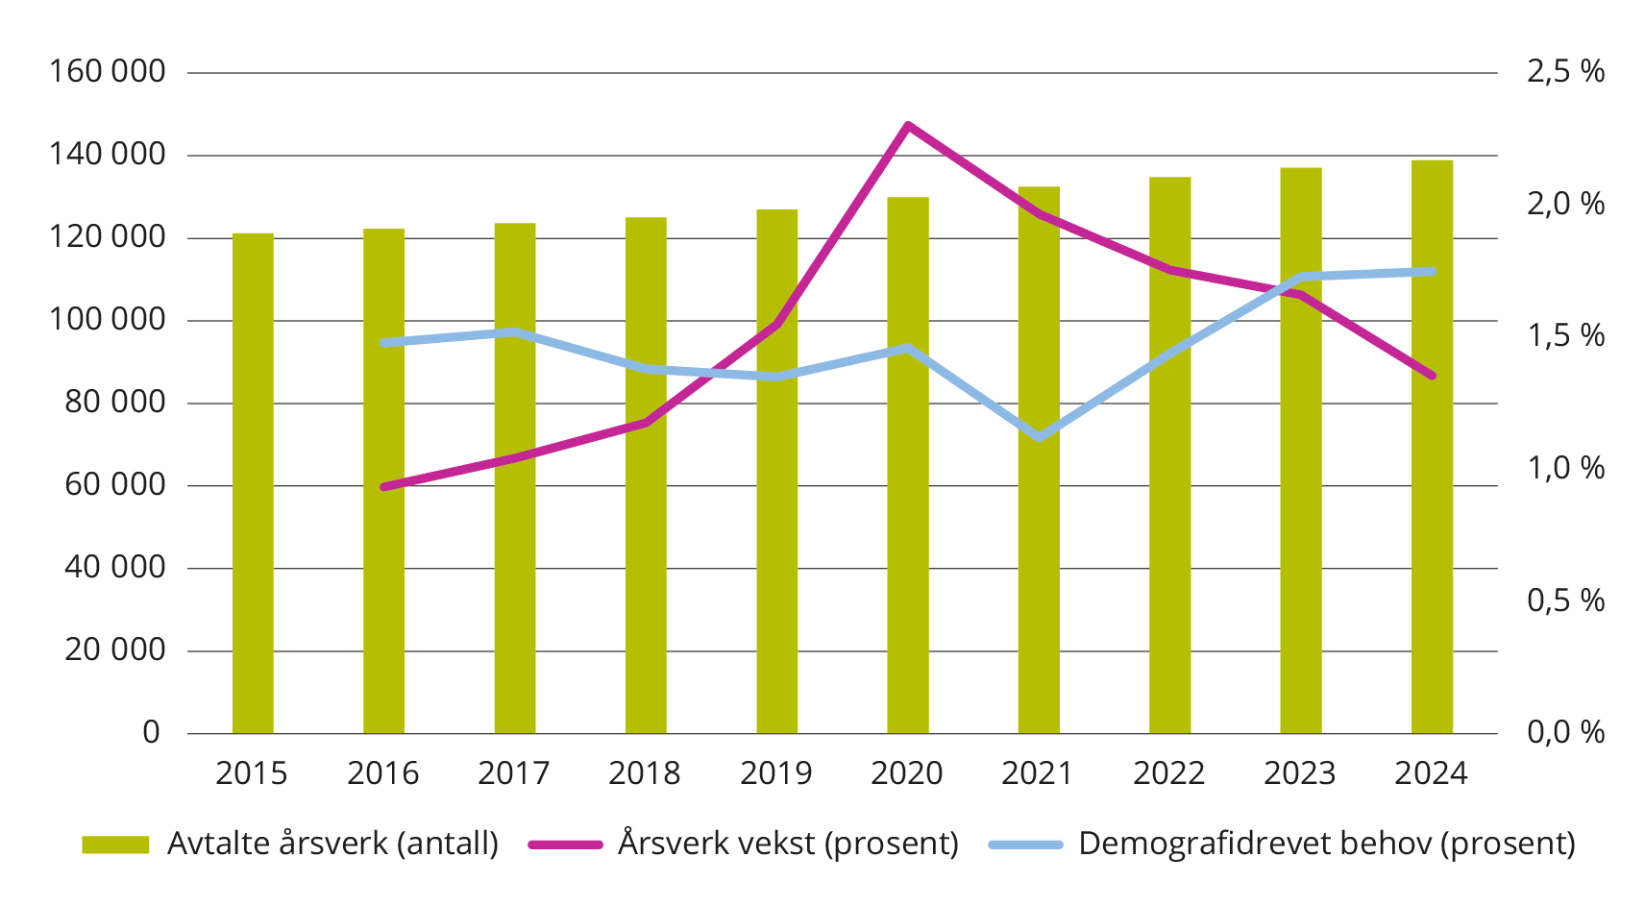
          - Bemanningsutvikling i spesialisthelsetjenesten sammenholdt med faktisk årlig demografidrevet behov. 2015 til 2024.
Kilde: SSB (årsverk) og Helsedirektoratet (demografidrevet behov).
De siste ti årene har antall årsverk i spesialisthelsetjenesten økt fra om lag 121 000 avtalte årsverk i 2015 til om lag 139 000 avtalte årsverk i 2024. Dette tilsvarer en økning på i underkant av 15 prosent. Det var en kraftig vekst i avtalte årsverk i forbindelse med koronapandemien i 2020, denne har avtatt noe i årene etterpå. I perioden 2016 til 2018, samt i 2023 og 2024 var veksten i årsverk lavere enn demografidrevet behov. I perioden fra 2019 til 2023 var veksten i årsverk høyere enn behov.
            - Utvikling i antall avtalte årsverk sammenholdt med demografidrevet behov.
 | 2015 | 2016 | 2017 | 2018 | 2019 | 2020 | 2021 | 2022 | 2023 | 2024
Avtalte årsverk (antall) | 121 198 | 122 330 | 123 606 | 125 060 | 126 997 | 129 920 | 132 476 | 134 800 | 137 039 | 138 895
Årlig vekst (prosent) |  | 0,93 | 1,04 | 1,18 | 1,55 | 2,30 | 1,97 | 1,75 | 1,66 | 1,35
Demografidrevet behov (prosent) |  | 1,48 | 1,52 | 1,38 | 1,35 | 1,46 | 1,12 | 1,44 | 1,73 | 1,75

Kilde: SSB (årsverk) og Helsedirektoratet (demografidrevet behov).
Det årlige budsjetterte demografidrevne behovet beregnes ut fra befolkningsutvikling og befolkningssammensetning. I perioden 2015 til 2024 økte landets befolkning med om lag 384 000 innbyggere, tilsvarende i overkant av 7 prosent. I samme periode økte antall personer over 67 år med om lag 193 000 personer, mens det ble om lag 14 600 færre personer i aldersgruppen 0–19 år. Antall personer i yrkesaktiv alder økte med om lag 206 000 personer, i overkant av 6 prosent. Det vil si at veksten i antall årsverk i spesialisthelsetjenesten har vært over det dobbelte av veksten av antall personer i yrkesaktiv alder.
Totalt var det 2,6 millioner avtalte årsverk i Norge i 2024, og om lag 5 prosent av dem var i spesialisthelsetjenesten.

Bemanningssammensetningen
Spesialisthelsetjeneste innbefatter et vidt spenn av tjenester og oppgaver. De om lag 139 000 avtalte årsverkene i 2024 omfatter derfor en rekke ulike yrkeskategorier. SSB publiserer statistikk for spesialisthelsetjenesten med avtalte årsverk innenfor 29 yrkeskategorier. Utvalget har valgt å gruppere disse i sju bredere yrkeskategorier. Det framgår av vedlegg 5 hvordan utvalget har valgt å kategorisere yrkesgruppene.
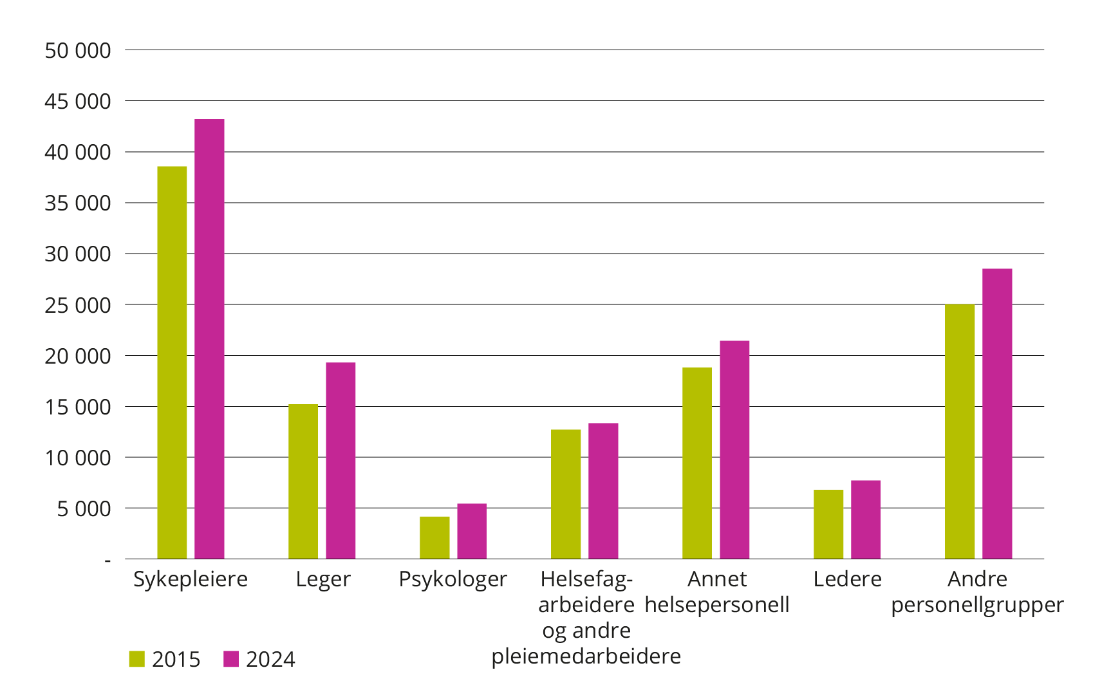
          - Avtalte årsverk etter yrkeskategori. 2015 og 2024.
Kilde: SSB.
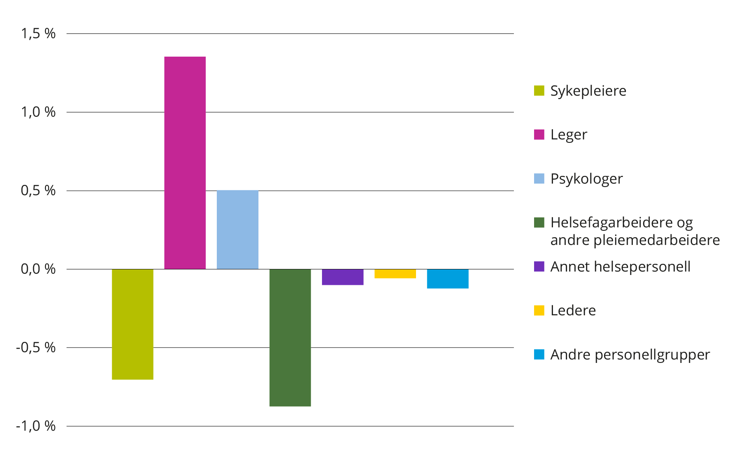
          - Endring i andel av samlet antall årsverk etter yrkeskategorier i prosentpoeng. 2015 og 2024.
Kilde SSB.
Som det framgår av figur 6.2 har det vært vekst i avtalte årsverk for alle de definerte yrkeskategoriene. Veksten er ikke likt fordelt, noe som har endret sammensetning av yrkeskategorier de siste ti årene, jf. figur 6.3. Det er flest i yrkeskategorien sykepleiere i spesialisthelsetjenesten. Dette inkluderer både sykepleiere og spesialsykepleiere, herunder også jordmødre. De utgjorde i 2024 31 prosent av alle avtalte årsverk i spesialisthelsetjenesten i 2024, en reduksjon på 0,7 prosentpoeng fra 2015.
Yrkeskategorien leger har vokst med 4 098 avtalte årsverk perioden 2015 til 2024, tilsvarende 27 prosent, mot en samlet vekst i avtalte årsverk i hele spesialisthelsetjenesten på om lag 15 prosent. I 2024 utgjør andelen leger av totalt antall avtalte årsverk 14 prosent, en økning på 1,4 prosentpoeng fra 2015. Yrkeskategorien består både av legespesialister og andre leger.
Antall avtalte årsverk for psykologer er det som har vokst mest de siste ti årene. De utgjør en relativ liten andel av det totale antall avtalte årsverk, men andelen har økt som følge av veksten på over 31 prosent de siste ti årene. I 2024 utgjorde de i underkant av 4 prosent av totalt antall avtalte årsverk.
Annet helsepersonell består av en rekke ulike yrker. Dette er helsepersonell (ikke leger, psykologer og sykepleiere) som i hovedsak har høyskole eller universitetsutdannelse. Her har andelen ligget stabilt blant alle yrkeskategoriene i tiårsperioden, i overkant av 15 prosent.
Andre personellgrupper er den tredje største kategorien i den valgte inndelingen av yrkeskategorier. Dette innebefatter i stor grad støttetjenester og administrativt personell. Her har også andelen ligget stabilt i tiårsperioden med i underkant av 21 prosent.
Helsefagarbeidere og andre pleiemedarbeidere er redusert med nesten ett prosentpoeng fra 2014, da andelen utgjorde om lag 6 prosent. Figur 6.4 viser imidlertid at veksten av helsefagarbeidere har tiltatt den siste femårsperioden etter en reduksjon den foregående femårsperioden.
Yrkeskategorien ledere utgjør i underkant av 6 prosent av de totale avtalte årsverkene i spesialisthelsetjenesten og har vært stabil i tiårsperioden.
Den samlede veksten i bemanningen i spesialisthelsetjenesten i perioden 2015 til 2024 var i underkant av 15 prosent. Figur 6.4 viser hvordan veksten har vært innenfor de ulike yrkeskategoriene.
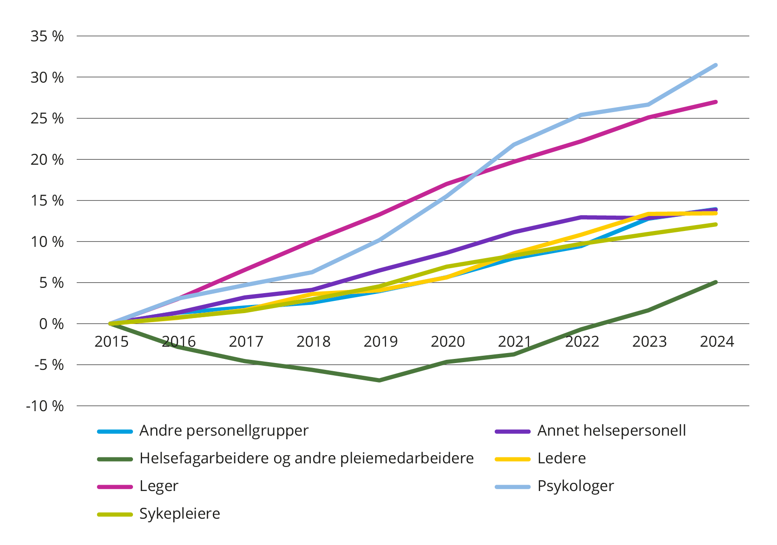
          - Akkumulert vekst yrkeskategorier. 2015 til 2024.
Kilde: SSB.
I tiårsperioden har antall avtalte årsverk for psykologer økt med 32 prosent, legeårsverk økt med 27 prosent, annet helsepersonell med 15 prosent, andre yrker 14 prosent, ledere 13 prosent, sykepleiere 12 prosent og helsefagarbeidere inkludert andre pleiemedarbeidere har økt med 5 prosent.

Bemanningen per tjenesteområde
Figur 6.5 viser årsverk fordelt etter tjenesteområdene somatikk, psykisk helsevern og tverrfaglig spesialisert rusbehandling (TSB).
I 2024 var 77 prosent av de avtalte årsverkene i somatikk, om lag 107 000 årsverk. I psykisk helsevern og TSB var det henholdsvis 27 000 og 5 000 årsverk, 19 prosent og 4 prosent av de totale årsverkene. Helseforetakene kan ha ulik organisering av sin virksomhet, og særlig innenfor psykisk helsevern og TSB kan det være at årsverkene ikke registreres i samme tjenesteområde for helseforetak A og helseforetak B.
SSB skiller i sin statistikk ut ambulansetjeneste, rehabilitering ved private institusjoner og administrasjon og service som egne «tjenesteområder». Utvalget har valgt å legge de to første områdene til somatikk. Årsverk til administrasjon og service er fordelt etter andel årsverk i de tre tjenesteområdene.
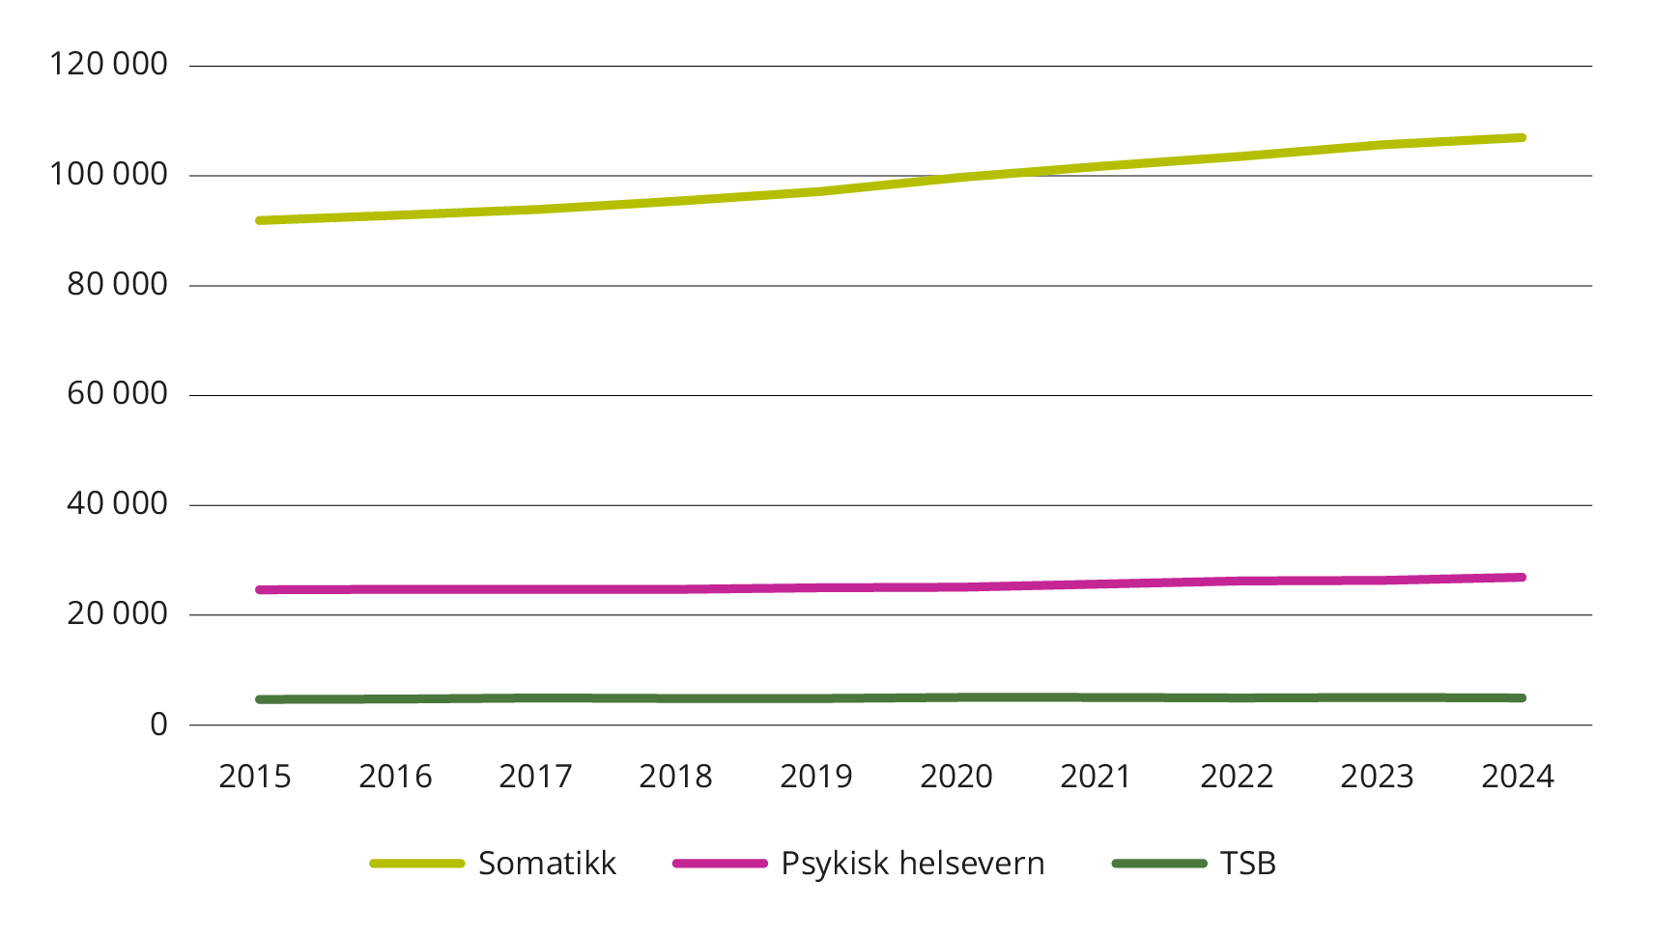
          - Avtalte årsverk fordelt etter tjenesteområde. 2015 til 2024.
Kilde: SSB.
I perioden 2015 til 2024 var veksten i avtalte årsverk i underkant av 15 prosent, mens det demografisk betingede behovet i perioden var om lag 14 prosent. Samlet vekst i avtalte årsverk fordeler seg ulikt mellom de tre tjenesteområdene. Innenfor somatikk var den i overkant av 16 prosent, om lag på nivå med det demografisk betingede behovet. Veksten i avtalte årsverk innenfor psykisk helsevern og TSB var på henholdsvis 9 og 7 prosent, noe høyere enn det demografisk betingede behovet på henholdsvis 7 og 6 prosent.
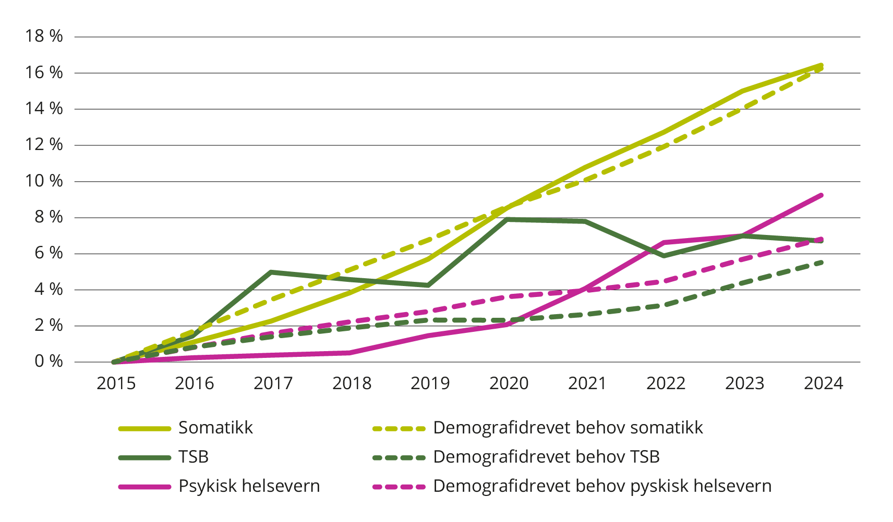
          - Akkumulert vekst i avtalte årsverk og akkumulert demografidrevet behov fordelt mellom tjenesteområdene. 2015 til 2024.
Kilde: SSB og Helsedirektoratet.
En stor andel av aktiviteten innenfor TSB skjer hos private med kjøpsavtale med de regionale helseforetakene. Av den grunn vil også en vesentlig andel av årsverkene være hos de private med kjøpsavtale. Disse avtalene er med jevne mellomrom på anbud. Innhold og volum i tjenestene beror på behovsvurderinger de regionale helseforetakene gjør i forkant av anbudsprosessene for anskaffelse av disse tjenestene. Dette kan følgelig påvirke utviklingen av årsverk i tjenesteområdet.
Innen TSB var 34 prosent av alle årsverk hos private med kjøpsavtale. Tilsvarende andel i 2015 var 44 prosent. I somatikk har andelen årsverk hos private med kjøpsavtale gått fra 4 prosent i 2015 til 3 prosent i 2024, mens andelen i psykisk helsevern har gått fra i underkant av 4 prosent i 2015 til i overkant av 5 prosent i 2024. Av de samlede årsverkene (6 200 årsverk) hos private med kjøpsavtale i 2024 var 50 prosent i somatikk, 22 prosent i psykisk helsevern og 27 prosent i TSB. Tilsvarende var de samlede årsverkene (6 800 årsverk) i 2015 fordelt med 57 prosent i somatikk, 13 prosent i psykisk helsevern og 30 prosent i TSB.

Bemanningen per helseregion
I tallgrunnlaget fra SSB for bemanningsutviklingen per helseregion inngår avtalte årsverk ved helseforetakene, avtalespesialister og de private ideelle sykehusene med driftsavtale. I tallgrunnlaget for Helse Midt-Norge inngår Helseplattformen AS, som også understøtter kommunehelsetjenesten. Private med kjøpsavtale med regionale helseforetak og felleseide helseforetak inngår ikke i tallgrunnlaget for årsverk per helseregion. De private med kjøpsavtale hadde i underkant av 6 og 5 prosent av årsverkene i henholdsvis 2015 og 2024. For de felleseide selskapene var tilsvarende andeler 0,1 prosent og 0,5 prosent. Økningen skyldes at flere oppgaver er lagt til felleseide helseforetak framfor hos den enkelte region.
Figur 6.7 og 6.8 viser bemanningsutviklingen per region på samme måte som framstillingen av bemanningsutviklingen nasjonalt, jf. figur 6.1. Demografidrevet behov er basert på befolkningssammensetning innenfor den enkelte region. Regionen må imidlertid dimensjonere virksomhetene basert på det faktisk antall pasienter uavhengig av pasientens bosted. Pasientmobiliteten mellom regionene antas å være stabil over tid, slik at bemanningsveksten i liten grad påvirkes av dette.
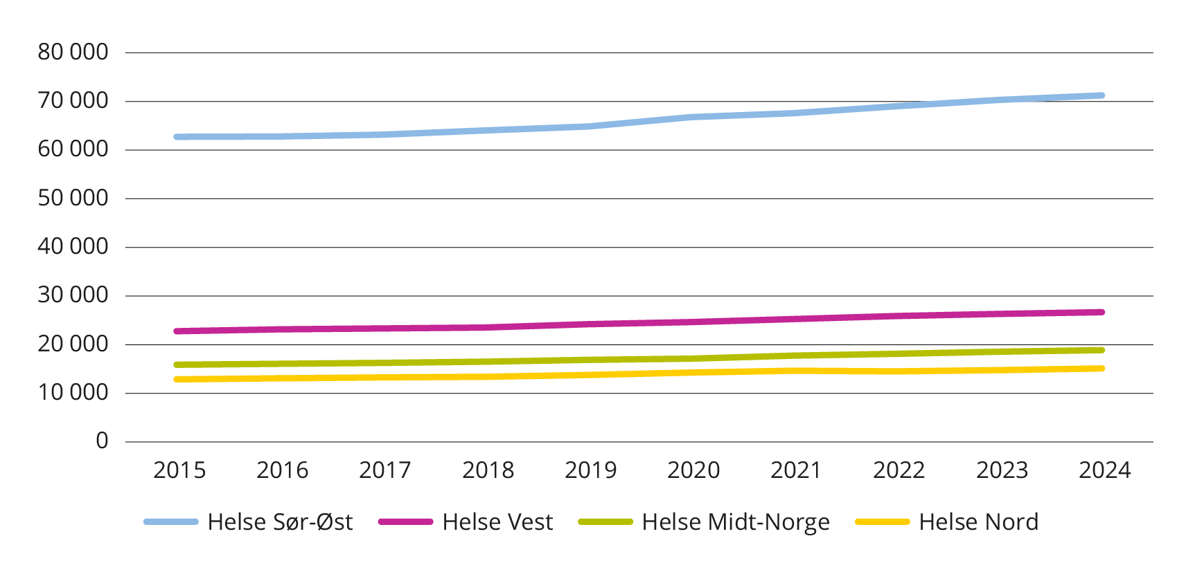
          - Antall avtalte årsverk etter region. 2015 til 2024.
Kilde: SSB.
Den akkumulerte veksten i bemanning per region viser at Helse Sør-Øst har hatt lavest vekst i perioden 2015 til 2024, mens Helse Midt-Norge har hatt høyest vekst i bemanning.
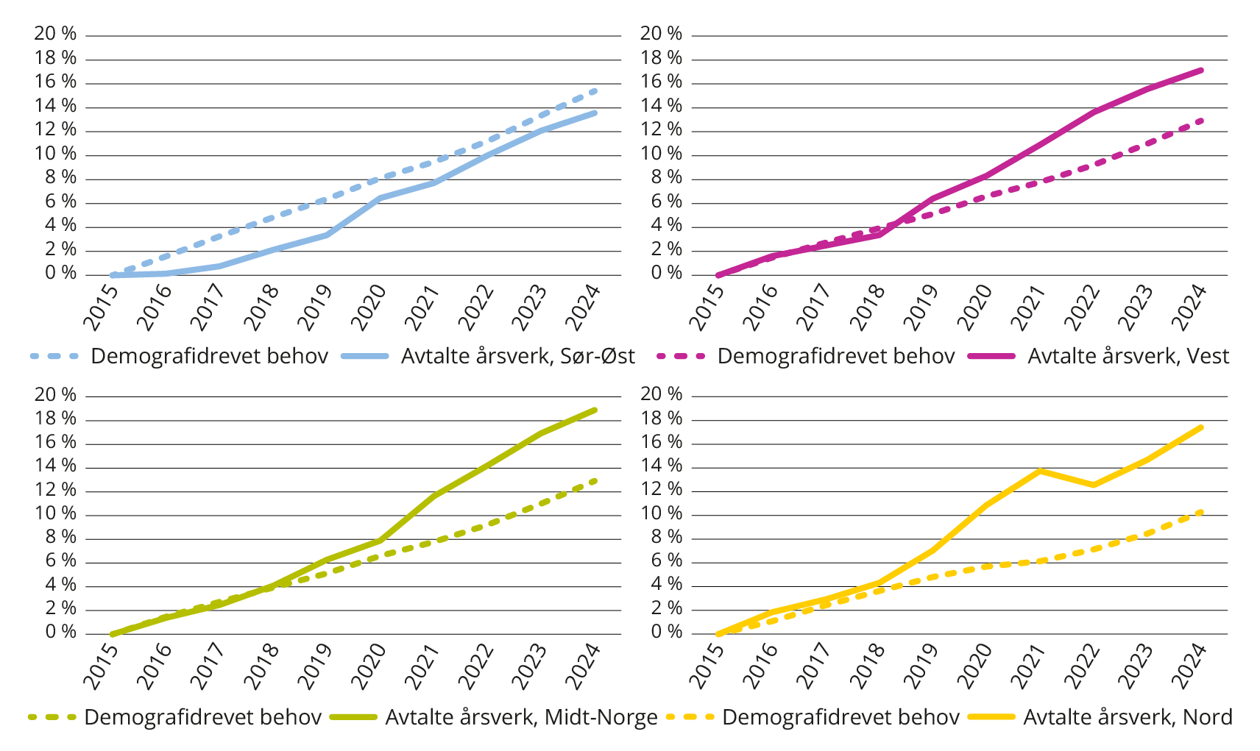
          - Akkumulert vekst i avtalte årsverk og demografidrevet behov per region. 2015 til 2024.
Kilde: SSB og Helsedirektoratet.
Helse Sør-Øst hadde om lag 54 prosent av årsverkene i 2024, Helse Vest 20 prosent, Helse Midt-Norge 14 prosent, Helse Nord 12 prosent. Tilsvarende andeler i 2015 var 55 prosent, 20 prosent, 14 prosent og 11 prosent. Prosentandelene må tolkes med en viss varsomhet. De regionale helseforetakene vurderer selv om tjenester skal ytes av egne helseforetak eller gjennom avtaler med andre tjenesteytere. Siden årsverkene fra de private kjøpsavtalene ikke er fordelt på den enkelte region som har inngått avtalene, så kan de faktiske andelene avvike noe fra det som oppgis når de private ikke inkluderes.

Lønnskostnader
De samlede lønns- og personalkostnadene i spesialisthelsetjenesten var 114 mrd. kroner i 2024 når pensjonskostnadene holdes utenfor. Siden 2015 har lønns- og personalkostnadene økt med 61 prosent, jf. figur 6.9. Økningen kommer både av lønnsvekst og vekst i antall årsverk. Til sammenligning økte lønnskostnader pr. årsverk med 39 prosent i samme periode.
Endret bemanningssammensetning kan ha betydning for utviklingen i lønnskostnadene. Som vist i figur 6.3 har legeårsverkene prosentvis økt mer enn andre yrkesgrupper i perioden. I rapport fra Det tekniske beregningsutvalget for inntektsoppgjørene er det vist til sammensetningseffekter i omtalen av årslønnsveksten fra 2023 til 2024 i helseforetakene: «Lønnsveksten påvirkes av sammensetningseffekter som følge av endret kompetansesammensetning, i hovedsak økt andel legeårsverk. Dette bidrar til økt lønnsvekst med 0,2 prosentpoeng.»
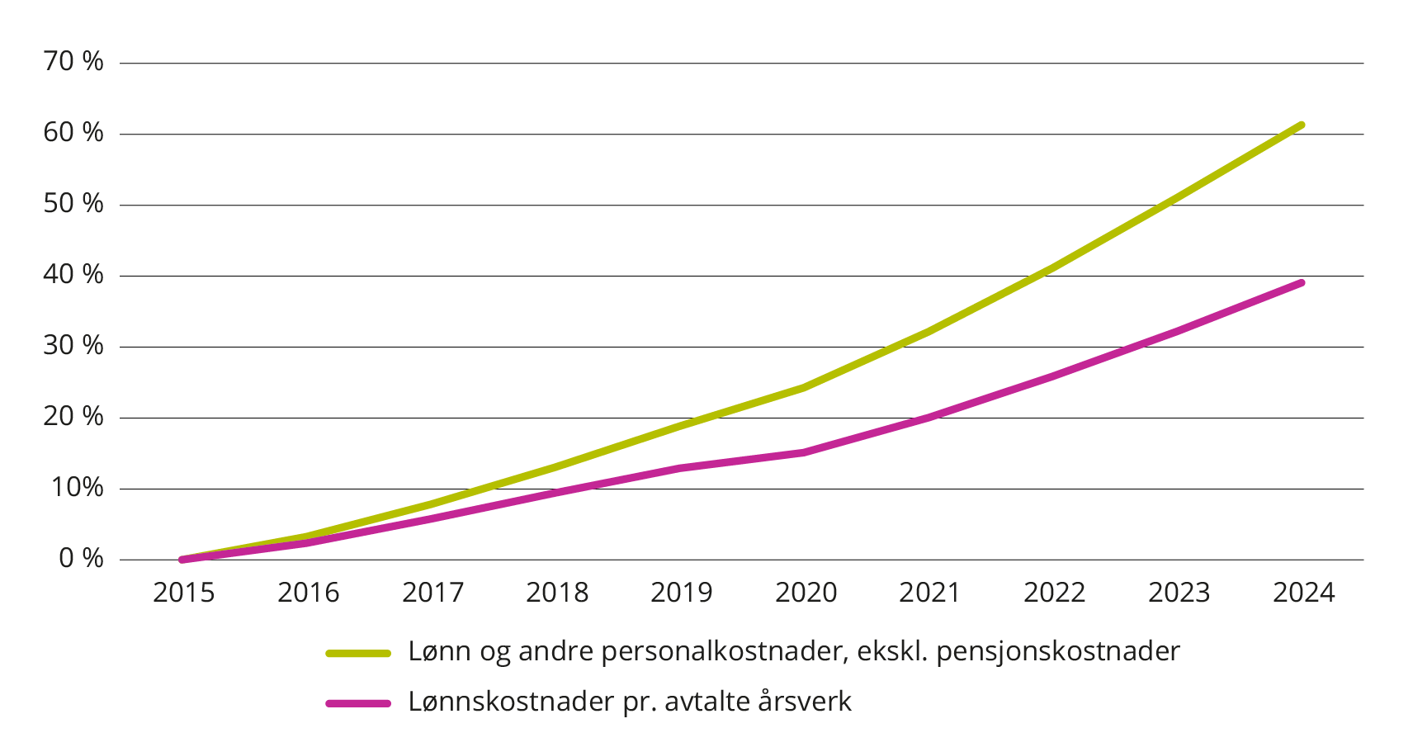
          - Vekst i lønnskostnader og lønnskostnader per årsverk. 2015 til 2024. Lønns- og personalkostnadene gjelder helseforetak, regionale helseforetak, felleseide helseforetak og de tolv private ideelle med oppdrags- og bestillerdokument. Private institusjoner med kjøpsavtale eller avtalespesialister er ikke inkludert.
Kilde: SSB.
Lønns- og personalkostnadene er beregnet på bakgrunn av resultatregnskapene som helseforetak og regionale helseforetak hvert år rapporterer til SSB.
Lønn og andre personalkostnader inkluderer noen typer kostnader som ikke gjenspeiles i antall avtalte årsverk. Blant annet er overtidskostnader og kostnader knyttet til merarbeid inkludert i kostnadene, mens verken overtid eller merarbeid vises i antall avtalte årsverk.
Overtidskostnader
Overtidskostnadene i spesialisthelsetjenesten var 4,4 mrd. kroner i 2024. Overtidskostnader er lønnskostnader som utbetales i forbindelse med overtidsarbeid, og inkluderer både vanlig timelønn og ekstra overtidsbetaling. De utgjør om lag 4 prosent av lønns- og personalkostnadene ekskl. pensjonskostnader. Andelen varierer noe mellom regionene. Helse Nord har høyest andel overtidskostnader, med 5,6 prosent.
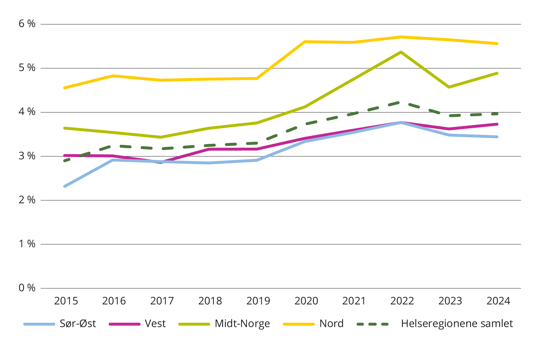
          - Overtidskostnader som andel av lønns- og personalkostnader ekskl. pensjonskostnader, per helseregion. 2015 til 2024. Private foretak, inkludert de tolv private ideelle sykehusene med oppdragsdokument er utelatt fra tallgrunnlaget.
Kilde: SSB.
Innleiekostnader
I tillegg til å ansette eget personell, leier helseforetakene helsepersonell for å dekke bemanningsbehovet. Innleid personell inngår ikke i antall avtalte årsverk eller i lønns- og personalkostnadene i figurene som er vist til nå i dette kapittelet.
Helseforetakene brukte i 2024 1,5 mrd. kroner til å leie inn helsepersonell fra vikarbyråer. Omfanget av innleie varierer mellom regionene, og har også variert over tid. I Helse Nord er omfanget større enn i de øvrige regionene. Figur 6.11 viser kostnader til innleie av helsepersonell som andel av summen av lønns- og personalkostnader (ekskl. pensjonskostnader) pluss innleiekostnadene. Mens andelen i Helse Nord er 3 prosent, er den rundt 1 prosent i de andre regionene. Andelen i Helse Nord har gått ned siden 2022, da den var oppe i 4,5 prosent.
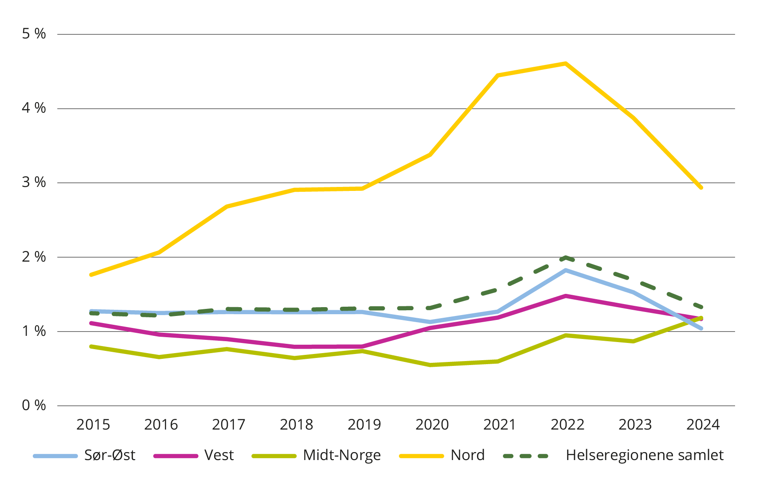
          - Kostnader til innleie av helsepersonell som andel av lønns- og personalkostnader (ekskl. pensjonskostnader) + innleiekostnader per helseregion. 2015 til 2024. Private foretak, inkludert de tolv private ideelle sykehusene med oppdragsdokument, er utelatt fra tallgrunnlaget.
Kilde: SSB.

Sykefravær
For å vise sykefraværstall for spesialisthelsetjenesten, henter utvalget tall fra RHF-ene. Vi sammenligner sykefraværsprosentene med SSBs sykefraværsstatistikk for alle næringer i hele landet.
De regionale helseforetakene rapporterer sykefravær månedlig til Helse- og omsorgsdepartementet. Beregningene av sykefraværsprosenten ble endret i desember 2024 og prosenten defineres som følger:
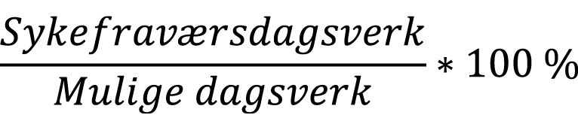
Sykefraværsdagsverkene inkluderer både legemeldt og egenmeldt sykefravær.
Det historiske sykefraværet er reberegnet etter denne definisjonen. Følgende fraværstyper teller med som normale arbeidsdager i «mulige dagsverk»: Avviklet ferie, helt og delvis utdanningspermisjon med lønn, kurs/seminar. De regionale helseforetakenes tall inkluderer kun egne helseforetak. Sykefravær hos private ideelle sykehus, avtalespesialister og private med kjøpsavtale er ikke inkludert i tallene.
SSBs sykefraværsstatistikk følger samme formel som RHF-enes, men datagrunnlaget er et annet. Legemeldt sykefravær hentes fra NAVs sykemeldingsregister, mens tall for egenmeldt sykefravær er hentet fra en utvalgsundersøkelse.
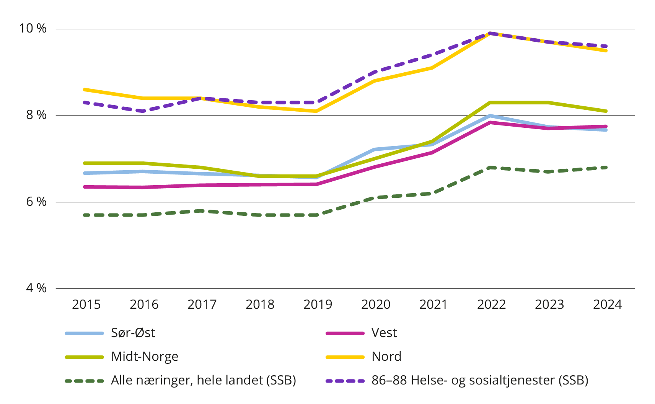
          - Sykefraværsprosent i helseforetakene per helseregion, for alle næringer i hele landet og innenfor helse- og sosialtjenester. 2015 til 2024.
Kilde: De regionale helseforetakene og SSB.
Utviklingen av sykefraværsprosenten viser at alle helseregionene hadde et stabilt sykefravær eller en reduksjon i perioden fram til 2019. Sykefraværet økte i alle helseregioner under pandemien og var i 2024 på et høyere nivå enn før pandemien.
SSBs statistikk over sykefravær, viser at sykefraværet innenfor helse- og sosialtjenester er høyere enn gjennomsnittet for alle næringer samlet. Helse- og sosialtjenester inkluderer helseforetakene, men også blant annet kommunale helse- og omsorgstjenester, barnehager og barnevern. Sykefraværsprosenten i Helse Nord er på nivå med helse- og sosialtjenester generelt, mens de øvrige regionene har lavere fravær.

Den økonomiske situasjonen

Innledning
De regionale helseforetakene skal ivareta sitt sørge for-ansvar innenfor de økonomiske rammene som Stortinget bevilger årlig. De regionale helseforetakene tildeles en samlet bevilgning som skal dekke kostnader til drift og investeringer. Innenfor denne rammen vil både inntektsutviklingen og utviklingen i den løpende driften ha betydning for helseforetakenes evne til å sørge for tilstrekkelig behandlingskapasitet og til å ivareta og fornye bygninger, teknologi og utstyr over tid. Når vi omtaler inntekter i dette kapittelet er det sum driftsinntekter i årsregnskapene vi omtaler. Sum driftsinntekter i årsregnskapene er om lag 8 prosent høyere enn driftsbevilgningene på statsbudsjettet. Utvalget viser til omtale av driftsbevilgningene i kapittel 3.
Helseforetakene er underlagt regnskapslovens bestemmelser. Kostnadene til bygninger, teknologi og utstyr kostnadsføres over den økonomiske levetiden som avskrivninger i helseforetakenes resultatregnskaper. Dermed blir kostnader til bygninger, teknologi og utstyr synliggjort i regnskapet på lik linje med kostnader til arbeidskraft og medikamenter med videre.
Avskrivningskostnader er en ikke-betalbar kostnad og skal representere fall i bruksverdien for anleggsmidlene. Det følger av sammenstillingsprinsippet og Regnskapsloven § 5-3 andre ledd at anleggsmidler med begrenset økonomisk levetid skal avskrives etter en fornuftig avskrivningsplan. Det betyr at anskaffelseskostnaden for eiendelen fordeles over dennes levetid.
I NOU 2023: 8 Fellesskapets sykehus er det vist til at bruk av regnskapslovens bestemmelser har vært et viktig bidrag for å gi oversikt over, og styring med, helseforetakenes økonomi og bruk av kapital. I NOU 2016: 25 Organisering og styring av spesialisthelsetjenesten er det vist til at lavere vekst i kostnader enn i bevilgninger og bedre økonomistyring har skapt rom for å øke investeringsnivået over tid. Helseforetakene har et helhetlig ansvar for å vurdere drift og kapital i sammenheng innenfor tilgjengelige økonomiske rammer. Det vises til følgende utdrag fra protokoll fra foretaksmøte for de regionale helseforetakene 15. januar 2025:
« – de regionale helseforetakene innretter virksomheten innenfor økonomiske rammer og krav som følger av Stortingets behandling av Prop. 1 S (2024–2025), foretaksmøtet og oppdragsdokumentet for 2025, slik at sørge for-ansvaret oppfylles og det legges til rette for en bærekraftig utvikling over tid.»
Helseforetakene har ikke et krav til et resultat i balanse det enkelte år, men krav til en økonomisk bærekraftig utvikling over tid. Innenfor rammene av dette kravet kan likevel det økonomiske resultatet være negativt enkelte år, for eksempel etter innflytting i nye sykehusbygg med tilhørende økte kapitalkostnader.
Utvalget beskriver to indikatorer for å belyse den økonomiske utviklingen i sektoren, årsresultatet og driftsresultat før avskrivninger. Driftsresultat før avskrivninger er et mål på hvor god den underliggende driften er økonomisk sett, og hva den frigjør av likviditet for å betjene kapitalkostnader og finansiere kommende investeringer
Helseforetakene må som et minimum frigjøre tilstrekkelig likviditet til å kunne vedlikeholde og gjenanskaffelse bygninger, teknologi og utstyr, og dimensjonere kapasiteten i tråd med sørge for-ansvaret. Med dagens finansieringsmodell vil egenkapitalfinansiering til gjenanskaffelse av anleggsmidler til historisk anskaffelseskostnad kunne finansieres gjennom bruk av likviditet fra avskrivninger ved et årsresultat i balanse. Dersom gjenanskaffelseskostnadene er større enn de historiske kostnadene, må differansen finansieres av driftsresultat før av- og nedskriving (EBITDA).
Utviklingen i driftsresultat før av- og nedskriving må over tid tilsvare prisutvikling ved anskaffelse av bygg, teknologi og utstyr. Dersom driftsresultat før av- og nedskrivinger isolert sett svekkes over tid, for eksempel i takt med fallende avskrivningskostnader, må driftsresultat før avskrivninger økes gjennom positive årsresultater for å ha tilstrekkelig egenfinansiering og bæreevne for å kunne gjenskaffe kapitalen. Helseforetakene vil derfor – som hovedregel – måtte ha positive økonomiske resultater i perioden før gjenanskaffelse, fordi avskrivningsnivået målt i faste priser faller.
Ofte gjennomføres større investeringer for å sikre tilstrekkelig behandlingskapasitet framover. Dermed vil kapitalbehovet og med det avskrivningsnivået øke. Som følge av dette vil også driftsresultat før avskrivninger måtte øke. Investeringer i spesialisthelsetjenesten er normalt en kombinasjon av gjenanskaffelse og behov for økt kapasitet. Det betyr at vurderingene vil være sammensatte.
Utvalget viser til NOU 2023: 8 for en beskrivelse av låneordningen.
Dersom investeringene finansieres med lån i tillegg til egenkapital, vil rentekostnadene føres som en kostnad i regnskapet. Avdragene reduserer gjelden i balansen og påvirker likviditeten, men føres ikke som en kostnad i driftsregnskapet.

Utvikling i årsresultat og driftsresultat før avskrivninger
Årsregnskapene for 2024 ble godkjent i foretaksmøte 12. juni 2025. Samlet resultat i 2024 var på 3 276 mill. kroner mot 1 496 mill. kroner i 2023. Samlet resultat i 2024 tilsvarte 1,6 prosent av driftsinntektene samme år. Resultatet ble styrket av tilleggsbevilgninger i revidert nasjonalbudsjett 2024 og nysalderingen i 2024 på til sammen 4,2 mrd. kroner, og både samlet årsresultat og driftsresultat før avskrivninger var bedre enn året før. Det er imidlertid betydelige regionale variasjoner.
I 2025 er det budsjettert med et samlet årsresultat på om lag 2,6 mrd. kroner. Per andre tertial er det rapportert til Helse- og omsorgsdepartementet et samlet positivt resultat på 1 194 mill. kroner som gir et negativt avvik mot egne periodiserte budsjetter på 344 mill. kroner.
            - Utvikling i samlet årsresultat i løpende priser og mill. kroner. 2015 til 2024. Estimat for 2025.
 | Helse  Sør-Øst | Helse Vest | Helse  Midt-Norge | Helse Nord | Sum | Årsresultat i prosent av driftsinntektene
2015 | 1 046 | 680 | 393 | 617 | 2 736 | 1,9 %
2016 | 1 343 | 724 | 364 | 539 | 2 970 | 2,0 %
2017 | 1 016 | 577 | 307 | 383 | 2 283 | 1,6 %
2018 | 1 768 | 668 | 602 | 205 | 3 243 | 2,2 %
2019 | 2 009 | 662 | 530 | 181 | 3 382 | 2,1 %
2020 | 2 593 | 1 534 | 1 523 | 552 | 6 202 | 3,8 %
2021 | 2 004 | 842 | 1 213 | -22 | 4 037 | 2,3 %
2022 | 1 674 | 416 | 415 | 74 | 2 578 | 1,4 %
2023 | 1 544 | 317 | 42 | -407 | 1 496 | 0,8 %
2024 | 3 184 | 903 | -877 | 66 | 3 276 | 1,6 %
E2025 | 2 408 | 511 | -186 | -350 | 2 383 | 1,1%

Kilde: De regionale helseforetakenes regnskaper 2015 til 2024, estimat 2025 per oktober rapportert fra de regionale helseforetakene, Helse- og omsorgsdepartementet
Tabell 7.2 og figur 7.1 viser utvikling i årsresultat, renter og avskrivninger og driftsresultat før avskrivninger (EBITDA), i perioden 2015 til 2024, samt estimat for 2025. Tallene er oppgitt både i løpende priser og i faste 2024-priser, der prisjusteringsfaktoren er byggekostnadsindeksen som Statsbygg bruker for å prisjustere kostnadsrammen i sine byggeprosjekter, basert på publiserte tall fra SSB (SBED-indeksen). Avskrivninger på bygg estimeres til å utgjøre om lag 2/3-deler av avskrivningskostnadene. Resterende avskrivninger gjelder utstyr og teknologi som kan ha hatt en annen prisutvikling i perioden.
En bærekraftig utvikling tilsier at driftsresultat før renter og avskrivninger som et minimum må øke med prisveksten, jf. nærmere omtale i kapittel 7.1. Resultat før renter og avskrivninger er om lag uendret i faste priser fra 2015 til 2021 for deretter å svekkes i 2022 og 2023. I 2024 har det vært en positiv utvikling sammenlignet med året før. I perioden 2015 til 2024 har prisveksten på bygg, basert på SBED-indeksen, vært 43 prosent. Driftsresultat før avskrivninger i 2015 på 8,7 mrd. kroner tilsvarer derfor om lag 12,4 mrd. kroner i 2024-kroner. Samlet driftsresultat før renter og avskrivninger var 12,1 mrd. kroner i 2024.
Utvalget har ingen anbefaling om hva nivået på driftsresultat før avskrivninger bør være, men utviklingen må tilpasses investeringsbehovet for å sikre en bærekraftig utvikling over tid. Driftsresultat før avskrivninger i prosent av inntektene var samlet på 5,7 prosent i 2024 mot 6,5 prosent i siste normalår før pandemien (2019). Det er variasjoner mellom helseregionene fra 1,1 prosent i Helse Midt-Norge til 6,8 prosent i Helse Sør-Øst. Nivået i Helse Vest og Helse Nord var på 6,5 prosent og 5,2 prosent. Estimater for 2025 per oktober tilsier et nivå på 5,9 prosent mot et budsjettert nivå på 6,3 prosent.
Tabell 7.2 er fordelt på de fire regionale helseforetakene i vedlegg 6.
            - Utvikling i driftsresultat før avskrivninger i mill. kroner i faste og løpende priser. 2015 til 2024. Estimat for 2025.
 | Årsresultat | Netto finans | Driftsresultat | Avskrivninger og nedskrivninger | Driftsresultat før avskrivninger i løpende priser | Driftsresultat før avskrivninger i faste 2024-priser | Driftsresultat før avskrivninger i prosent av driftsinntektene
2015 | 2 736 | 32 | 2 704 | 5 986 | 8 690 | 12 425 | 6,0 %
2016 | 2 970 | 96 | 2 874 | 6 503 | 9 377 | 13 017 | 6,4 %
2017 | 2 283 | -43 | 2 326 | 6 821 | 9 146 | 12 328 | 6,3 %
2018 | 3 243 | 37 | 3 206 | 6 850 | 10 057 | 13 112 | 6,7 %
2019 | 3 382 | 174 | 3 208 | 7 011 | 10 219 | 13 018 | 6,5 %
2020 | 6 202 | 7 | 6 195 | 7 328 | 13 523 | 16 708 | 8,3 %
2021 | 4 040 | 4 | 4 036 | 7 484 | 11 520 | 13 221 | 6,6 %
2022 | 2 580 | 288 | 2 293 | 7 911 | 10 203 | 10 903 | 5,5 %
2023 | 1 496 | 380 | 1 117 | 8 163 | 9 280 | 9 596 | 4,8 %
2024 | 3 276 | -204 | 3 480 | 8 590 | 12 070 | 12 070 | 5,7 %
Estimat 2025 | 2 383 | -1 068 | 3 451 | 9 632 | 13 083 |  | 5,9 %

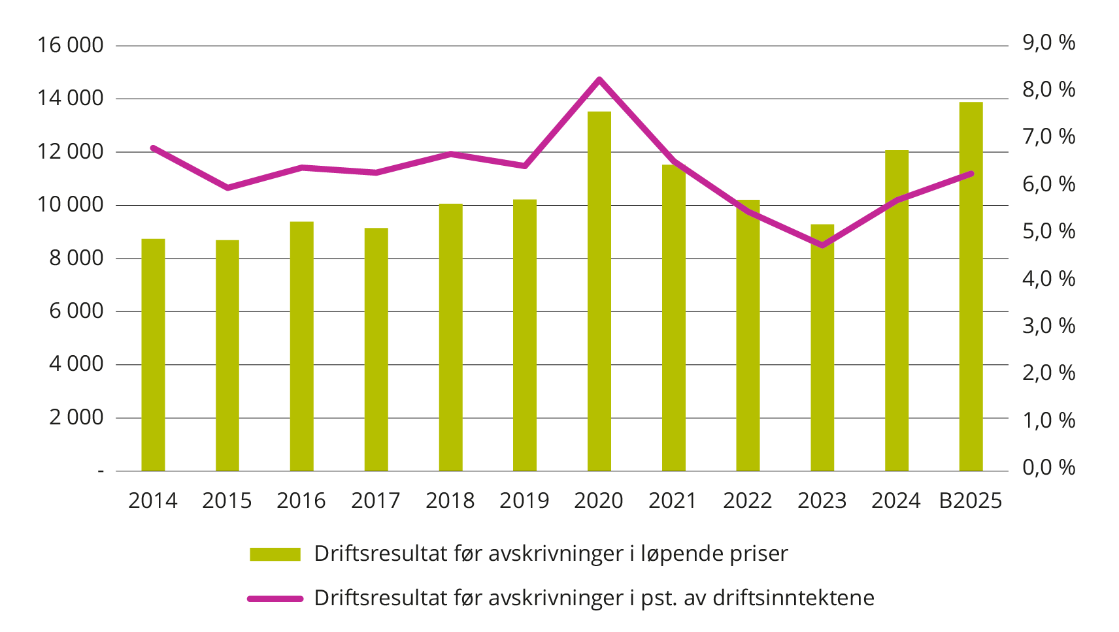
          - Utvikling i driftsresultat før avskrivninger i mill. kroner i løpende priser. 2014 til budsjett 2025.
Kilde: Helse- og omsorgsdepartementet.

Investeringer og gjeld
Helseforetakene gjennomfører investeringer i bygninger, utstyr og teknologi i tillegg til større investeringer i nye sykehusbygg. I 2024 ble det investert for 23,3 mrd. kroner, mens avskrivningene utgjorde 8,6 mrd. kroner. Investeringsnivået har vært mulig som følge av tilførsel av likviditet i form av lånefinansiering i den statlige låneordningen til større prosjekter, jf. tabell 3.1. I 2024 ble det utbetalt 9,7 mrd. kroner i investeringslån. Det resterende likviditetsbehovet dekkes av oppspart egenkapital fra årets og tidligere års overskudd. Økte byggepriser har i de senere årene medført økte byggekostnader og dermed større likviditetsbehov i pågående og framtidige prosjekter.
Lånebevilgningen til investeringsprosjekter skjer gjennom Stortingets behandling av Prop. 1 S (Statsbudsjettet) under Helse- og omsorgsdepartementets kapitler. Fra 2008 har Stortinget bevilget investeringslån til enkeltprosjekter, med en fastsatt øvre låneramme som blir fordelt på årlige prisjusterte lånebevilgninger i takt med framdriften i de enkelte prosjektene.
I 2023 ble prinsippet for prisjustering av lånerammene til de regionale helseforetakene endret. Statlige lånerammer prisjusteres nå med byggekostnadsindeksen Statsbygg bruker for sine prosjekter, basert på publiserte tall fra SSB (SBED). Tidligere ble lånerammen prisjustert med deflatoren for basisbevilgningen (i rapporten betegnet som deflatoren for spesialisthelsetjenesten). Endringen ble gjort med tilbakevirkende kraft for perioden 2015 til 2022 for de prosjektene som fikk lånebevilgning i 2023. Som følge av dette ble det gitt 5,4 mrd. kroner i økte lånerammer til de regionale helseforetakene og lånebevilgningen i 2023 ble økt med 1,3 mrd. kroner i ekstra rentebærende likviditet. Endringen skulle legge til rette for mer stabil og forutsigbar finansiering framover. Ved Stortingets behandling av meldingen om Nasjonal helse- og samhandlingsplan 2024 til 2027 ble det vedtatt at de regionale helseforetakene nå kan søke om lån på inntil 90 prosent av prosjektets styringsramme (P50-estimat) for nye prosjekter og at rentemodellen fra før 2018 nå skal gjøres gjeldende for alle lån.
De årlige investeringene vil variere avhengig av hvilke utbygginger som pågår. Når større investeringer ferdigstilles vil nivået på de samlede avskrivningene øke. Ved lånefinansiering vil også rentekostnadene øke. Tabell 7.3 viser at det har vært en økning i helseforetakenes verdi på bygg, utstyr og immaterielle verdier på 14,6 mrd. kroner i 2024. Tomter eid av helseforetakene inngår i tabell 7.3. Verdien på tomtene i tabellen er basert på verdien ført i balansen og kan avvike fra faktisk markedsverdi.
            - Utvikling i helseforetakenes verdi på bygg, utstyr og immaterielle verdier 2003–2024 i mill. kroner i løpende priser.
 | 2003 | 2015 | 2023 | 2024 | Verdi 2024 i prosent av driftsinntektene | Prosent endring 2023–24 | Prosent endring 2015–24 | Prosent endring 2003–24
Helse Sør-Øst | 36 913 | 45 892 | 68 790 | 77 924 | 68 % | 13 % | 70 % | 111 %
Helse Vest | 12 095 | 15 031 | 33 710 | 37 052 | 91 % | 10 % | 147 % | 206 %
Helse Midt-Norge | 9 001 | 13 729 | 21 089 | 22 651 | 75 % | 7 % | 65 % | 152 %
Helse Nord | 8 578 | 11 736 | 18 589 | 19 143 | 78 % | 3 % | 63 % | 123 %
Sum | 66 587 | 86 388 | 142 178 | 156 770 | 74 % | 10 % | 81 % | 135 %

Kilde: De regionale helseforetakenes regnskaper 2024.
Ved innføringen av helseforetaksmodellen ble helseforetakenes bygningsmasse og utstyr verdsatt til 66 mrd. kroner. I perioden 2015 til 2024 har den regnskapsmessige verdien av sykehusenes bygg og utstyr samlet økt nominelt med 70,4 mrd. kroner eller 81 prosent, fra 86,4 mrd. kroner til 156,8 mrd. kroner.
Tilførsel av nødvendig likviditet i form av rentebærende lån er viktig for å kunne gjennomføre nødvendige investeringer til rett tid. Ved utgangen av 2024 var samlet låneopptak 62 474 mill. kroner fordelt på 15 755 mill. kroner i ordinære nedbetalingslån og 46 719 mill. kroner i byggelån til pågående prosjekter. Renter på byggelån er flytende, balanseføres og legges til lånet på konverteringstidspunktet. Samlet låneopptak til investeringer i 2024 utgjorde 30 prosent av driftsinntektene. Gjeldsgraden og rente- og avdragsbelastningen vil, i tråd med de økonomiske langtidsplanene, øke når en rekke pågående prosjekter ferdigstilles i de nærmeste årene.
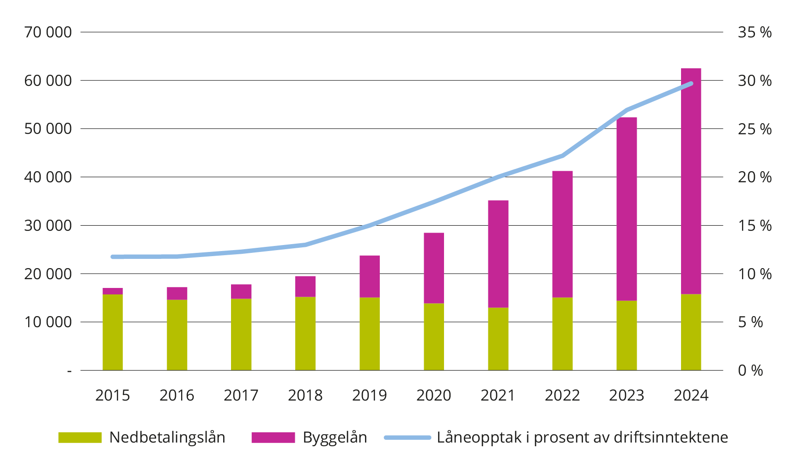
          - Utvikling i samlet låneopptak til investeringer. Løpende priser og mill. kroner. Andel samlet låneopptak av totale inntekter i prosent. 2015 til 2024.
Kilde: Helse- og omsorgsdepartementet.
Figur 7.2 viser utvikling i samlet låneopptak til investeringer i perioden 2015–2024 i løpende priser. Den grå linjen viser andel låneopptak av totale inntekter.
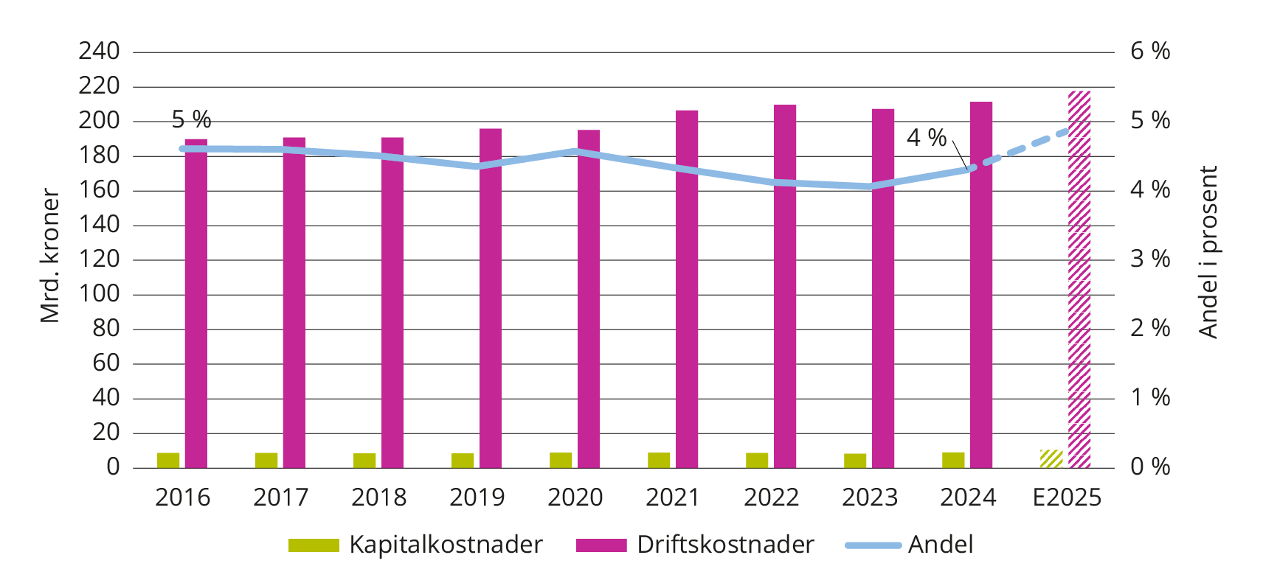
          - Kapitalkostnader i prosent av driftskostnader. 2016 til 2024. Estimat 2025. 2025-kroner. Mrd. kroner.
Kilde: Helse- og omsorgsdepartementet.
Figur 7.3 viser forholdet mellom kapitalkostnader og driftskostnader i årene fra og med 2016 til og med 2025. Det er korrigert for innføringen av ordningen med nøytral merverdiavgift fra 2017 i årene 2015 og 2016 for å få sammenliknbare størrelser. For 2025 er det lagt til grunn helseregionenes egne estimater for 2025. Figuren viser at det i perioden fra 2016 frem til 2023 har vært en årlig reduksjon i andel kapitalkostnader av driftskostnader. I 2016 var andelen 5 prosent. I perioden 2021 til 2024 har det ligget på om lag 4 prosent, mens i 2025 vil andelen stige igjen og estimatet for 2025 viser en andel på 5 prosent.
Figur 7.4 viser anslag på utvikling i kapitalkostnadene i 2025-kroner framover basert på de økonomiske langtidsplanene for de regionale helseforetakene. Som figuren viser har de regionale helseforetakene lagt til grunn en ytterlig økning i avskrivninger og renter i 2026 og 2027, men at det i de påfølgende årene vil være en stabilisering av nivået. Når nye Oslo universitetssykehus og det nye Mjøssykehuset i Innlandet står ferdig, vil det bli en ytterlig økning. Ferdigstillelse av disse prosjektene vil etter planen være i henholdsvis 2031 og i 2032/2033.
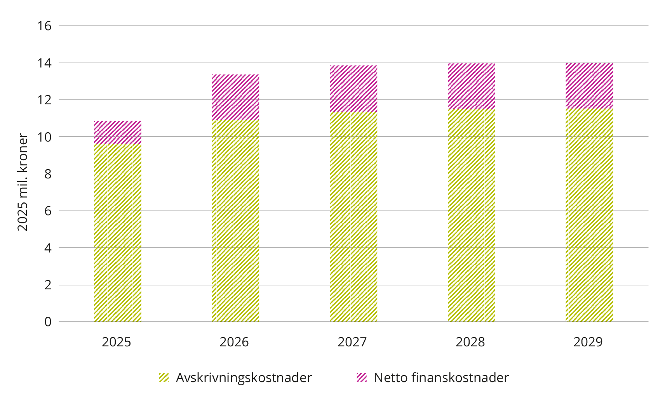
          - Anslag kapitalkostnader (avskrivinger og renter) i 2025-kroner. Estimater. 2025 til 2029.
Kilde: De regionale helseforetakenes økonomiske langtidsplaner.
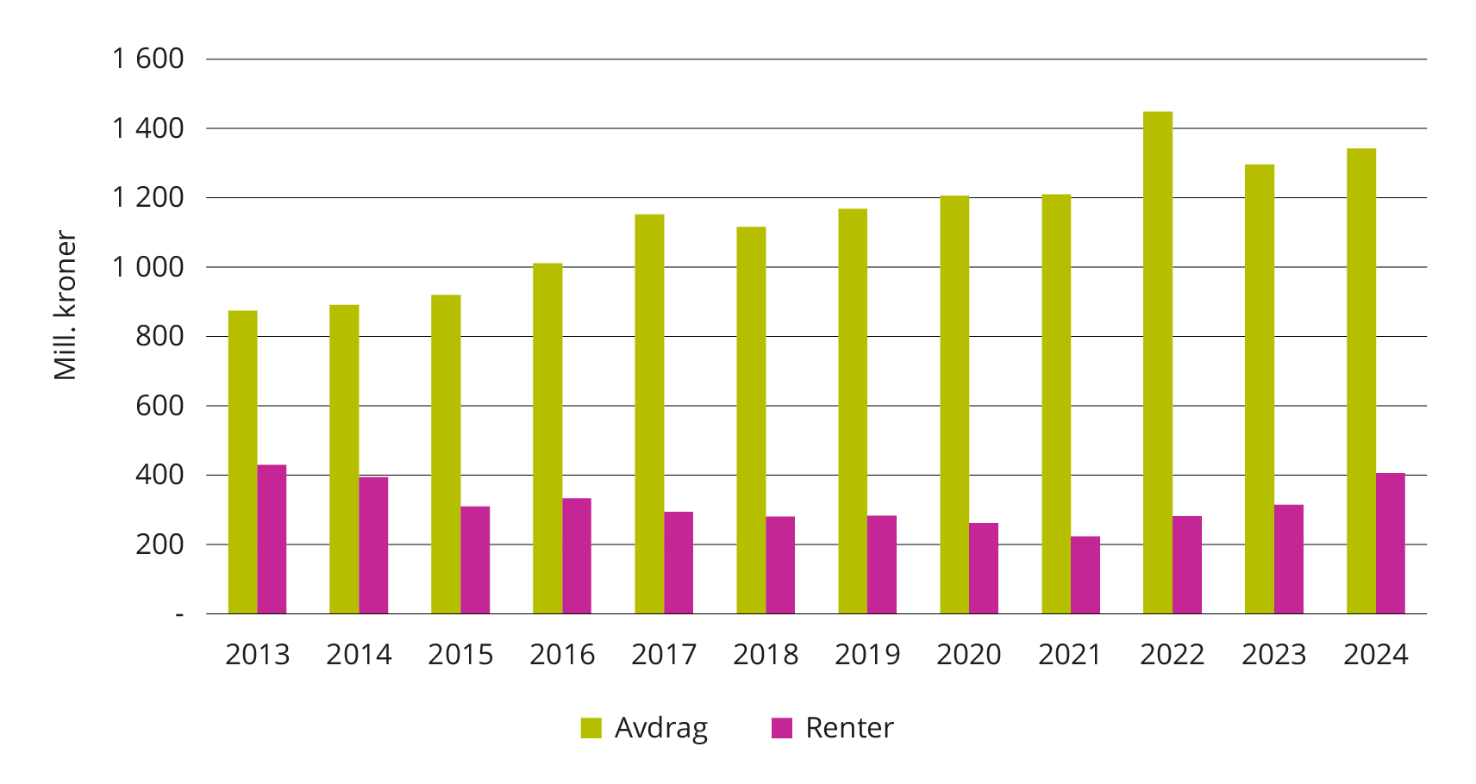
          - Utvikling i renter og avdrag på nedbetalingslån i løpende priser. 2013 til 2024.
Kilde: Helse- og omsorgsdepartementet.
De regionale helseforetakene har fastrente på de fleste nedbetalingslånene. Gjennomsnittlig rente på nedbetalingslån er derfor lavere enn den flytende renten på 4,6 prosent i andre halvår 2025. Det innebærer at økt rente på kort sikt i hovedsak får betydning for renten på byggelån, og for lån som vil bli konvertert i nærmeste framtid. I 2024 betalte de regionale helseforetakene 406 mill. kroner i renter på nedbetalingslån og påløpte byggelånsrenter for pågående prosjekter utgjorde 1 774 mill. kroner. Når det inngås nye fastrenteavtaler og tidligere avtaler utløper, må det forventes et høyere rentenivå.
Byggelånsrentene legges til lånet. Økte byggelånsrenter som følge av økt rentenivå påvirker dermed framtidig bæreevne og muligheten til å sette i gang investeringsprosjekter framover. De regionale helseforetakene hensyntar dette i sine økonomiske langtidsplaner. Samtidig er det en sammenheng mellom rentenivå og inflasjon, og det vil være utviklingen i realrenten som vil påvirke helseforetakenes bæreevne. Tidspunkt for når helseforetakene faktisk har tatt opp lån kan imidlertid innebære betydelige forskjeller i rentebelastning.
Figur 7.6 viser utvikling i avskrivningskostnader (inngår i driftsresultatet og resultat) og investeringsutgifter (kontantutbetalinger vist i balanseregnskapet) i perioden 2002 til 2024 samt et estimat for 2025. Figuren viser at investeringsutgiftene har vært høyere enn avskrivningskostnadene i perioden. Dette har vært mulig som følge av positive driftsresultater over tid og tilførsel av likviditet gjennom låneopptak, jf. omtalen over.
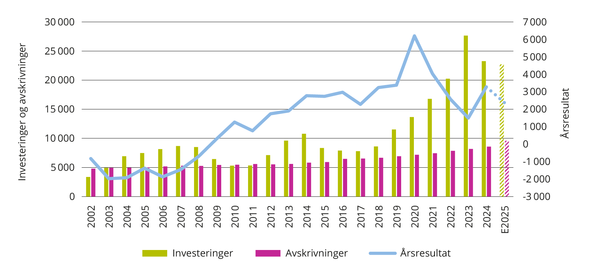
          - Utvikling i avskrivninger, investeringer og årsresultat. 2002 til 2024. Estimat 2025. Løpende priser og mill. kroner.
Kilde: Helse- og omsorgsdepartementet.
Helse- og omsorgsdepartementet justerer, på bakgrunn av Stortingets vedtak, de regionale helseforetakenes tilgjengelige driftskredittrammer i Norges Bank med differansen mellom pensjonskostnad og pensjonspremie. De regionale helseforetakenes trekk på tilgjengelig driftskredittrammer er rentebærende. I St.prp. nr. 1 (2008–2009) ble dagens bevilgningsmessige håndtering av pensjon etablert. Den innebærer at pensjonskostnaden legges til grunn for fastsettelsen av samlet basisbevilgning til de regionale helseforetakene. De likviditetsmessige effektene av at pensjonspremien avviker fra pensjonskostnaden, håndteres gjennom justeringer av driftskredittrammen. Dermed vil driftskredittrammen utvides dersom pensjonspremien er større enn pensjonskostnaden. De regionale helseforetakene vil få krav om å nedbetale driftskreditt dersom pensjonspremien er lavere enn pensjonskostnaden. Intensjonen med modellen er at svingninger i pensjonskostnader og pensjonspremie ikke skal påvirke den løpende driften i sykehusene eller helseforetakenes evne til å gjennomføre investeringer.
I de senere årene har pensjonspremiene vært vesentlig høyere enn pensjonskostnaden, i kombinasjon med økt rentenivå. I tråd med modellen er dette håndtert gjennom økt driftskredittramme og økt bruk av driftskreditt. I 2025 utgjør driftskredittrammen om lag 25 mrd. kroner etter revidert nasjonalbudsjett. Den økte driftskredittrammen i kombinasjon med et økt rentenivå til nærmere 5 prosent, gir de regionale helseforetakene betydelig økte rentekostnader. Rentekostnadene på benyttet driftskreditt utgjorde 821 mill. kroner i 2024 mot 177 mill. kroner året før, og kommer i tillegg til rentekostnader på nedbetalingslån.

Litteraturliste
Meld. St. 3 (2024–2025) Statsrekneskapen 2024. Årlige publikasjoner tilbake fra 2016
Meld. St. 9 (2023–2024) Nasjonal helse- og samhandlingsplan 2024–2027
NOU 2016: 25 Organisering og styring av spesialisthelsetjenesten – Hvordan bør statens eierskap innrettes framover?
NOU 2019: 24 Inntektsfordeling mellom regionale helseforetak
NOU 2023: 8 Fellesskapets sykehus – Styring, finansiering, samhandling og ledelse
NOU 2024: 23 Teknisk beregningsutvalg for kommunal og fylkeskommunal økonomi
Oslo Economics (2024). Marginalkostnader i spesialisthelsetjenesten. Rapport
Prop. 1 S (2025–2026) Statsbudsjettet for 2026 (Gul bok). Finansdepartementet. Årlige publikasjoner tilbake fra 2016
Prop. 1 S (2025–2026) Helse- og omsorgsdepartementets forslag til budsjett for 2026 Helse- og omsorgsdepartementet. Årlige publikasjoner tilbake fra 2016
Statsbudsjettet 2025 (Blå bok). Stortinget. Årlige publikasjoner tilbake fra 2016
Prop. 146 S (2024–2025) Tilleggsbevilgninger og omprioriteringer i statsbudsjettet 2025
Teknisk beregningsutvalg for spesialisthelsetjenestens økonomi. Rapport. Desember 2024. Helse- og omsorgsdepartementet
Teknisk beregningsutvalg for spesialisthelsetjenestens økonomi. Notat. Juni 2025. Helse- og omsorgsdepartementet
Teknisk beregningsutvalg for kommunal og fylkeskommunal økonomi. Rapport med notater. Juni 2025. Kommunal- og distriktsdepartementet
Det tekniske beregningsutvalget for inntektsoppgjørene. Oppsummering av lønnsoppgjørene, Oslo 26. juni 2025. Etter Inntektsoppgjørene 2025

Vedlegg 1 – Deflator for regionale helseforetak
Utvalget viste i sin desember 2024-rapport til at det var enkelte sider ved beregningen av deflatoren for spesialisthelsetjenesten som burde vurderes nærmere. Utvalget viste til regnskapsgrunnlaget som brukes for å fastsette vektene i prisvekstberegningen, bruk av faste vekter i sammenvektingen av lønnsvekst og prisvekst, samt manglende innvekting av investeringer. Finansdepartementet justerte i forbindelse med revidert nasjonalbudsjett 2025 metoden for beregning av deflatoren. I den gamle metoden ble det brukt en fast sjablongvekt på 70/30 i forholdet mellom lønnsvekst og prisvekst på produktinnsats. Dette er endret slik at det ikke lenger er et fast forhold. For 2026 er lønnsandelen 56,5 prosent. Disse endringene ivaretar utvalgets innspill i desember 2024-rapporten. Deflatoren i tabell 1 og beskrivelsen av realvekst i kapittel 3.3 er basert på den nye beregningsmetoden. Utvalget viser også til omtale og sine vurderinger i kap. 3.1 og vedlegg 1, 2 og 5 i utvalgets juni 2025-notat.
Tabell 1. Deflator for spesialisthelsetjenesten anslått av Finansdepartementet. 2016 til 2026.
 | Faktisk deflator med ny metode | Anslått deflator i Prop. 1 S for år t
2016 | 2,2 | 2,7
2017 | 2,7 | 2,6
2018 | 2,9 | 2,7
2019 | 3,0 | 2,9
2020 | 1,6 | 3,1
2021 | 3,4 | 2,6
2022 | 5,1 | 2,7
2023 | 5,6* | 3,8 og 5,1 i RNB2023
2024 | 4,6 | 4,3
2025 | 3,7** | 4,1
2026 |  | 3,2

* Inkluderer effekten av innføringen av den ekstra arbeidsgiveravgiften for lønn over 750 000 kroner. Uten denne effekten ville deflatoren blitt 5,3 prosent.
** Anslag i forbindelse med framleggelse av Prop. 1 S (2025–2026). Beregningen inkluderer effekten av å avvikle den ekstra arbeidsgiveravgiften.
Kilde: Finansdepartementet.
Tabell 2 viser beregnet deflator for spesialisthelsetjenesten for perioden 2015–2026, samlet og dekomponert i henholdsvis lønnskostnadsvekst eksklusive pensjon, prisvekst på kjøp av varer og tjenester og hvilken lønnsandel som er lagt til grunn.
Tabell 2. Deflator for spesialisthelsetjenesten anslått av Finansdepartementet. 2015 til 2026. Prosent
 | Deflator | Lønnskostnadsvekst ekskl. pensjon | Herav: |  | Prisvekst kjøp av varer og tjenester | Lønnsandel
 | Deflator | Lønnskostnadsvekst ekskl. pensjon | Årslønnsvekst | Bidrag fra arbeidsgiveravgiften | Prisvekst kjøp av varer og tjenester | Lønnsandel
2015 | 2,2 | 2,8 | 2,7 | 0,1 | 1,3 | 62,1
2016 | 2,2 | 2,3 | 2,4 | -0,1 | 2,0 | 63,7
2017 | 2,7 | 3,2 | 3,2 | 0,0 | 1,8 | 62,6
2018 | 2,9 | 3,3 | 3,3 | 0,0 | 2,3 | 62,6
2019 | 3,0 | 3,4 | 3,4 | 0,0 | 2,4 | 61,8
2020 | 1,6 | 1,6 | 1,8 | -0,2 | 1,6 | 60,1
2021 | 3,4 | 3,8 | 3,6 | 0,2 | 2,8 | 58,9
2022 | 5,1 | 4,5 | 4,5 | 0,0 | 5,9 | 57,4
2023 | 5,6 | 6,3 | 5,8 | 0,5 | 4,8 | 56,6
2024 | 4,6 | 5,6 | 5,6 | 0,0 | 3,4 | 54,7
20251 | 3,7 | 4,0 | 4,4 | -0,4 | 3,3 | 56,5
20261 | 3,2 | 4,0 | 4,0 | 0,0 | 2,2 | 56,5

1 Finansdepartementets anslag i forbindelse med statsbudsjettet 2026.
Kilde: Finansdepartementet.

Vedlegg 2 – Tallgrunnlag for kapittel 3 Inntektsutviklingen
Tabell 1. Grunnlag for realvekstberegninger i kapittel 3. Løpende kroner (mrd. kroner). 2016–2026.
 | Driftsbevilgninger ekskl budsjettfullmakt c-19 til Helsedirektoratet i 2020 | Pensjonskostnader i løpende kroner | Oppgaveendringer | Engangsbevilgninger inkl c-19 (unntatt budsjettfullmakt Hdir i 2020)
2016 | 134,4 | 14,1 | 0,0 | 0,0
2017 | 138,6 | 13,2 | 1,1 | 0,1
2018 | 143,5 | 11,8 | 1,0 | 0,0
2019 | 151,8 | 13,7 | 1,3 | 0,0
2020 | 160,6 | 9,9 | 0,3 | 6,7
2021 | 171,0 | 14,2 | 1,1 | 5,6
2022 | 178,0 | 14,9 | 1,1 | 2,3
2023 | 188,3 | 14,8 | 0,5 | 0,6
2024 | 203,7 | 16,4 | 0,4 | 2,5
2025 | 214,3 | 18,1 | 0,7 | 0,0
2026 | 227,1 | 22,0 | 0,0 | 0,0

Kilde: Helse- og omsorgsdepartementet og Teknisk beregningsutvalg for spesialisthelsetjenesten.
Tabell 2. Grunnlag for realvekstberegninger i kapittel 3. Mrd. 2026-kroner. 2016–2026.
 | Driftsbevilgninger ekskl budsjettfullmakt c-19 til Helsedirektoratet og pensjon | Herav engangsbevilgninger | Herav oppgaveendringer akkumulert | Driftsbevilgninger fratrukket engangsbevilgninger og oppgaveendringer akkumulert | Etterberegnet merkostnad til demografi med 92,5 prosent marginalkostnad | Etterberegnet merkostnad til demografi med 100 prosent marginalkostnad | Driftsbevilgninger fratrukket etterberegnet merkostnad til demografi med 92,5 prosent marginalkostnad | Driftsbevilgninger fratrukket etterberegnet merkostnad til demografi med 100 prosent marginalkostnad
2016 | 170,9 | 0,0 |  | 170,9 | 0,0 | 0,0 | 170,9 | 170,9
2017 | 173,5 | 0,1 | 1,5 | 171,8 | 2,4 | 2,6 | 169,4 | 169,2
2018 | 177,0 | 0,0 | 3,0 | 174,0 | 4,6 | 5,0 | 169,4 | 169,0
2019 | 180,3 | 0,0 | 4,7 | 175,6 | 6,8 | 7,3 | 168,8 | 168,3
2020 | 193,6 | 8,6 | 5,1 | 179,9 | 9,1 | 9,9 | 170,7 | 170,0
2021 | 194,7 | 6,9 | 6,5 | 181,3 | 11,0 | 11,9 | 170,3 | 169,4
2022 | 192,8 | 2,7 | 7,8 | 182,2 | 13,4 | 14,5 | 168,8 | 167,7
2023 | 194,2 | 0,6 | 8,4 | 185,2 | 16,3 | 17,6 | 168,9 | 167,6
2024 | 200,5 | 2,7 | 8,8 | 189,0 | 19,2 | 20,8 | 169,7 | 168,2
2025 | 202,5 | 0,0 | 9,5 | 193,0 | 22,0 | 23,7 | 171,0 | 169,2
2026 | 205,1 | 0,0 | 9,5 | 195,6 | 24,5 | 26,5 | 171,1 | 169,1

Kilde: Helse- og omsorgsdepartementet og Teknisk beregningsutvalg for spesialisthelsetjenesten.
Tabell 3. Grunnlagstall for figur 3.1 i kapittel 3. Mrd. 2026-kroner. 2016–2026.
 | Driftsbevilgninger (ekskl. pensjonskostnader) | Driftsbevilgninger (ekskl. pensjonskostnader). Engangsbevilgninger lagt til | Driftsbevilgninger (ekskl. pensjonskostnader) og korrigert for oppgaveendringer | Driftsbevilgninger (ekskl. pensjonskostnader) og korrigert for oppgaveendringer. Engangsbevilgninger lagt til
2016 | 170,9 | 170,9 | 170,9 | 170,9
2017 | 173,4 | 173,5 | 171,8 | 172,0
2018 | 177,0 | 177,0 | 174,0 | 174,0
2019 | 180,3 | 180,3 | 175,6 | 175,6
2020 | 184,9 | 193,6 | 179,9 | 188,5
2021 | 187,8 | 194,7 | 181,3 | 188,3
2022 | 190,0 | 192,8 | 182,2 | 184,9
2023 | 193,6 | 194,2 | 185,2 | 185,8
2024 | 197,8 | 200,5 | 189,0 | 191,6
2025 | 202,5 | 202,5 | 193,0 | 193,0
2026 | 205,1 | 205,1 | 195,6 | 195,6

Kilde: Helse- og omsorgsdepartementet og Teknisk beregningsutvalg for spesialisthelsetjenesten.
Tabell 4. Grunnlagstall for figur 3.2 i kapittel 3. Mrd. 2026-kroner. 2016–2026.
 | Driftsbevilgninger (ekskl. pensjonskostnader) og korrigert for oppgaveendringer | Driftsbevilgninger (ekskl. pensjonskostnader) og korrigert for oppgaveendringer. Engangsbevilgninger lagt til | Fratrukket etter- beregnet merkostnad til demografi med 92,5 prosent marginalkostnad | Fratrukket etterberegnet merkostnad til demografi med 100 prosent marginalkostnad
2016 | 170,9 | 170,9 | 170,9 | 170,9
2017 | 171,8 | 172,0 | 169,4 | 169,2
2018 | 174,0 | 174,0 | 169,4 | 169,0
2019 | 175,6 | 175,6 | 168,8 | 168,3
2020 | 179,9 | 188,5 | 170,7 | 170,0
2021 | 181,3 | 188,3 | 170,3 | 169,4
2022 | 182,2 | 184,9 | 168,8 | 167,7
2023 | 185,2 | 185,8 | 168,9 | 167,6
2024 | 189,0 | 191,6 | 169,7 | 168,2
2025 | 193,0 | 193,0 | 171,0 | 169,2
2026 | 195,6 | 195,6 | 171,1 | 169,1

Kilde: Helse- og omsorgsdepartementet og Teknisk beregningsutvalg for spesialisthelsetjenesten.

Vedlegg 3 – Demografisk betinget behovsvekst i spesialisthelsetjenesten
Helsedirektoratet beregner årlig den demografisk betingede behovsveksten for spesialisthelsetjenesten i prosent. Metoden varierer noe fra den som teknisk beregningsutvalg for kommunal- og fylkeskommunal økonomi (TBU-kommune) benytter.
Tabell 1 viser Helsedirektoratets anslag for årene 2016 til 2027. Tabell 1 er den samme som tabell 4.1 i kapittel 4. Veksten i anslått demografisk behov er høyere i 2024 og 2025 som følge av økt bosetting av flyktninger fra Ukraina. Helsedirektoratet har fra og med anslaget for 2024 lagt til grunn at det forventede befolkningstallet er representert ved framskrevet befolkning per 01.01. for det aktuelle året. Dette er samme tilnærming som TBU-kommune.
Tabell 1. Helsedirektoratets budsjetterte behov for demografi. 2016–2027. Prosent.
 | 2016 | 2017 | 2018 | 2019 | 2020 | 2021 | 2022 | 2023 | 2024 | 2025 | 2026 | 2027
Budsjettert anslag | 1,5 | 1,47 | 1,54 | 1,3 | 1,28 | 1,28 | 1,16 | 1,27 | 1,51 | 1,51 | 1,38 | 1,14

Nedenfor følger en beskrivelse av metoden og beregningen for 2027 anslått av Helsedirektoratet i oktober 2025.
Demografisk betinget behovsvekst i spesialisthelsetjenesten for 2027
Beregningen er basert på forventet vekst i henholdsvis somatisk spesialisthelsetjeneste, psykisk helsevern og TSB. Helsedirektoratet beregner en prosentuell vekst i demografisk behov.
Metode
SSBs middelalternativ for framskriving av befolkningstall (MMMM) benyttes for å beregne forventet behovsendring for spesialisthelsetjenester i perioden 2026–2029. For 2025 benyttes faktiske folketall per 01.01.2025 sammen med bruk av spesialisthelsetjenester i 2024. SSBs beregninger av forventet befolkningsvekst publisert 5. juni 2024 med oppdatering 13. september samme år legges til grunn. I beregning av aktivitet per innbygger (forbruksrate) for 2024 har vi benyttet faktisk befolkningstall per 01.01.2024.
I framskrivingen av demografisk betinget behovsvekst for spesialisthelsetjenesten benyttes befolkningsdata fra SSB basert på estimerte tall ved starten av året. Det vil si at det forventede befolkningstallet for 2027 er representert ved framskrevet befolkning per 01.01.2027. Dette er samme tilnærming som TBU-kommune benytter.
Somatisk spesialisthelsetjeneste
Aktiviteten som det tas utgangspunkt i er sum korrigerte DRG-poeng for dag-, døgn- og poliklinisk behandling i 2024, basert på all aktivitet, også aktivitet som ikke er godkjent for Innsatsstyrt Finansiering (ISF). Tidligere analyser har også tatt utgangspunkt i tilsvarende datagrunnlag. Aktivitetsdataene er fordelt på kommuner, kjønn og 5-årige aldersgrupper. Dette kombineres med faktiske folketall per 01.01.2024 for å etablere et forbruksnivå. Behovsveksten beregnes ved å sammenholde forbruksnivået for 2024 med a) faktiske folketall per 01.01.2025 og b) SSB sine framskrevne folketall per 01.01.2026–01.01.2029.
Psykisk helsevern for voksne
Utgangspunktet for aktivitet som framskrives er oppholdsdøgn og polikliniske kontakter i 2024. Polikliniske kontakter regnes om til døgn ved hjelp av forholdet mellom enhetskostnaden for døgn og kontakter i 2024. En poliklinisk kontakt er estimert til ressursmessig å tilsvare 0,191 døgn i det psykiske helsevernet for voksne. Aktivitetsdataene er fordelt på helseforetaksområdene og 10-årige aldersgrupper, kombinert med faktiske folketall per 01.01.2024 for å etablere et forbruksnivå. Behovsveksten beregnes ved å sammenholde forbruksnivået for 2024 med faktiske folketall per 01.01.2025 og framskrevne folketall per 01.01.2026–01.01.2029.
Psykisk helsevern for barn og unge
Utgangspunktet for aktivitet er oppholdsdøgn og polikliniske kontakter i 2024. Polikliniske kontakter regnes om til døgn ved forholdet mellom enhetskostnaden for døgn og kontakter i 2024. En poliklinisk kontakt er beregnet til å tilsvare 0,162 døgn i det psykiske helsevernet for barn og unge. Aktivitetsdataene er fordelt på helseforetak og 10-årige aldersgrupper, og kombineres med faktiske folketall per 01.01.2024 for å etablere et forbruksnivå. Behovsveksten beregnes ved å sammenholde forbruksnivået for 2024 med faktiske folketall per 01.01.2025 og framskrevne folketall per 01.01.2026–01.01.2029.
Tverrfaglig spesialisert rusbehandling (TSB)
Aktiviteten som det tas utgangspunkt i er oppholdsdøgn og polikliniske kontakter for TSB i 2024. Polikliniske kontakter regnes om til døgn ved forholdet mellom enhetskostnaden for døgn og kontakter i 2024. En poliklinisk kontakt beregnes å tilsvare 0,297 døgn. Aktivitetsdataene fordeles på regionale bostedsområder og 10-årige aldersgrupper, og kombineres med faktiske folketall per 01.01.2024 for å etablere et forbruksnivå. Behovsveksten beregnes ved å sammenholde forbruksnivået for 2024 med faktiske folketall per 01.01.2025 og framskrevne folketall per 01.01.2026–01.01.2029.
Spesialisthelsetjenesten samlet
Behovsveksten for de fire tjenesteområdene vektes sammen ved hjelp av nasjonale kostnadsandeler i spesialisthelsetjenesten. Kostnadsandelene hentes fra SAMDATA Spesialisthelsetjenesten 2024. Somatisk spesialisthelsetjeneste vektes med 78,2 prosent, psykisk helsevern for voksne med 14,3 prosent, psykisk helsevern for barn og unge med 3,7 prosent og TSB med 3,7 prosent.
Uendrede forutsetninger om sykelighet og behov for spesialisthelsetjenester
Denne framskrivningen forutsetter at forbruket av spesialisthelsetjenester har samme nivå og fordeling mellom aldersgrupper, geografi og tjenesteområde i 2027 som i 2024. Det vil si at scenarier for endringer i for eksempel medisinsk teknologi og behov for tjenester ikke tas inn i beregningene. Framskrivingen rendyrker en behovseffekt som følge av endring i demografi. Beregningen rullerer ved at forbruksratene oppdateres årlig, og at befolkningsprognosen oppdateres av SSB annet hvert år. Forbruksratene, som oppdateres årlig, kan endres ved endring medisinsk teknologi og behov.
Resultater fra beregningene
For 2026 forventes den demografiske utviklingen å gi en behovsvekst på 1,38 prosent fra 2025 for spesialisthelsetjenesten samlet. Befolkningen forventes å øke med 0,79 prosent. Tabell 2 viser beregningene.
Beregnet behovsvekst for 2026 varierer mellom tjenesteområdene somatikk, psykisk helsevern og TSB. Bak en samlet behovsvekst på 1,38 prosent forventes behovet å øke med 1,56 prosent for somatikk, 0,91 prosent for det psykiske helsevernet for voksne, 0,79 prosent for TSB, mens det forventes en reduksjon i behovet på 0,12 prosent for det psykiske helsevernet for barn og unge og. Tabellene 3, 4 og 5 viser beregningene for tjenesteområdene separat.
Sterkere behovsvekst i somatisk spesialisthelsetjeneste henger sammen med at bruken av spesialisthelsetjenester øker med økende alder, og at befolkningen forventes å øke mest for de eldste aldersgruppene. I psykisk helsevern og TSB er behandlingsraten høyere for de yngre aldersgruppene enn for eldre.
Tabell 2. Forventet behovsvekst årene 2025–2029 for spesialisthelsetjenesten samlet på bakgrunn av demografisk utvikling. Prosent.
År | Årlig behovsendring | Endring fra 2024 | Årlig befolkningsendring | Endring fra 2024
2025 | 1,51 | 1,51 | 0,80 | 0,80
2026 | 1,38 | 2,91 | 0,79 | 1,59
2027 | 1,14 | 4,09 | 0,48 | 2,08
2028 | 1,16 | 5,30 | 0,47 | 2,56
2029 | 1,12 | 6,49 | 0,46 | 3,03

Tabell 3. Forventet behovsvekst for somatisk spesialisthelsetjeneste. 2025–2029.

År | Beregnede DRG-poeng | Årlig behovsendring (pst.) | Endring fra 2024 (pst.) | Årlig befolkningsendring (pst.) | Endring fra 2024 (pst.)
2024 | 1 668 136
2025 | 1 697 362 | 1,75 | 1,75 | 0,80 | 0,80
2026 | 1 723 900 | 1,56 | 3,34 | 0,79 | 1,59
2027 | 1 747 786 | 1,39 | 4,77 | 0,48 | 2,08
2028 | 1 772 688 | 1,42 | 6,27 | 0,47 | 2,56
2029 | 1 797 352 | 1,39 | 7,75 | 0,46 | 3,03

Tabell 4. Forventet behovsvekst for psykisk helsevern. 2025–2029.
År | Psykisk helsevern for voksne |  |  | Psykisk helsevern for barn og unge
År | Oppholdsdøgn inkl. poliklinikk | Årlig behovsendring (pst.) | Endring fra 2024 (pst.) | Oppholdsdøgn inkl. poliklinikk | Årlig behovsendring (pst.) | Endring fra 2024 (pst.)
2024 | 1 403 084 |  |  | 249 327
2025 | 1 413 296 | 0,73 | 0,73 | 250 115 | 0,32 | 0,32
2026 | 1 426 139 | 0,91 | 1,64 | 249 803 | -0,12 | 0,19
2027 | 1 432 123 | 0,42 | 2,07 | 248 767 | -0,41 | -0,22
2028 | 1 437 505 | 0,38 | 2,45 | 247 154 | -0,65 | -0,87
2029 | 1 442 973 | 0,38 | 2,84 | 244 718 | -0,99 | -1,85

Tabell 5. Forventet behovsvekst for TSB. 2025–2029.
År | Oppholdsdøgn inkl. poliklinikk | Årlig behovsendring (pst.) | Endring fra 2024 (pst.) | Årlig befolkningsendring (pst.) | Endring fra 2024 (pst.)
2024 | 705 712
2025 | 710 053 | 0,62 | 0,62 | 0,80 | 0,80
2026 | 715 680 | 0,79 | 1,41 | 0,79 | 1,59
2027 | 717 799 | 0,30 | 1,71 | 0,48 | 2,08
2028 | 719 689 | 0,26 | 1,98 | 0,47 | 2,56
2029 | 721 400 | 0,24 | 2,22 | 0,46 | 3,03

Demografisk betinget behovsvekst på regionalt nivå
Det er regionale variasjoner i den demografisk betingede behovsveksten for spesialisthelsetjenesten samlet på 1,14 prosent for 2027. Behovsveksten for 2027 varierer fra 0,77 prosent i Helse Nord til 1,26 prosent i Helse Sør-Øst. Tabell 6 viser forventet regional behovsvekst per år for årene fra 2025 til 2029.
Tabell 6. Regional variasjon i forventet behovsvekst for spesialisthelsetjenesten samlet. 2025–2029. Prosent.
År | Helse Sør-Øst | Helse Vest | Helse Midt-Norge | Helse Nord | Landet samlet
2025 | 1,56 | 1,53 | 1,53 | 1,18 | 1,51
2026 | 1,50 | 1,19 | 1,17 | 1,41 | 1,38
2027 | 1,26 | 1,07 | 1,03 | 0,77 | 1,14
2028 | 1,27 | 1,11 | 1,05 | 0,75 | 1,16
2029 | 1,23 | 1,08 | 1,04 | 0,63 | 1,12

For 2027 forventes den demografisk betingede veksten for somatisk spesialisthelsetjeneste å bli 1,39 prosent for landet samlet. Bak dette varierer den regionale veksten fra 1,05 prosent i Helse Nord til 1,50 prosent i Helse Sør-Øst.
Den nasjonale forventede veksten i psykisk helsevern for voksne er på 0,42 prosent for 2027, og varierer fra en nedgang i behovet på 0,09 prosent i Helse Nord til vekst på 0,56 prosent i Helse Sør-Øst.
For psykisk helsevern for barn og unge er det forventet en nedgang i behovet på 0,42 prosent for landet samlet i 2027. Nedgangen i behovet varierer fra 0,75 prosent for Helse Nord til 0,35 prosent for Helse Sør-Øst.
For TSB er den forventede behovsveksten på 0,30 prosent for landet samlet i 2027. Budsjettert behov varierer fra en nedgang på 0,12 prosent for Helse Nord til en vekst i behovet på 0,40 prosent for Helse Sør-Øst.
Tabell 7. Regional variasjon i forventet behovsvekst for året 2027 innenfor tjenesteområdene somatikk, psykisk helsevern og TSB. Prosent.
År 2027 | Helse Sør-Øst | Helse Vest | Helse Midt-Norge | Helse Nord | Landet samlet
Somatikk | 1,50 | 1,31 | 1,26 | 1,05 | 1,39
Psykisk helsevern for voksne | 0,55 | 0,37 | 0,35 | -0,09 | 0,42
Psykisk helsevern for barn og unge | -0,35 | -0,44 | -0,43 | -0,75 | -0,41
TSB | 0,40 | 0,19 | 0,18 | -0,12 | 0,30
Spesialisthelsetjenesten samlet | 1,26 | 1,07 | 1,03 | 0,77 | 1,14

Tabell 8. Regionale befolkningstall. 2024–2029.
 | Helse Sør-Øst | Helse Vest | Helse Midt-Norge | Helse Nord | Landet samlet
2024 | 3 158 163 | 1 150 716 | 753 580 | 487 744 | 5 550 203
2025 | 3 186 303 | 1 159 706 | 759 228 | 489 103 | 5 594 340
2026 | 3 215 674 | 1 166 129 | 763 332 | 493 131 | 5 638 266
2027 | 3 235 064 | 1 170 300 | 766 037 | 493 835 | 5 665 236
2028 | 3 254 292 | 1 174 332 | 768 764 | 494 394 | 5 691 782
2029 | 3 273 528 | 1 178 290 | 771 880 | 494 837 | 5 718 535
 | Regional befolkningsvekst (fra året før). Prosent.
2025 | 0,89 | 0,78 | 0,75 | 0,28 | 0,80
2026 | 0,92 | 0,55 | 0,54 | 0,82 | 0,79
2027 | 0,60 | 0,36 | 0,35 | 0,14 | 0,48
2028 | 0,59 | 0,34 | 0,36 | 0,11 | 0,47
2029 | 0,59 | 0,34 | 0,41 | 0,09 | 0,47

Tabell 9. Regionale befolkningstall 2024–2029, aldersgruppen 0–19 år.
 | Helse Sør-Øst | Helse Vest | Helse Midt-Norge | Helse Nord | Landet samlet
2024 | 698 218 | 274 645 | 168 507 | 102 912 | 1 244 282
2025 | 698 399 | 273 936 | 168 257 | 102 208 | 1 242 800
2026 | 696 528 | 272 280 | 167 751 | 102 299 | 1 238 858
2027 | 693 122 | 269 932 | 166 722 | 101 662 | 1 231 438
2028 | 690 336 | 267 759 | 165 665 | 100 876 | 1 224 636
2029 | 686 845 | 265 192 | 164 664 | 100 041 | 1 216 742
 | Regional befolkningsvekst 0–19 år. Prosent.
2025 | 0,03 | -0,26 | -0,15 | -0,68 | -0,12
2026 | -0,27 | -0,60 | -0,30 | 0,09 | -0,32
2027 | -0,49 | -0,86 | -0,61 | -0,62 | -0,60
2028 | -0,40 | -0,81 | -0,63 | -0,77 | -0,55
2029 | -0,51 | -0,96 | -0,60 | -0,83 | -0,64

Vedlegg 4 – Aktivitet og produktivitet Tabeller og figurer
Tabell 1 til 4 viser utviklingen i produktivitet dekomponert i en aktivitets- og kostnadseffekt for henholdsvis polikliniske kontakter, døgn, pasienter og ISF-poeng per krone.
Tabell 1 Prosentvis endring fra foregående år for polikliniske kontakter per krone, polikliniske kontakter og kostnader. Psykisk helsevern og TSB. 2018 til 2024.
 | 2018 | 2019 | 2020 | 2021 | 2022 | 2023 | 2024
Kostnader – endring | -1,9 | -1,3 | 8,1 | 2,9 | 0,4 | 1,8 | 1,6
Poliklinisk kontakt- endring | -3,5 | 1,0 | 3,4 | 3,8 | -1,7 | 0,8 | 0,6
Poliklinisk kontakt per krone – endring | -1,6 | 2,3 | -4,4 | 0,9 | -2,2 | -1,0 | -1,0

Kilde: Helsedirektoratet og Teknisk beregningsutvalg for spesialisthelsetjenesten.
Tabell 2 Prosentvis endring fra foregående år for døgn per krone, døgn og kostnader. Psykisk helsevern og TSB. 2018 til 2024.
 | 2018 | 2019 | 2020 | 2021 | 2022 | 2023 | 2024
Kostnader – endring | 3,1 | 0,5 | -1,9 | 2,7 | 3,3 | -1,1 | 1,4
Døgn – endring | -0,4 | -2,8 | -7,5 | 4,8 | 1,5 | 1,0 | -1,0
Døgn per krone – endring | -3,4 | -2,5 | -5,4 | 1,9 | -1,2 | 2,3 | -2,4

Kilde: Helsedirektoratet og Teknisk beregningsutvalg for spesialisthelsetjenesten.
Tabell 3 Prosentvis endring fra foregående år for pasienter per krone, pasienter og kostnader. Psykisk helsevern og TSB. 2018 til 2024.
 | 2018 | 2019 | 2020 | 2021 | 2022 | 2023 | 2024
Kostnader – endring | 1,2 | -0,2 | 1,6 | 2,8 | 2,2 | 0,0 | 1,5
Pasienter – endring | 1,4 | 1,0 | -0,5 | 6,2 | 3,3 | 1,7 | 0,3
Pasienter per krone – endring | 0,2 | 1,2 | -2,1 | 3,3 | 1,0 | 1,7 | -1,2

Kilde: Helsedirektoratet og Teknisk beregningsutvalg for spesialisthelsetjenesten.
Tabell 4 Prosentvis endring fra foregående år for ISF-poeng per krone, ISF-poeng og kostnader. Psykisk helsevern og TSB. 2020 til 2024.
 | 2020 | 2021 | 2022 | 2023 | 2024
Kostnader – endring | 8,1 | 2,9 | 0,4 | 1,8 | 1,6
ISF-poeng – endring | 2,6 | 8,3 | -2,0 | 3,2 | 2,5
ISF-poeng per krone – endring | -5,1 | 5,3 | -2,4 | 1,4 | 0,8

Kilde: Helsedirektoratet og Teknisk beregningsutvalg for spesialisthelsetjenesten.
Figur 1 til 4 viser regional utvikling i henholdsvis polikliniske kontakter, døgn, pasienter og ISF-poeng per mill. kroner innen psykisk helsevern og TSB. Som det framgår av figurene så er det variasjon i utviklingen mellom regionene. Vi ser blant annet at pasienter per krone har økt i perioden i helseregion Sør-Øst og helseregion Vest, mens det har vært en nedgang i de to andre regionene.
Figur 1 Regional utvikling i polikliniske kontakter per krone. Psykisk helsevern og TSB. 2017 til 2024. Faste priser.
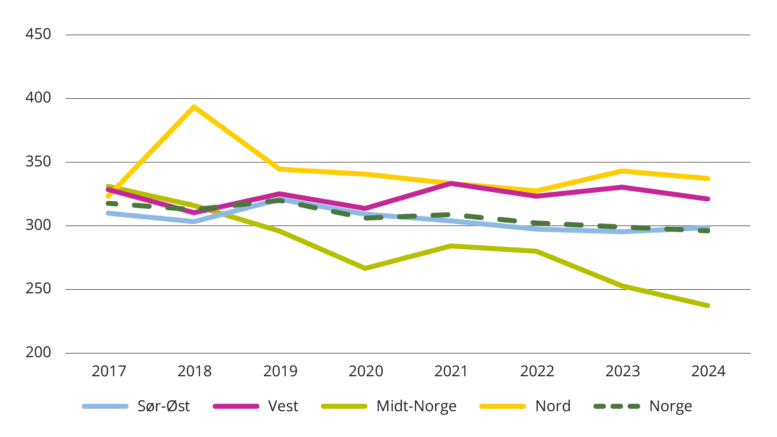
Kilde: Helsedirektoratet og Teknisk beregningsutvalg for spesialisthelsetjenesten.
Figur 2 Regional utvikling døgn per mill. kroner. Psykisk helsevern og TSB. 2017 til 2024. Faste priser.
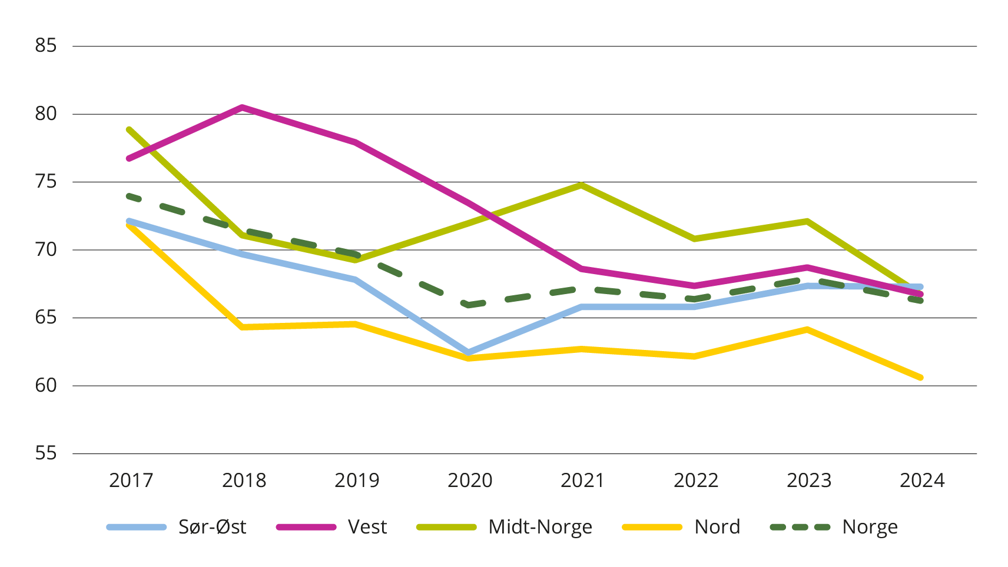
Kilde: Helsedirektoratet og Teknisk beregningsutvalg for spesialisthelsetjenesten.
Figur 3 Regional utvikling i pasienter per mill. kroner. Psykisk helsevern og TSB. 2017 til 2024. Faste priser.
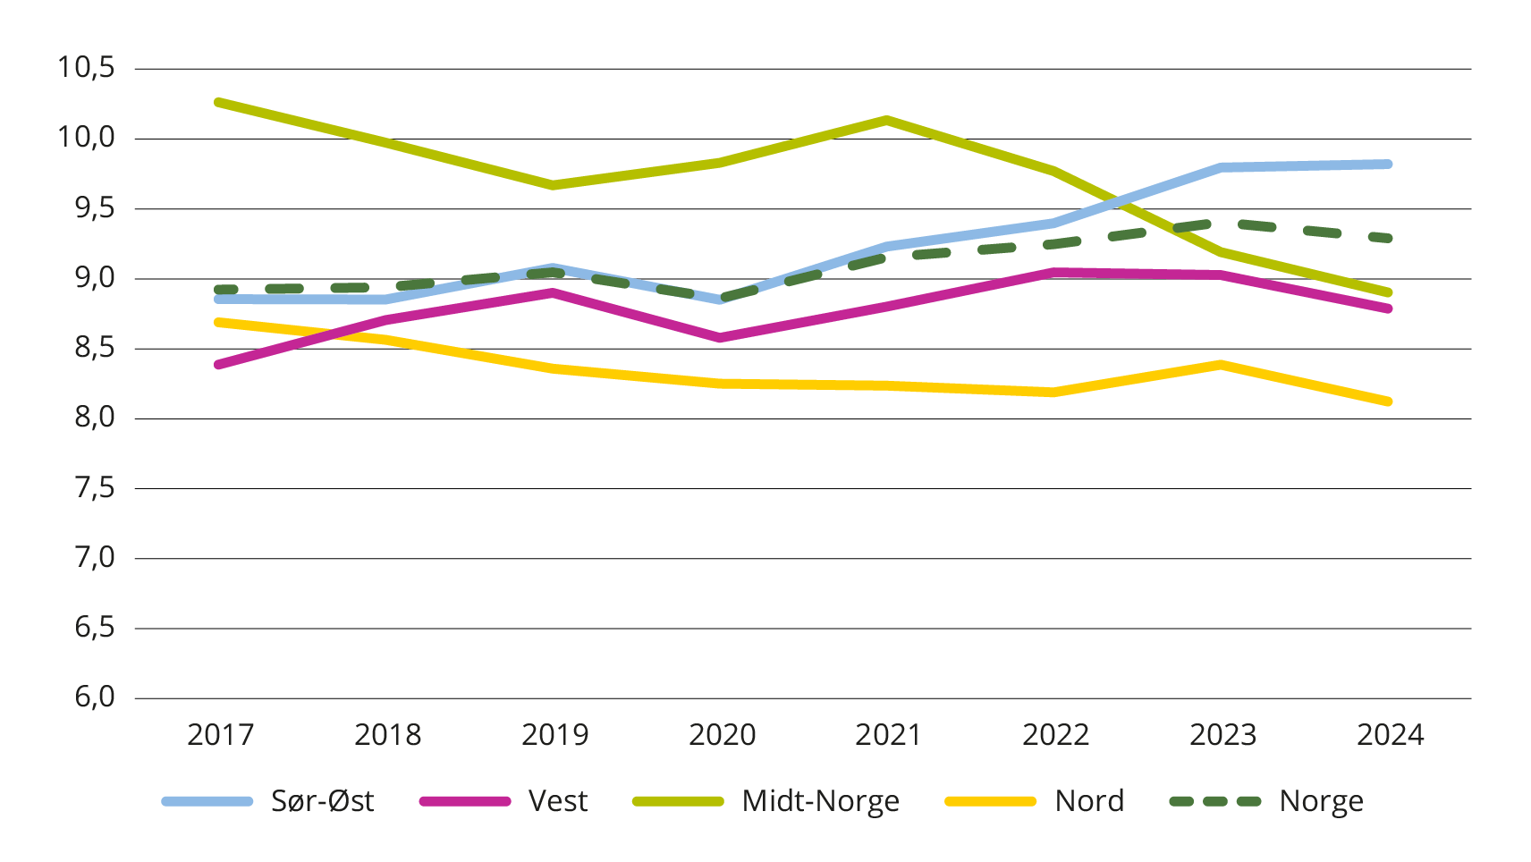
Kilde: Helsedirektoratet og Teknisk beregningsutvalg for spesialisthelsetjenesten.
Figur 4 Regional utvikling i ISF-poeng per mill. kroner. Psykisk helsevern og TSB. 2019 til 2024. Faste priser.
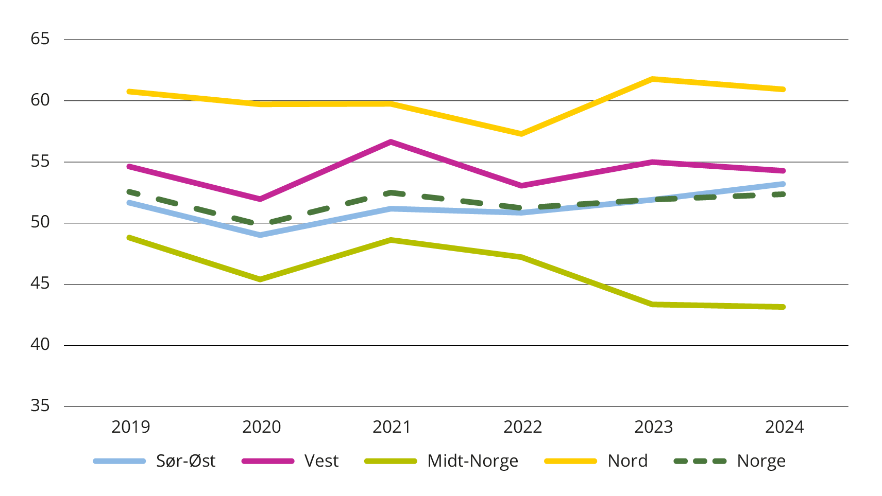
Kilde: Helsedirektoratet og Teknisk beregningsutvalg for spesialisthelsetjenesten.

Vedlegg 5 – Kategorisering yrkeskategorier i kapittel 6 Arbeidskraft
Avtalte årsverk
Yrkeskategori i SSB | Yrkeskategori TBUS | 2015 | 2016 | 2017 | 2018 | 2019 | 2020 | 2021 | 2022 | 2023 | 2024
Spesialsykepleiere | Sykepleiere | 15 415 | 15 466 | 15 612 | 15 832 | 15 676 | 15 901 | 15 956 | 16 095 | 16 415 | 16 941
Sykepleiere | Sykepleiere | 21 437 | 21 665 | 21 851 | 22 187 | 22 956 | 23 632 | 24 105 | 24 481 | 24 589 | 24 424
Jordmødre | Sykepleiere | 1 697 | 1 703 | 1 685 | 1 669 | 1 671 | 1 686 | 1 683 | 1 710 | 1 750 | 1 837
Helsefagarbeidere mv. | Helsefagarbeidere og andre pleiemedarbeidere | 4 696 | 4 446 | 4 309 | 4 143 | 4 028 | 3 984 | 3 967 | 4 102 | 4 241 | 4 408
Legespesialister | Leger | 13 071 | 13 532 | 14 040 | 14 519 | 14 966 | 15 353 | 15 721 | 15 933 | 16 301 | 16 576
Andre leger | Leger | 2 118 | 2 110 | 2 143 | 2 192 | 2 240 | 2 417 | 2 460 | 2 626 | 2 697 | 2 711
Psykologer | Psykologer | 4 147 | 4 273 | 4 341 | 4 406 | 4 569 | 4 790 | 5 050 | 5 200 | 5 252 | 5 452
Vernepleiere | Annet helsepersonell | 1 323 | 1 399 | 1 461 | 1 521 | 1 573 | 1 621 | 1 753 | 1 857 | 1 994 | 2 057
Andre medisinske og helse-relaterte yrker | Annet helsepersonell | 423 | 413 | 426 | 419 | 428 | 440 | 458 | 487 | 526 | 570
Ergoterapeuter | Annet helsepersonell | 726 | 724 | 709 | 676 | 697 | 689 | 708 | 713 | 713 | 735
Fysioterapeuter | Annet helsepersonell | 1 962 | 1 987 | 1 964 | 1 932 | 1 980 | 1 970 | 2 026 | 2 030 | 2 008 | 2 006
Ernæringsfysiologer | Annet helsepersonell | 233 | 227 | 251 | 267 | 277 | 285 | 307 | 323 | 325 | 346
Bioingeniører | Annet helsepersonell | 4 045 | 4 080 | 4 237 | 4 304 | 4 432 | 4 577 | 4 678 | 4 703 | 4 305 | 4 258
Radiografer mv. | Annet helsepersonell | 2 299 | 2 362 | 2 412 | 2 452 | 2 499 | 2 558 | 2 597 | 2 622 | 2 680 | 2 704
Audiografer og logopeder | Annet helsepersonell | 222 | 230 | 231 | 239 | 250 | 265 | 269 | 271 | 265 | 265
Ambulansepersonell | Annet helsepersonell | 4 274 | 4 378 | 4 399 | 4 471 | 4 648 | 4 775 | 4 828 | 4 873 | 4 964 | 5 105
Barnevernspedagoger, miljøterapeuter, sosionomer mv. | Annet helsepersonell | 3 305 | 3 264 | 3 321 | 3 302 | 3 246 | 3 253 | 3 280 | 3 368 | 3 446 | 3 373
Helsesekretærer | Helsefagarbeidere og andre pleiemedarbeidere | 2 695 | 2 723 | 2 772 | 2 805 | 2 814 | 2 931 | 3 062 | 3 108 | 3 195 | 3 332
Andre pleiemedarbeidere | Helsefagarbeidere og andre pleiemedarbeidere | 5 307 | 5 169 | 5 037 | 5 037 | 4 979 | 5 191 | 5 193 | 5 399 | 5 468 | 5 599
Ledere av helse-, omsorgs- og sosialtjenester | Ledere | 5 905 | 5 967 | 6 051 | 6 190 | 6 235 | 6 350 | 6 538 | 6 689 | 6 882 | 6 879
Andre ledere | Ledere | 885 | 870 | 851 | 845 | 831 | 822 | 832 | 835 | 815 | 823
Ingeniører, realister, sivilingeniører mv. | Andre personellgrupper | 2 221 | 2 277 | 2 345 | 2 329 | 2 213 | 2 270 | 2 340 | 2 371 | 2 755 | 2 891
Økonomi, administrasjon og salg | Andre personellgrupper | 7 233 | 7 323 | 7 496 | 7 729 | 7 893 | 8 073 | 8 459 | 8 626 | 8 266 | 8 117
IKT-rådgivere/-teknikere | Andre personellgrupper | 1 669 | 1 816 | 1 893 | 2 027 | 2 232 | 2 397 | 2 578 | 2 796 | 3 616 | 3 985
Undervisningsyrker | Andre personellgrupper | 1 281 | 1 270 | 1 286 | 1 264 | 1 295 | 1 248 | 1 289 | 1 360 | 1 318 | 1 283
Kontoryrker | Andre personellgrupper | 5 336 | 5 289 | 5 183 | 5 144 | 5 119 | 5 041 | 5 038 | 5 033 | 4 995 | 5 028
Håndverkere og transport | Andre personellgrupper | 912 | 897 | 902 | 811 | 788 | 788 | 753 | 719 | 669 | 678
Kjøkken og renhold mv. | Andre personellgrupper | 5 907 | 5 960 | 6 014 | 5 932 | 6 036 | 6 200 | 6 110 | 6 013 | 6 037 | 6 079
Annet | Andre personellgrupper | 454 | 511 | 384 | 416 | 427 | 411 | 440 | 456 | 551 | 435

Kilde: SSB

Vedlegg 6 – Utvikling i resultat, driftsresultat og driftsresultat før avskrivninger per regionale helseforetak og landet. 2014 til budsjett 2025
Helse Sør-Øst | Resultat | Netto finans | Driftsresultat | Avskrivninger | Driftsresultat før avskrivninger i løpende priser | Omsetning | Driftsresultat før avskrivninger i pst. av omsetning
2014 | 816 | -4 | 820 | 3 412 | 4 231 | 69 500 | 6,1 %
2015 | 1 046 | -28 | 1 074 | 3 238 | 4 312 | 78 925 | 5,5 %
2016 | 1 343 | -39 | 1 382 | 3 665 | 5 047 | 79 425 | 6,4 %
2017 | 1 016 | -84 | 1 100 | 4 034 | 5 134 | 79 097 | 6,5 %
2018 | 1 768 | -7 | 1 775 | 3 961 | 5 736 | 81 755 | 7,0 %
2019 | 2 009 | 91 | 1 918 | 3 942 | 5 859 | 86 765 | 6,8 %
2020 | 2 593 | -8 | 2 601 | 4 075 | 6 675 | 88 513 | 7,5 %
2021 | 2 004 | 3 | 2 001 | 4 187 | 6 188 | 95 862 | 6,5 %
2022 | 1 674 | 153 | 1 521 | 4 334 | 5 855 | 101 311 | 5,8 %
2023 | 1 544 | 190 | 1 354 | 4 440 | 5 794 | 106 236 | 5,5 %
2024 | 3 184 | -111 | 3 295 | 4 538 | 7 833 | 114 830 | 6,8 %
B2025 | 2 116 | -785 | 2 901 | 5 068 | 7 969 | 120 274 | 6,6 %

Helse Vest | Resultat | Netto finans | Driftsresultat | Avskrivninger | Driftsresultat før avskrivninger i løpende priser | Omsetning | Driftsresultat før avskrivninger i pst. av omsetning
2014 | 796 | 70 | 726 | 1 071 | 1 796 | 24 385 | 7,4 %
2015 | 680 | 68 | 612 | 1 125 | 1 737 | 27 724 | 6,3 %
2016 | 724 | 105 | 619 | 1 137 | 1 756 | 27 989 | 6,3 %
2017 | 577 | 55 | 522 | 1 163 | 1 685 | 27 673 | 6,1 %
2018 | 668 | 66 | 602 | 1 205 | 1 806 | 28 581 | 6,3 %
2019 | 662 | 94 | 568 | 1 244 | 1 812 | 29 979 | 6,0 %
2020 | 1 534 | 48 | 1 486 | 1 320 | 2 806 | 31 472 | 8,9 %
2021 | 845 | 40 | 804 | 1 301 | 2 105 | 33 697 | 6,2 %
2022 | 416 | 68 | 349 | 1 429 | 1 778 | 35 597 | 5,0 %
2023 | 317 | 109 | 208 | 1 506 | 1 714 | 37 366 | 4,6 %
2024 | 903 | -43 | 946 | 1 682 | 2 628 | 40 622 | 6,5 %
B2025 | 511 | -419 | 930 | 1 932 | 2 863 | 42 406 | 6,8 %

Helse Midt-Norge | Resultat | Netto finans | Driftsresultat | Avskrivninger | Driftsresultat før avskrivninger i løpende priser | Omsetning | Driftsresultat før avskrivninger i pst. av omsetning
2014 | 802 | -53 | 855 | 918 | 1 773 | 18 799 | 9,4 %
2015 | 393 | -49 | 442 | 887 | 1 329 | 21 080 | 6,3 %
2016 | 364 | -17 | 381 | 928 | 1 309 | 21 264 | 6,2 %
2017 | 307 | -36 | 343 | 916 | 1 259 | 20 972 | 6,0 %
2018 | 602 | -16 | 618 | 911 | 1 529 | 21 908 | 7,0 %
2019 | 530 | 15 | 515 | 914 | 1 429 | 22 945 | 6,2 %
2020 | 1 523 | 22 | 1 501 | 944 | 2 445 | 23 822 | 10,3 %
2021 | 1 213 | 10 | 1 203 | 963 | 2 166 | 25 521 | 8,5 %
2022 | 416 | 97 | 319 | 1 106 | 1 425 | 26 982 | 5,3 %
2023 | 42 | 120 | -78 | 1 189 | 1 111 | 28 341 | 3,9 %
2024 | -877 | 20 | -897 | 1 226 | 329 | 30 329 | 1,1 %
B2025 | -121 | -222 | 101 | 1 355 | 1 456 | 31 938 | 4,6 %

Helse Nord | Resultat | Netto finans | Driftsresultat | Avskrivninger | Driftsresultat før avskrivninger i løpende priser | Omsetning | Driftsresultat før avskrivninger i pst. av omsetning
2014 | 363 | 72 | 291 | 645 | 936 | 15 102 | 6,2 %
2015 | 617 | 42 | 575 | 737 | 1 312 | 17 209 | 7,6 %
2016 | 539 | 47 | 492 | 772 | 1 264 | 17 354 | 7,3 %
2017 | 383 | 22 | 361 | 707 | 1 068 | 17 109 | 6,2 %
2018 | 205 | -7 | 212 | 773 | 985 | 17 596 | 5,6 %
2019 | 181 | -25 | 206 | 911 | 1 117 | 18 633 | 6,0 %
2020 | 552 | -55 | 607 | 990 | 1 597 | 19 428 | 8,2 %
2021 | -22 | -50 | 28 | 1 033 | 1 061 | 20 714 | 5,1 %
2022 | 74 | -30 | 104 | 1 042 | 1 146 | 21 826 | 5,3 %
2023 | -407 | -40 | -367 | 1 028 | 661 | 22 415 | 2,9 %
2024 | 66 | -70 | 136 | 1 144 | 1 280 | 24 674 | 5,2 %
B2025 | 94 | -211 | 305 | 1 283 | 1 588 | 25 754 | 6,2 %

Landet | Resultat | Netto finans | Driftsresultat | Avskrivninger | Driftsresultat før avskrivninger i løpende priser | Omsetning | Driftsresultat før avskrivninger i pst. av omsetning
2014 | 2 777 | 85 | 2 692 | 6 045 | 8 737 | 127 785 | 6,8 %
2015 | 2 736 | 32 | 2 704 | 5 986 | 8 690 | 144 938 | 6,0 %
2016 | 2 970 | 96 | 2 874 | 6 503 | 9 377 | 146 031 | 6,4 %
2017 | 2 283 | -43 | 2 326 | 6 821 | 9 146 | 144 851 | 6,3 %
2018 | 3 243 | 37 | 3 206 | 6 850 | 10 057 | 149 840 | 6,7 %
2019 | 3 382 | 174 | 3 208 | 7 011 | 10 219 | 158 322 | 6,5 %
2020 | 6 202 | 7 | 6 195 | 7 328 | 13 523 | 163 234 | 8,3 %
2021 | 4 040 | 4 | 4 036 | 7 484 | 11 520 | 175 794 | 6,6 %
2022 | 2 580 | 288 | 2 293 | 7 911 | 10 203 | 185 717 | 5,5 %
2023 | 1 496 | 380 | 1 117 | 8 163 | 9 280 | 194 358 | 4,8 %
2024 | 3 276 | -204 | 3 480 | 8 590 | 12 070 | 210 455 | 5,7 %
B2025 | 2 600 | -1 637 | 4 237 | 9 638 | 13 876 | 220 372 | 6,3 %

I tillegg får de regionale helseforetakene egne inntekter gjennom egenandeler og pasientbetaling i forbindelse med poliklinisk helsehjelp. Dette utgjør om lag 4 mrd. kroner eller om lag 2 prosent av inntektene til helseregionene. De regionale helseforetakene har også gjestepasientinntekter og -kostnader gjennom det regionale gjestepasientoppgjøret.
De regionale helseforetakene har innenfor rammer fastsatt av Stortinget adgang til å ha driftskreditter. Det vises til omtale i kapittel 7.3 Investeringer og gjeld.
Inntekter til å dekke pensjonskostnader fordeles etter kriteriene i inntektsmodellen til de regionale helseforetakene. De faktiske pensjonskostnadene vil kunne avvike fra dette på regionalt nivå, og dermed påvirke handlingsrommet regionalt.
Jf. publisert notat på utvalgets nettside 14. oktober 2025. Notat fra Teknisk beregningsutvalg for spesialisthelsetjenestens økonomi – regjeringen.no
Saldert budsjett 2025 er lik vedtatt budsjett 2025, det vil si etter at Stortinget har behandlet regjeringens forslag i desember 2024.
Jf. fotnote 4.
I Helse- og omsorgsdepartementets Prop. 1 S (2025–2026) står det: «Spesialisthelsetjenesten pålegges et effektiviseringstiltak på administrasjon på 194 mill. kroner. Dette skal ikke påvirke pasienttilbudet. Videre underreguleres refusjoner innenfor offentlige laboratorie- og radiologiske undersøkelser med 79 mill. kroner.»
Det demografiske behovet er etterberegnet med utgangspunkt i faktiske forbruksrater foregående år og befolkningstall per 1. januar for året det gjelder.
Beløpsgrunnlaget for Helse- og omsorgsdepartementets årlige anslag for merkostnader til demografi er nivået på driftsbevilgningene eksklusive pensjonskostnader til de regionale helseforetakene. Dette beløpsgrunnlaget oppdateres årlig. I utvalgets anslag for merkostnader i 2026-kroner for årene 2027 og 2028 er det brukt et foreløpig beløpsgrunnlag basert på Prop. 1 S (2025–2026).
Se Helsedirektoratets informasjonsside her: Innsatsstyrt finansiering (ISF) – Helsedirektoratet
Hovedtallet som myndighetene følger med på, er den gjennomsnittlige tiden fra sykehuset har mottatt en pasienthenvisning til helsehjelpen er påbegynt.
I tillegg vil endringer i kostnadsvektene som følge av produktivitetsendringer ikke fanges godt opp. Utvalget vil sette ut et eksternt oppdrag som skal vurdere forhold og forbedringsmuligheter ved dagens produktivitetsmål.
Ordningen med nøytral merverdiavgift ble innført for spesialisthelsetjenesten i 2017. Kostnader før og etter 2017 er av denne grunn ikke direkte sammenlignbare. Startår er derfor satt til år 2017.
I kostnadsgrunnlaget for beregning av kostnad per DRG-poeng fra Helsedirektoratet inngår pensjonskostnader. For å korrigere for pensjonskostnadene beregnes det for hvert helseforetak pensjonskostnadenes andel av brutto driftskostnader per behandlingsfunksjon. For hvert foretak nedskaleres så kostnadsgrunnlaget med pensjonsandelen.
Definisjoner og datagrunnlag: Produktivitet i somatisk spesialisthelsetjeneste – Helsedirektoratet
Telletidspunktet er i midten av november, som antas å være representativt for resten av året. Enkelte år kan telletidspunktet tenkes å være noe mindre representativt for hele året, for eksempel under pandemien.
Disse er Stiftelsen Betanien Hospital Skien, Voss DPS NKS Bjørkeli AS, Haugesund Sanitetsforenings Revmatismesykehus AS, Lovisenberg diakonale sykehus AS, NKS Jæren Distriktspsykiatriske Senter AS, Diakonhjemmet sykehus AS, NKS Olaviken Alderspsykiatriske sykehus AS, Stiftelsen Betanien Bergen, Martina Hansens Hospital AS, Haraldsplass diakonale sykehus AS, Solli sykehus og Revmatismesykehuset AS.
Kilde: Tabell 07459 i SSBs Statistikkbanken.
Yrkene er basert på yrkeskoder som arbeidsgivere rapporterer inn via A-ordningen. Yrkeskoden skal tilsvare konkrete arbeidsoppgaver, ikke utdanning hos den enkelte, type ansettelsesforhold, kontrakt, lønn eller bransje.
I annet helsepersonell inngår: vernepleiere, ergoterapeuter, fysioterapeuter, ernæringsfysiologer, bioingeniører, radiografer mv., audiografer, logopeder, ambulansepersonell, barnevernspedagoger, miljøterapeuter, sosionomer mv. andre pleiemedarbeidere og andre medisinske helserelaterte yrker.
I andre personellgrupper inngår: Ingeniører, realister, sivilingeniører, økonomi og administrasjon, IKT-rådgivere/teknikere, undervisningsyrker, kontoryrker, håndverkere og transport, kjøkken og renhold og annet.
Helsefagarbeidere og andre pleiemedarbeidere: Helsefagarbeidere mv., helsesekretær, andre pleiemedarbeidere
Ledere inkluderer ledere på alle nivåer, for eksempel både avdelingsledere på post og administrerende direktører.
Alle avtalte årsverk ved private institusjoner med kjøpsavtale er inkludert i statistikken selv om institusjonene også kan ha avtale med kommuner og forsikringsselskap, eller selge helsetjenester til privatpersoner. Institusjoner som var omfattet av ordningen Fritt behandlingsvalg, men som ikke hadde kjøpsavtale, er ikke inkludert i statistikken.
SSB deler inn tjenesteområder hos private på samme måte som i spesialisthelsetjenesten som helhet. Utvalget har slått sammen til de tre tjenesteområdene hos private, tilsvarende som for spesialisthelsetjenesten samlet. Det betyr blant at årsverk registrert som administrasjon og service hos private er fordelt etter andelen årsverk på tjenesteområdene for øvrige hos private med kjøpsavtale.
Felleseide selskap eies av de regionale helseforetakenes: Helsetjenestenes driftsorganisasjon for nødnett HF, Pasientreiser HF, Sykehusbygg HF, Luftambulansetjenesten HF og Sykehusinnkjøp HF. Nasjonal IKT HF ble avviklet i 2019.
Lønns- og personalkostnadene gjelder helseforetak, regionale helseforetak, felleseide helseforetak og de tolv private ideelle med oppdrags- og bestillerdokument. Private institusjoner med kjøpsavtale eller avtalespesialister er ikke inkludert.
Etter inntektsoppgjørene 2025 – Rapport fra Det tekniske beregningsutvalget for inntektsoppgjørene. Oppsummering av lønnsoppgjørene, Oslo 26. juni 2025
Lov om spesialisthelsetjenesten m.m. § 2-1a.
Med kapitalkostnader menes summen av avskrivninger og rentekostnader.
EBITDA = earnings before interest, taxes, depreciation and appreciation.
Investeringer avskrives etter anskaffelseskost.
Jf. omtale av den statlige låneordningen i kapittel 7.3.
Sum basisramme, aktivitetsbaserte inntekter og andre driftsinntekter spesifisert nærmere i egen note i årsregnskapene til helseforetakene.
Nøytral merverdiavgift ble innført i 2017 og førte til at nivået på både driftskostnader og driftsinntekter ble varig redusert med om lag 6 mrd. kroner sammenliknet med 2016.
For investeringsprosjekter over 500 mill. kroner kan de regionale helseforetakene få tilført likviditet i form av investeringslån. Investeringslånene blir bevilget og utbetalt over de årlige statsbudsjettene i takt med framdriften i prosjektene.
Prop. 118 S (2022–2023) Tilleggsbevilgninger og omprioriteringer i statsbudsjettet 2023.
I statsbudsjettet for 2018 ble det innført en ny rentemodell for investeringslån til de regionale helseforetakene. Rentemodellen ble gjort gjeldende for lån til prosjekter som fikk innvilget låneramme fra og med 2018. Ny rentemodell fra 2018 beregner faste og flytende renter med utgangspunkt i basisrenten, med et fratrekk på 0,5 prosentpoeng. Finanstilsynet fastsetter basisrenter på oppdrag fra Finansdepartementet. Basisrentene er basert på rentebetingelser for boliglån i markedet, og reglene for fastsettelsen finnes i skattelovforskriften. Prosjekter som var innvilget låneramme før 2018, beholdt tidligere modell hvor det er lagt til grunn renten på seks måneders statskasseveksler med et påslag på 0,4 prosentpoeng. Den samme rentemodellen gjelder også for helseforetakenes bruk av driftskreditter. Endringen i 2018 ble i Prop. 1 S (2018–2019) begrunnet med at helseforetakenes rentebetingelser i større grad burde tilpasses øvrige renter i markedet, samt andre statlige låneordninger som Statens pensjonskasse, Husbanken og Lånekassen.
Nøytral merverdiavgift ble innført i 2017 og førte til at nivået på både driftskostnader og driftsinntekter ble varig redusert med om lag 6 mrd. kroner sammenliknet med 2016.

